UNIVERZITA PALACKÉHO V OLOMOUCI
PEDAGOGICKÁ FAKULTA

Diplomová práce

2023 Mgr. Jana Trefilová

UNIVERZITA PALACKÉHO V OLOMOUCI
PEDAGOGICKÁ FAKULTA
KATEDRA SPOLEČENSKÝCH VĚD

Mgr. Jana Trefilová

Studijní obor: Učitelství pro 1.stupeň základní školy

Regionální dějiny ve vlastivědě
a jejich zařazení do výuky
se zaměřením na oblast Valašska

Diplomová práce

vedoucí práce: PhDr. Pavel Kopeček, PhD.
Olomouc 2023

Prohlášení
Prohlašuji, že předložená diplomová práce je mým původním autorským dílem, které jsem vypracovala samostatně. Veškerou literaturu a další zdroje, z nichž jsem při zpracování čerpala, v práci řádně cituji a jsou uvedeny v seznamu literatury.
V Jablůnce nad Bečvou Podpis :
12. 2.2023 Jana Trefilová

Poděkování
Velmi děkuji vedoucímu práce, PhDr. Pavlu Kopečkovi, Ph.D., za odborné vedení, cenné rady, připomínky a trpělivost. Dále děkuji svým přátelům, rodině, muži Pavlovi, dětem Matoušovi, Anežce a Daníčkovi za podporu při studiu a psaní této práce. A v neposlední řadě děkuji ochotným kolegům a milým žákům, kteří se aktivně a ochotně zapojili do dotazníkového šetření a realizace vlastivědných didaktických aktivit.

OBSAH
TEORETICKÁ ČÁST 7
1 Úvod 7
2 Vymezení základních pojmů 9
2.1 Regionální prvky ve výuce 9
3 Rámcový vzdělávací program pro základní vzdělávání 10
3.1 Vzdělávací oblast Člověk a jeho svět 10
3.2 Klíčové kompetence a průřezová témata 14
3.3 Přehled možných aktivit a činností k regionální vlastivědě 15
4 Historický exkurz výuky vlastivědy 17
4.1 Projektová výuka 19
4.2 Proces učení a organizační formy ve vlastivědě 22
5 Stručná charakteristika dětí mladšího školního věku 26
5.1 Mladší školní věk 26
6 Motivace 30
6.1 Maslowova teorie potřeb 30
6.2 Zážitek a zkušenost 31
6.3 Role učitele 32
6.4 Rozhovor s edukátorkami muzea 33
7 Stručný portrét Valašska 35
7.1 Geografická charakteristika 35
7.2 Etnografická originalita 37
7.3 Tradiční jídla 39
7.4 Velikonoce a Vánoce 40
8 PRAKTICKÁ ČÁST 44
9 Dotazník 44
10 Pracovní listy, projekty a exkurze 50
10.1 Hovězí 51
10.2 Valašská Bystřice-Orchideje v naší přírodě, a především na Valašsku 56
10.3 Velká Lhota-dřevěný toleranční kostel, Jan Karafiát 64
10.4 Valašské Meziříčí – Rožnovská Bečva 67
10.5 Vsetín 72
10.6 Vánoce v dědině – Valašské muzeum v přírodě 92
10.7 Horní Lideč-Betlém 93
Závěr 94
Resumé 96
Summary 97
Seznam použitých zkratek 98
Literatura 99
Seznam obrázků 103
Seznam grafů 104
Seznam příloh 105
Anotace 120

TEORETICKÁ ČÁST

Úvod
Diplomová práce je členěna na část teoretickou a praktickou. Zaměření teoretické části úzce souvisí s nezbytností a potřebností poznání místního regionu u žáků na základních školách. Pokládáme za velmi důležité, aby žáci aktivně a blíže poznali geografickou, historickou a kulturní jedinečnost svého okolí. Když se lépe a podrobněji seznámí s místem, kde žijí, mohou k němu získat hlubší vztah. Cílem práce v rovině teoretické je sledovat možnosti didaktického potenciálu projektového učení, vlastivědné exkurze a kooperativního učení ve vzdělávacím předmětu vlastivěda ve 4. a 5. ročníku základní školy. U žáků se zaměřujeme na sledování vlivu motivace, zážitku a osobnosti učitele během výukového a výchovného procesu. V praktické části je navržen a sestaven soubor pracovních listů, projektové výuky a exkurzí z oblasti Valašska. Může sloužit jako obohacení výuky vlastivědy a inspirace pro pedagogy v tomto regionu.
Teoretická část je rozdělena na šest kapitol, které se dále dělí na podkapitoly. V první kapitole uvádíme základní pojmy související s regionální vlastivědou. Druhá kapitola se zabývá Rámcovým vzdělávacím programem pro základní vzdělávání. Zde vymezujeme obsah a výstupy vzdělávací oblasti Člověk a jeho svět, které přímo souvisí s regionem Nastiňujeme přehled možností konkrétní realizace výstupů ve Školním vzdělávacím programu pomocí příkladů činností a aktivit. Ve třetí kapitole se věnujeme projektové výuce, organizačním formám, vyučovacím metodám a prostředkům. Ve čtvrté kapitole stručně charakterizujeme žáky mladšího školního věku. V páté kapitole zmiňujeme téma motivace, zážitku a zkušenosti ve výukovém a výchovném procesu. Sledujeme, jak souvisí s aktivním zapojením žáků a následnou efektivitou výuky. Krátce nastíníme význam role a osobnosti učitele ve vzdělávacím procesu. V šesté kapitole přehledně charakterizujeme region Valašsko. Přehled o Valašsku zpracováváme především pomocí souhrnné publikace kolektivu autorů s názvem Okres Vsetín: Rožnovsko, Valašskomeziříčsko, Vsetínsko, populárně naučné knihy Je to chůze po kotárech od Oldřicha Šuleře a on-line zdrojů obcí a měst. Výběr a rozsah informací o regionu ovlivňuje následná integrace do výuky.
Praktická část začíná v sedmé kapitole. Uvádí ji dotazník pro pedagogy 1. stupně, kteří vyučují vlastivědu a jeho následné vyhodnocení. A v osmé kapitole předkládáme didaktické vlastivědné aktivity s regionálním zaměřením.
V uvedených aktivitách jsou obsaženy mezipředmětové vztahy s přírodovědou, českým jazykem, matematikou, pracovní činností a výtvarnou výchovou. Žáci během navržených činností uplatňují a rozvíjejí kompetence k učení, řešení problémů, občanské a sociální. Žáci pracují jak jednotlivě, tak i ve skupině, kdy používají kooperativní a vrstevnické učení. Soubor didaktických materiálů tvoří pracovní listy, projekty a exkurze ve vybraných místech Valašska. U několika realizovaných aktivit je následně uvedena reflexe, zpětná vazba žáků nebo vyhodnocení.
V následující diplomové práci se budeme zabývat postavením, významem a dosahem regionální vlastivědy ve vzdělávacím a výchovném procesu žáků 1. stupně. Záměrem je, aby žáci mohli rozpoznávat a osobně vnímat charakteristiku a originalitu místa, kde žijí.
Během aktivního poznávání regionu v rámci vlastivědy si mohou žáci pokládat otázky. Jak lidé dříve získávali obživu? Co uměli a kde všude uplatňovali svoje dovednosti? Při jakých událostech se scházeli? Jak se bavili a odpočívali? Kdo je ovlivňoval? Co formovalo jejich životní příběhy? Čemu věřili a kam směřovali? I pomocí projektové výuky, plánovaných exkurzí a vlastivědných vycházek mohou žáci objevovat nové skutečnosti. Také mohou odkrývat na první pohled skryté vrstvy z minulosti a porovnávat je se svojí současností. Jak připomínal ve své Didaktice Jan Amos Komenský: Cílem vzdělání a moudrosti je, aby člověk viděl před sebou jasnou cestu života, po ní opatrně vykračoval, pamatoval na minulost, znal přítomnost a předvídal budoucnost.
A v obecné rovině se objevují další otázky. Má zkoumání a znalost našeho prostředí nenahraditelné místo ve vzdělávání, osobním formování a kulturním povědomí? Co se z něj dá vyčíst a využít pro dnešek? Jaké bohatství v sobě skrývá?
Uvědomění si a podržení vlastní jedinečnosti může být dobrým a nosným základem každého žáka. K tématu kořenů a domova americká spisovatelka Morgan Matson v Amy Rogerś Epic Detour říká: „You've got to have pride in your home. You are where you're from. Otherwise, you're always going to be lost.“ –– Musíš být pyšný na svůj domov. Jsme, odkud pocházíme. Jinak bychom byli ztracení.

Vymezení základních pojmů

Regionální prvky ve výuce
Následující práce se bude zabývat zařazením regionálních témat do výuky vlastivědy. Regionálním prvkem rozumíme podle Povolného „doklad společenskoekonomického dění spolu s přírodními jevy, jež blíže charakterizují a dokumentují zvláštnosti určité oblasti.“ Také J. A. Komenský uplatňoval jako jednu z vyučovacích zásad postup od blízkého ke vzdálenému a od známého k neznámému. Šlo mu o vzájemné provázání školy se životem a uplatnění principu názornosti. Žáci poznávají místní krajinu a obec, kde žijí, během vlastivědných vycházek a exkurzí. Pozorují rozličné jevy a děje, rozpoznávají vztahy, příčiny stavu nebo procesů a vlivy v krajině.
Regionální prvky dále členíme do několika oblastí:
- Geografické prvky, do kterých zařazujeme geomorfologické, vodní a přírodní útvary.
- Sociální prvky se vyznačují sociálními rozdíly průmyslové a zemědělské oblasti.
- Populační prvky se zaměřují na populaci lidí, plány a mapy daných oblastí.
- Ekonomické prvky jsou dány převážně hospodářstvím v dané oblasti.
- Komunikační a kulturní prvky se zabývají lidskou kulturou.
S regionálními prvky souvisí pojem regionální dějiny. Učivo vlastivědy žáka uvádí do dějinného pohledu na místo, kde žije. Bartoš „vnímá tři funkce regionálních dějin a sice společenskou, výukovou a výchovnou“. Žák se dozvídá informace o místu, kde žije a které zná z vlastní zkušenosti. I díky tomu si může hlouběji rozvíjet vztah ke své obci, městu a regionu. A může přijmout a rozvíjet svou vlasteneckou a národní příslušnost.

Rámcový vzdělávací program pro základní vzdělávání
Od školního roku 2007/08 vstoupil v platnost Rámcový vzdělávací program pro základní vzdělávání (dále jen RVP ZV), který obsahuje dlouhodobé cíle, vymezuje pojetí oblastí vzdělávání, cíle a obsah jednotlivých oblastí a oborů vzdělávání, očekávané kompetence. Stanovuje nezbytné učivo v jednotlivých oborech vzdělávání (podle charakteru oblasti vzdělávání a činnosti žáků) vedoucí k získání očekávaných kompetencí (dovedností, vědomostí). Smyslem a zamýšleným cílem vzdělávání podle RVP ZV je objevit a rozvíjet všechny žáky pomocí souboru klíčových kompetencí na úrovni, která je pro ně právě dosažitelná a připravit je tak na další vzdělávání a uplatnění ve společnosti.

Vzdělávací oblast Člověk a jeho svět
Protože se vlastivěda nachází ve vzdělávací oblasti závazného Rámcového vzdělávacího programu základního vzdělávání Člověk a jeho svět, zaměřím se blíže na tuto oblast. Jedná se o jedinou vzdělávací oblast RVP ZV, která je rozvržena pouze pro 1. stupeň základního vzdělávání. Tato komplexní oblast vymezuje vzdělávací obsah, který se týká člověka, rodiny, společnosti, vlasti, přírody, kultury, techniky, zdraví, bezpečí a dalších témat. Uplatňuje pohled do historie i současnosti a směřuje k dovednostem pro praktický život. Svým široce pojatým syntetickým (integrovaným) obsahem spoluutváří povinné základní vzdělávání na 1. stupni základní školy.
Oblast v sobě obsahuje 5 tematických okruhů: Místo, kde žijeme, Lidé kolem nás, Lidé a čas, Rozmanitost přírody a Člověk a jeho zdraví.
Ve struktuře RVP je u každého tematického okruhu uvedena minimální doporučená úroveň pro úpravy očekávaných výstupů v rámci podpůrných opatření. Tuto úroveň ve svém přehledu neuvádím.
Po výstupech pak uvádím základní zaměření a učivo jednotlivých okruhů ze vzdělávacího oboru Člověk a jeho svět s vazbou na téma regionu.
Místo, kde žijeme
Očekávané výstupy – 1. období – žák
- Vyznačí v jednoduchém plánu místo svého bydliště a školy, cestu na určené místo a rozliší možná nebezpečí v nejbližším okolí.
- Začlení svou obec (město) do příslušného kraje a obslužného centra ČR, pozoruje a popíše změny v nejbližším okolí, obci (městě).
Očekávané výstupy – 2. období – žák
- Najde a vysvětlí polohu svého bydliště nebo pobytu vzhledem ke krajině a státu.
- Rozpozná světové strany v přírodě i podle mapy, orientuje se podle nich a řídí se podle zásad bezpečného pohybu a pobytu v přírodě.
- Rozlišuje mezi náčrty, plány a základními typy map; vyhledává jednoduché údaje o přírodních podmínkách a sídlištích lidí na mapách naší republiky, Evropy a polokoulí.
- Objevuje typické regionální zvláštnosti přírody, osídlení, hospodářství a kultury, jednoduchým způsobem určuje jejich význam z hlediska přírodního, historického, politického, správního a vlastnického.
- Sděluje ostatním zkušenosti, zážitky a zajímavosti z vlastních cest a porovná způsob života a přírodu v naší vlasti i v jiných zemích.
- Rozlišuje hlavní orgány státní moci a některé jejich zástupce, symboly našeho státu a jejich význam.
- V tomto okruhu žáci charakterizují a poznávají domov a nejbližší okolí, školu, obec či město a také společnost, ve které žijí. V místní krajině rozlišují její části, polohu a význačná místa. Zkoumají vliv krajiny na život lidí a působení lidí na životní prostředí. Dozvídají se o minulosti a současnosti místa, kde žijí a naší vlasti. Žáci prakticky poznávají a zjišťují místní a regionální skutečnosti. Zadání, činnosti a úkoly mají v žácích probudit kladný vztah k bydlišti a k naší zemi.
Lidé kolem nás
V tematickém okruhu Lidé kolem nás si žáci uvědomují důležitost rodiny, charakterizují role členů a příbuzenské a mezigenerační vztahy. Popisují vzájemné soužití lidí, jejich sdružování a kulturu. Dále pozorují, uplatňují a osvojují si základy vhodného mezilidského chování, potřeby solidarity, pomoci a vzájemné úcty. Žáci charakterizují základní principy demokracie, práva a povinnosti žáků a v obecné rovině lidská práva. Seznamují se se základními pojmy finanční gramotnosti. Tento okruh úzce souvisí s jejich pozdějším občanským životem v demokratickém státu.
Lidé a čas
Očekávané výstupy – 1. období-žák
- Využívá časové údaje při řešení různých situací v denním životě, rozlišuje děj v minulosti, přítomnosti a budoucnosti.
- Pojmenuje některé rodáky, kulturní či historické památky, významné události regionu.
- Uvádí základní poznatky o sobě, o rodině a činnostech člověka, o lidské společnosti, soužití, zvycích a o práci lidí; na příkladech porovnává minulost a současnost.
Očekávané výstupy – 2. období-žák
- Pracuje s časovými údaji a využívá zjištěných údajů k pochopení vztahů mezi ději a mezi jevy.
- Využívá knihoven, sbírek muzeí a galerií jako informačních zdrojů pro pochopení minulosti.
- Porovnává a hodnotí na vybraných ukázkách způsob života a práce předků na našem území v minulosti a současnosti s využitím regionálních zvláštností.
Ve jmenovaném okruhu se žáci učí orientovat v dějích a časovém řádu. Rozpoznávají význam měření času, posloupnost dějů a postupný vývoj. Žáci nejprve vycházejí z osobní zkušenosti v rodině. Dále pokračují dějinami obce a regionu a potom se zaměřují na významné události v dějinách naší země.
Cílem tohoto okruhu je vzbudit zájem o minulost, o kulturní rozmanitost, bohatství místa, kde žijí, regionu a naší vlasti. Žáci mají samostatně získávat informace z různých pramenů, od své rodiny a blízkých lidí. Vhodným začleněním do vyučování jsou exkurze, výstavy, návštěvy knihoven, muzeí aj. Dalším zdrojem je tvořivá aktivita s bájemi, mýty a pověstmi.
Rozmanitost přírody
Očekávané výstupy – 1. období-žák
- Roztřídí některé přírodniny podle nápadných určujících znaků, uvede příklady výskytu organismů ve známé lokalitě.
Očekávané výstupy – 2. období-žák
- Objevuje a zjišťuje propojenost prvků živé a neživé přírody, princip rovnováhy přírody, nachází souvislosti mezi konečným vzhledem přírody a činností člověka.
- Zkoumá základní společenstva ve vybraných lokalitách regionů, zdůvodní podstatné vzájemné vztahy mezi organismy.
- Zhodnotí některé konkrétní činnosti člověka v přírodě a rozlišuje aktivity, které mohou prostředí i zdraví člověka podporovat nebo poškozovat.
V tomto okruhu žáci prakticky poznávají okolní krajinu, vyhodnocují pozorování a měření. Uvědomují si vztahy mezi organismy a potřebu ochrany životního prostředí.
Člověk a jeho zdraví
V okruhu Člověk a jeho zdraví se žáci zaměřují na poznání člověka s jeho biologickými a fyziologickými funkcemi a potřebami. Sledují a charakterizují vývoj člověka od narození do dospělosti. Rozlišují a určují, co náleží do zdravého životního stylu a denního režimu. Poznávají zásady bezpečného chování a pomoci v různých situacích, i při mimořádných událostech. Žáci jsou vedeni k přijímání vlastní zodpovědnost za své zdraví a bezpečnost. Žáci vnímají zdraví jako důležitou hodnotu.
Součástí RVP ZV jsou i průřezová témata, která reprezentují v RVP ZV okruhy aktuálních problémů současného světa a stávají se významnou a nedílnou součástí základního vzdělávání. Jsou důležitým formativním prvkem základního vzdělávání. Vytvářejí příležitosti pro individuální uplatnění žáků i pro jejich vzájemnou spolupráci a pomáhají rozvíjet osobnost žáka především v oblasti postojů a hodnot.
Průřezová témata jsou povinnou částí základního vzdělávání. V průběhu vzdělávacího procesu škola postupně zahrne průřezová témata v podobě, rozsahu a realizaci, jakou si určí v ŠVP. V jednom ročníku však nemusí být zastoupena všechna z nich. Průřezová témata mohou být: součástí dosavadních předmětů nebo mohou mít formu kurzů, projektů, seminářů aj.

V etapě základního vzdělávání jsou vymezena tato průřezová témata:
- Osobnostní a sociální výchova,
- Výchova demokratického občana,
- Výchova k myšlení v evropských a globálních souvislostech,
- Multikulturní výchova,
- Enviromentální výchova,
- Mediální výchova.

Klíčové kompetence a průřezová témata
V souvislosti s RVP ZV je nutné připojit pojem kompetence. Kompetence úzce souvisí s efektivitou výukového procesu a výstupy.
V RVP ZV se jako klíčové uvádějí:
- kompetence k učení,
- kompetence komunikativní,
- kompetence k řešení problémů,
- kompetence sociální a personální,
- kompetence občanské,
- kompetence pracovní.
- kompetence digitální.
Součástí RVP ZV jsou i průřezová témata, která reprezentují v RVP ZV okruhy aktuálních problémů současného světa a stávají se významnou a nedílnou součástí základního vzdělávání. Jsou důležitým formativním prvkem základního vzdělávání. Vytvářejí příležitosti pro individuální uplatnění žáků i pro jejich vzájemnou spolupráci a pomáhají rozvíjet osobnost žáka především v oblasti postojů a hodnot.
Cílové zaměření vzdělávací oblasti Člověk a jeho svět vzdělávání je provázáno vytvářením, postupným rozvíjením a stupňováním úrovně klíčových kompetencí. Do předmětu vlastivěda se také průběžně zařazují výše jmenovaná průřezová témata.
Žák v rámci předmětu pracuje jak samostatně, tak umí přijmout roli ve skupinové práci a splnit zadaní. Osvojuje si efektivní pracovní návky, komunikaci a plánování. Rozšiřuje si slovní zásobu a je veden ke čtenářské gramotnosti.
Objevuje a poznává svět, život v pestrosti a rozmanitosti, vyhledává a poznává svůj okruh zájmu. Aktivně se vyjadřuje k tématům, projevuje své názory a uplatňuje předchozí znalosti.
Tvoří vlastní díla a projekty. Během školní činnosti je žák podporován ve svém úsilí a směřován k samostatnosti. Žák používá různé zdroje, materiály a média. Propojuje informace o místě z historického, zeměpisného a kulturního hlediska. Pozoruje rozdíly mezi lidmi, směřuje k toleranci a respektu. Své vlastní chování žák zakládá na obecných pravidlech. Přijímá také své povinnosti. Uvědomuje si možné následky svého chování. Dbá na své zdraví a bezpečnost. Uvedené strategie se mohou uplatňovat v rámci ročníku, 1. stupně anebo se včleňují do celoškolní činnosti.
V následující části práci se podrobněji zaměřím na tematické okruhy Místo, kde žijeme a Lidé kolem nás. Nejblíže souvisejí se zvoleným tématem regionální prvky ve výuce vlastivědy.

Přehled možných aktivit a činností k regionální vlastivědě
Ve stručném přehledu uvádím možné realizace a navržené aktivity do předmětu vlastivěda.
Místo, kde žijeme:
- Práce s plánem obce: o zaznamenání místa bydliště a školy do plánu obce, o zakreslení významných budov v obci do plánu dané obce, o vyznačení cesty na určené místo, o pojmenování řek, potoků a rybníků v okolí obce, o zakreslování podle popisu (s využitím světových stran) do slepé mapy obce, žákova orientace v plánu (podle popisu uhádnout místo na mapě);
- Vycházka po obci: o výčet a přehled přírodních a umělých prvků v obci a okolí žáka a označení nebezpečných míst z hlediska dopravy.
Lidé kolem nás:
  - beseda se zajímavými lidmi,
  - pozorování rozličných povolání při práci,
  - vytváření rodokmenů a určení příbuzenských vztahů v rodině.
Lidé a čas:
  - převyprávění některých pověstí a bájí spojených s místem, kde žák žije,
  - porovnávání starých fotografií se současnou situací (možnost projekce, besedy),
  - přehled mezních okamžiků z historie významných budov (kostel, úřad, škola),
  - představení významných rodáků,
  - vycházka po kulturních a historických památkách obce,
  - beseda s pamětníkem o událostech, zvycích a tradicích.
Rozmanitost přírody:
- vycházka po přírodních zajímavostech obce a okolí,
- přehled a pozorování změn v přírodě v různých ročních obdobích.
Člověk a jeho zdraví:
- integrovaná tematická výchova ohledně zdraví,
- eticky zaměřený blok o bezpečném, vhodném a kamarádském chování,
- návštěva dopravního hřiště,
- vycházka po obci s upozorněním na bezpečný pohyb a pravidla chování.

Historický exkurz výuky vlastivědy
Základy vzdělávání byly položeny v dobách antického Řecka a Říma, kde se kladl důraz na přírodní vědy a rozvoj filozofie. Pozoruhodnou starověkou osobností byl Sokrates s dialogickou metodou a Platón se svou naukou o idejích. Humanitní vědy se dále rozvíjely ve středověku, kde více zdůrazňovaly i etický rozměr a kladly důraz na mravní výchovu. V minulosti bychom dnešní obsah učiva vlastivědy nacházeli v historii, přírodovědě a zeměpisu. Přírodovědná oblast se později oddělila jako samostatný vyučovací předmět.
Současné pojetí vlastivědy zahrnuje oblast společenskovědní, historickou a zeměpisnou. Po dlouhou dobu nebylo vlastivědné učivo vyučováno jako samostatný vyučovací předmět, nýbrž tvořilo součást věcného učení.
Počátky nauky o přírodě a společnosti na věcném základě jde datovat do 16. a 17. století, kdy se rozvíjí a uplatňuje humanismus s renesancí. V tomto období nabývají na větším významu mateřské jazyky.
Velmi inspirativní byl teolog, myslitel a pedagog Jan Ámos Komenský (1592–1670). Jako didaktický požadavek měl učit žáky všemu názorným příkladem, pravidlem a praxí, prosazoval tedy induktivní postup. K výuce vlastivědy se může vztahovat jeho citát o historii:
Cílem a účelem historie je:
1. Abychom věděli, co se událo jinde, a aby druzí věděli, co se událo u nás.
2. Abychom dosahovali moudrosti spíše z výsledku zkušenosti jiných lidí než z vlastních.
3. Abychom pomocí nápodoby a vyhýbání se některým věcem s rozvahou vyvázli.
Komenského základní didaktické principy jsou dodnes platné a aktuální. Jedním z nich je požadavek názornosti. V dalším bodu kladl důraz na princip systematičnosti, aby se znalosti vzájemně provázaly a mezioborově doplňovaly. Princip aktivnosti měl vycházet z podnětů a zájmu žáků. Žáci měli být vedeni k samostatnému aktivnímu myšlení a praktické činnosti. Komenský také zohledňoval individuální potřeby a vývojová období žáků.
Ve výchově vnímal jako zásadní tři oblasti: vzdělání ve vědách a umění, mravní výchovu a výchovu náboženskou.
Místo „středověké mučírny ducha“ měla být příští škola „dílna lidskosti“. Jeho Velká didaktika je koncepční spis, který se zaměřuje na základní cíle výchovy, její obsah, principy a metody. Dále dílo přináší návrh organizační struktury školství pro veškerou mládež. Komenského „umění, jak dobře učit-rychle, s chutí a napevno“ zdůrazňuje kvality doceňované právě moderní pedagogikou: racionálnost, adekvátní motivaci a efektivnost veškeré výuky.
K dalším velkým změnám ve školství došlo v době panování císařovny Marie Terezie, která zavedla povinnou školní docházku.
Tereziánské reformy z roku 1774 jsou spojeny se jménem Johann Ignaz Felbiger, který kladl důraz na paměťové osvojení, žák byl spíše pasivním příjemcem. Seznamuje se základy přírodovědy, dějepisu a zeměpisu, s ohledem na vlast. Napsal spis Kniha metodní, kde se věnuje zeměpisu, v němž žáci poznávají podle znázornění zemského povrchu velikost zemí, toky řek, vzdálenosti a polohu památných míst.
Johann Ignaz Felbiger doporučuje vyučovat žáky podle postupu od známého k neznámému, což převzal z doporučení a spisů J. A. Komenského. V dřívějších dobách učitelé totiž začínali od zeměkoule a často ani nedošli k výuce o vlasti, jejíž poznání je nejdůležitější.
Na přelomu 18. a 19. století byl výraznou pedagogickou osobností Jan Jakub Ryba
(1765–1815), který zachytil školu a její podobu v díle Školní deníky. Působil na farní (triviální) škole v Rožmitále. Pracoval s různými pedagogickými metodami. Kladl důraz na kázeň, píli, řád a reálie. Žáky často vyučoval pomocí praktických činností např. ručních sadařských prací.
Významnou osobností v české pedagogice a didaktice ve 20. století byl Otakar Chlup. Silně ho ovlivnila humanitně zaměřená koncepce, domácí tradice, především myšlenky J. A. Komenského a demokraticky levicově orientovaný politický vývoj. Navazoval na evropské vědecké tradice. Studijně pobýval v zahraničí, především v Anglii, Švýcarsku, Holandsku a dalších. Ve svých odborných článcích a pracích se zaměřoval především na specifičnost psychologie dítěte a morální výchovu.
Pedagogiku vnímal interdisciplinárně a zdůrazňoval mezipředmětové souvislosti. Výběr učiva pro něj nebyl pouhou redukcí, ale vědecky podloženou volbou, která je provázána ve všech ročnících.
Oceňoval v Deweyho pragmatismu iniciativu, aktivitu, tvořivost, při jeho jednostranném užití se ale obával podceňování obsahu.
Dalším výrazným českým pedagogem se ve 20. století stal Václav Příhoda, který projevoval reformní snahy. Škola podle jeho pohledu má připravovat a vychovávat odborníka, který je potřebný pro společnost. Zaměřoval se na přítomnost a budoucnost vzdělávání. Podílel se na nových osnovách pro měšťanské školy.
Václav Příhoda se přikláněl se k tehdejším moderním směrům, byl víc empirikem a experimentátorem než teoretikem. Podnikl dvě studijní cesty do USA, kde navštěvoval přednášky filozofa Johna Deweyho a pedagogického psychologa E. L. Thorndika. O prvně jmenovaném se krátce zmíním níže v souvislosti s projektovým vyučováním.

Projektová výuka
John Dewey a William Heard Kilpatrick
Ze zahraničních pedagogů, působících ve 20. století, jejichž práce mohou být inspirací pro výuku vlastivědy, uvádím Johna Deweyho a Williama Hearda Kilpatricka.
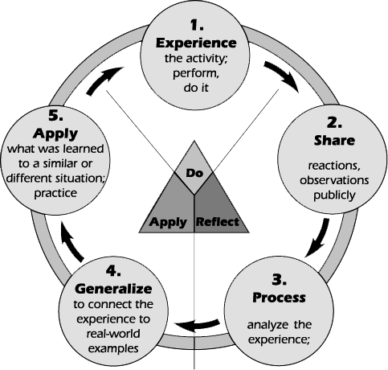
Obrázek 1 Children are not listeners

John Dewey byl světově proslulým americkým pedagogem. Jeho hlavní myšlenkou byl důsledný obrat k pedocentrismu. Centrální místo zaujímá dítě namísto pedagoga. Změnu tohoto těžiště sám autor nazývá kopernikánským obratem. Sluncem se stává osobnost dítěte a kolem ní se točí prostředky výchovných metod. Dítě opět poznává, co už je dříve poznané. Dewey např. doporučoval inspiraci v činnostech primitivních lidí v pravěku.
Filozofickým východiskem Johna Deweyho je pragmatismus – pragma (čin) a míra jeho hodnoty spočívá v užitečnosti. Velmi často ve svém pojetí používá termíny praxe, zájem, růst (growth) a zkušenost. Jedno z jeho nejcitovanějších hesel bylo „Learning by doing (učení konáním). Dewey se snaží ve výuce o propojení s vědou a demokracií. „Pojmy, teorie a celé poznání jsou pouhé instrumenty, jejichž pomocí se řeší problémové situace. Výchova podle něj nemá cíl, je cílem sama o sobě.“
Dewyeho významný spis nesl příznačný název Škola a společnost. V něm vyjadřuje svůj požadavek spojit školu se životem, učinit ji pro dítě místem pobytu, kde se učí přímo životem, místo toho, aby byla pouze učebnou, v níž se zadávají úkoly.
Jůva ve svém zpracování pedagogických dějin a teorií uvádí, že Dewey a jeho žáci vytvořili nový vyučovací systém – projektové vyučování. Projekt znamená komplexní pracovní úkol, při jehož řešení si žáci současně osvojují potřebné vědomosti a dovednosti.
Řešení projektu probíhá ve třech fázích:
- Žáci pracují v dílně, v laboratoři, na školním pozemku, v kuchyni apod.
- V pracovním procesu narážejí na obtíže a překážky a o jejich úspěšné zdolání se pokoušejí (v knihovně, ve školním muzeu aj.).
- Na základě teoretického poučení pak praktický úkol splní. Jde tedy o nový vztah teorie a praxe. Žáci jsou vedeni od praxe k docenění teorie, která jim umožní praktické úkoly zvládnout. Projektové vyučování už nemá pevně daný systém vyučovacích hodin a předmětů. Jednou z osvědčených metod se stalo učení prací. Ve škole byly zřízeny dílny k práci se dřevem, vaření a tkaní a šití.
Žáci prostřednictvím práce měli praktickou zkušenost s činností. Cvičili se ve zručnosti, v organizaci práce, v udržování pořádku, píli a zároveň si osvojovali teoretické znalosti, jež byly s touto činností spojeny.
Vědomosti se zde získávaly především v sepětí s řešeným úkolem. Učitelova úloha se často redukovala na pouhou vhodnou organizaci pedagogického prostředí.
William Heard Kilpatrick se také řadil mezi představitele amerického pedocentrismu. Navazoval na myšlenky Deweye a Thorndika. V Itálii se seznámil se i s pedagogikou Montessori. Později se podrobněji zabýval tzv. projektovou metodou (Project Method). V projektové metodě jde o rozvoj dispozic, dovedností a hodnot. K požadovanému rozvoji dochází více formou a cestou spolupráce, kooperace, kritického myšlení a tolerance než za pomoci tradiční formy výuky. Kilpatrick vnímal projekt jako soustředěnou tvůrčí aktivitu, stimulující zájem, směřující k cíli, která podle něj obsahuje komplexní rozvoj. Zdůraznil nutnost plánovitosti formování, celkové syntetické obohacování a zároveň vyzdvihl i postavení učitelovy autority.
Učitel má žáky získávat pro projekty, pomáhat jim při jejich realizaci a věnovat studijní a pracovní úsilí.
Ve svém přehledu Cipro uvádí, že Kilpatrick rozlišoval čtyři typy školních projektů:
  - První typ si klade za cíl uskutečnit nějakou myšlenku nebo plán (např. stavba člunu, napsání dopisu nebo provedení divadelní hry). Při jejich realizaci žáci procházejí těmito fázemi: zamýšlení – plánování – provedení – posouzení.
  - U druhého typu je záměrem zažít nějakou (estetickou) zkušenost (např. poslech hudby, historických příběhů, ocenění obrazu). U těchto projektů nestanovuje žádné fáze, ale zdůrazňuje, že faktor plánování ovlivňuje růst porozumění.
  - Náplní třetího typu projektu je řešení nějakého intelektuálního problému (např. prozkoumat, zda mlha padá, či nikoli).
  - Pro čtvrtý typ Kilpatrick požaduje uplatnění stejných fází jako u prvního typu. Prostřednictvím projektu si žáci mají osvojit nějaký předmět nebo stupeň znalostí či dovedností (např. naučit se nepravidelná slovesa).

Proces učení a organizační formy ve vlastivědě
Při vysvětlování tématu je doporučováno vycházet z žákových znalostí a zkušeností.
Nová schopnost nebo dovednost
Vysvětlení
Existující znalosti, schopnosti, dovednosti a zkušenosti
Je nutné vnímat, že proces znázorněný ve schématu výše probíhá v žákově mozku. Vysvětlení, která se nevztahují k našim současným znalostem, nejsou pouze nedostatečná-jsou beze smyslu.
Třífázový model učení a myšlení E-U-R se skládá z evokace, uvědomění si významu a reflexe. Obsahuje plánování a realizaci výuky a tvoří její strukturu. Tento model se hodí tam, kde se buduje poznání a žáci si mají osvojit nové poznatky.
V průběhu evokace žáci samostatně, aktivně vybavují, co si o daném tématu vědí. V procesu vybavování si a konfrontace vlastních prekonceptů dochází k dalšímu důležitému efektu ––vzbuzení zájmu žáků o dané téma, o řešení předloženého problému, o učení se. O důležitosti motivace se zmiňuji v další části práce.
V evokaci se doporučuje umožňovat žákům se ptát, odhadovat a argumentovat. Učitel má předkládat takovou evokaci, aby efektivně mířila k cíli hodiny. V druhé fázi se žáci seznamují s novými informacemi a myšlenkami. Nejtěžší může být nalezení, výběr a předložení vhodného zdroje informací.
Požadavkem je přiměřené množství nových informací, které respektují vývojovou úroveň žáka a míru jeho schopností.
V závěrečné fázi si žáci ovědomují, co se naučili a co bude zodpovězeno později.
Jedním z cílů reflexe je „aby se žáci naučili vyjadřovat myšlenky a získané informace vlastními slovy.
V této fázi si žák ‚dělá v hlavě nový pořádek'. Proto je potřeba, aby si shrnutí formuloval každý po svém, a ne aby to za něj udělal učitel“, jak uvádějí Hausenblas a Košťálová.
Mezi žáky by se měla v bezpečném prostředí rozproudit výměna názorů. Daný učební rámec obsahuje jednak úroveň kognitivní (učení se obsahu) a metakognitivní (učení se tomu, jak se učit) .
Vyučovací metoda
Přehledná komplexní klasifikace výukových metod byla zpracována podle Maňáka. Jedná se o metody z hlediska pramene poznání a typu poznatků aspekt didaktický:
- Metody slovní:
  - monologické – přednáška, výklad, vyprávění, vysvětlování,
  - dialogické – rozhovor, diskuse, dramatizace,
  - metody písemných prací – písemná cvičení, kompozice – metody práce s učebnicí, knihou.
- Metody názorně demonstrační:
- pozorování,
- předvádění (demonstrace) obrazů statických,
- projekce statická a dynamická.
- Metody praktické:
- nácvik pohybových a pracovních dovedností,
- žákovské laborování,
- pracovní činnosti (v dílnách, na pozemku),
- grafické a výtvarné činnosti.
Předmět vlastivěda se může realizovat hodinou základního typu vyučovací formou uskutečňovanou ve škole a vyučovací formou uskutečňovanou mimo školu, např. exkurzemi a tematickými vycházkami.
Exkurze se řadí mezi zážitkové formy výuky. Když žáci navštíví provozy, kulturní instituce a památky, propojuje se jim toto poznávání na vlastní kůži s dosavadními zkušenostmi. Ve vlastivědě mohou exkurze vhodně doplnit a rozšířit probíranou látku. Prostřednictvím vlastivědné vycházky žák poznává určené téma vlastní zkušeností, pozorováním, myšlením a srovnáváním. Tato forma vyučování vyžaduje pečlivé plánování, strukturovaný průběh a reflexi. Vycházka klade nároky na učitele a jeho přípravu; na žáky a jejich přípravu; na vlastní provedení vycházky; na didaktické využití vycházky.
Dále je možné zařadit i formu projektového vyučování. Kilpatrick při formulování charakteristiky projektového vyučování zdůrazňuje čtyři kritéria:
- V učebním projektu mají žáci jistý vliv na výběr, příp. bližší definici tématu. Proces učení s tímto aspektem se vyznačuje otevřeností. Program učení není před prováděním projektu do všech jednotlivostí pevně stanoven, takže žáci jím nemohou projít jako programem fixním a shora daným.
- Projekt souvisí s mimoškolní skutečností. Vychází z prožitků žáků a není jen zdánlivou nebo náhradní skutečností pro předepsané vyučování.
- Projekt staví na předpokladu, že žáci jsou na něm zainteresováni, pracují na něm z vlastního zájmu a bez potřeby vnější motivace a práce je baví.
- Učební projekty vedou ke konkrétním výsledkům, na jejichž základě mohou žáci získat nejen odpovídající poznatky a kvalifikaci, ale i z řešení vyplývající odměnu.
Za aktivizační metodu považuji myšlenkové mapy, protože se soustředí na hlavní téma a s ním spojené myšlenky. Pro žáky jde o aktivitu, kterou mohou používat od školních začátků. Jak připomíná její autor Tony Buzan, mozek myslí a pamatuje si v obrazech a barvách. Díky myšlenkově mapě si lze efektivněji dělat poznámky, osvojit si znalosti, vymýšlet nové nápady, ušetřit čas, soustředit se a uspět u zkoušení.
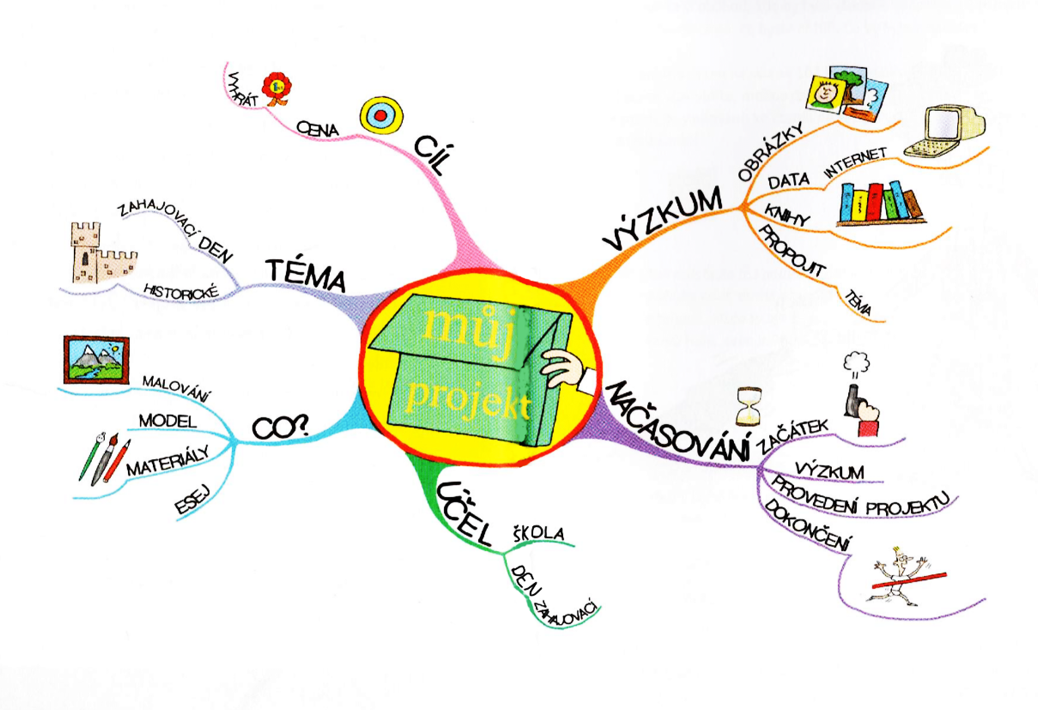
Obrázek 2 Myšlenková mapa pro děti
K vytvoření myšlenkové mapy žák potřebuje čistý list papíru a barevné tužky. Zvolí si hlavní téma, které umístí uprostřed stránky. Pomůže mu, když je obrázek nebo nápis výrazný. Z hlavního obrázku žák udělá několik jednotlivých čar, na která napíše dílčí témata. Jako pomocné otázky se doporučují – co, kde, kdy, kdo, proč. Jednotlivá témata žák doplní klíčovými slovy nebo obrázky podél čar. Poslední část informací vychází z vrcholů čar. Může jít o jména, data nebo čísla.
Protože myšlenková mapa je znázorněním toho, co se odehrává v žákově hlavě, tak bude jedinečná a individuální.
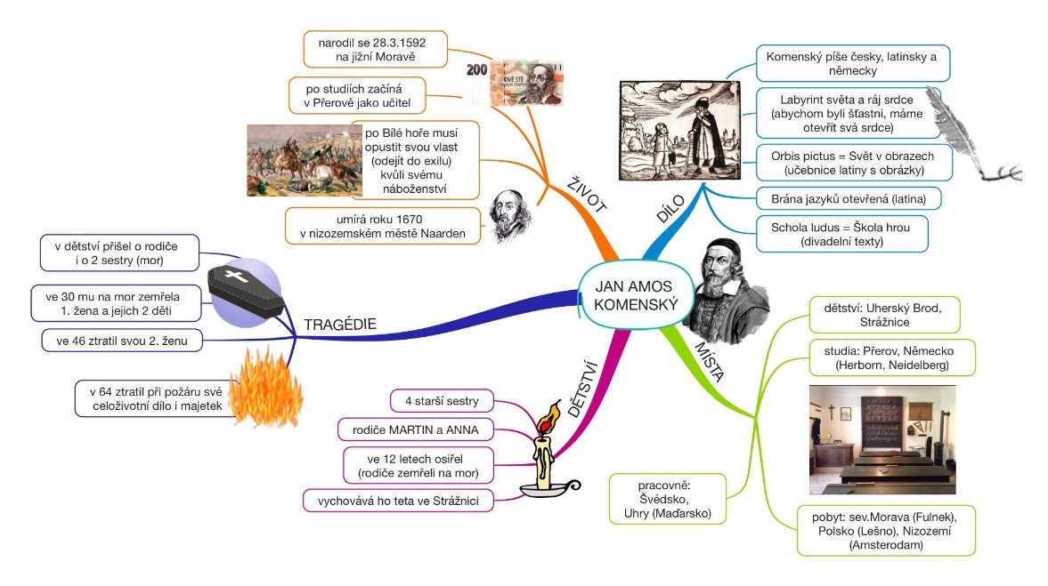
Obrázek 3 Příklad myšlenkové mapy s vlastivědným tématem – J. A. Komenský

Stručná charakteristika dětí mladšího školního věku

Mladší školní věk
Mladší školní věk je u dětí ohraničen 6. a 7. rokem, kdy vstupují do školy. V době nástupu do školy má být dítě po psychické i fyzické stránce zralé. Jde o velkou a zásadní změnu v životě dítěte. V předškolním vzdělávání byla jeho hlavní činností hra a nyní se stává dominantní aktivitou učení.
Zdeněk Matějček rozděluje tohoto období na 3 části. Mladší školní věk (období 6–8 let), střední školní věk (zhruba mezi 9. – 12. rokem dítěte) a starší školní věk (jež se kryje s pubescencí).
Poznávací procesy
Z psychologického úhlu pohledu jde o věk střízlivého realismu. Žák postupně přijímá svou novou roli a postavení ve třídě a škole. Zprvu je zde rozpoznatelný značný vliv autorit, které představují učitelé, rodiče a knihy. Žák většinou projevuje aktivní zájem o učivo a je zcela soustředěn nato, co je a jak to je.
Vnímání
V průběhu dětství dítě mnoho věcí vnímá bezděčně a spontánně. Ve škole už žák zapojuje vnímání v účelně organizovaném procesu. Jeho vnímání ovlivňuje dosažená úroveň poznávacích procesů, znalostí, prožívání a motivace. Ve struktuře dětského poznávání přichází ke slovu analýza, syntéza a systematičnost. Žák si postupně pojmenovává a zařazuje časové vztahy. Uvědomuje si posloupnosti a následnosti. Jeho smysly se dále rozvíjejí.
Myšlení
Podle J. Piageta je způsob myšlení tohoto věku tzv. fází konkrétních logických operací. Žáci na této úrovní vycházejí z osobních zkušeností, z vlastní činnosti, pracují s určitými představami a skutečnostmi, které mají konkrétní obsah.
Velkým vývojový krokem je, když žáci začínají uvažovat logicky a respektují přitom danou skutečnost. Postupně se i v procesu učení čím dál více uplatňují logické operace. Roli sehrává individuální postupné zrání žáka.
Při výuce vlastivědy respektujeme věkové zvláštnosti myšlení dětí mladšího školního věku, jež mívá následující znaky:
- Žák postupně nepotřebuje manipulovat s konkrétními předměty, aby docházelo k procesu myšlení (popis a charakteristika města, ve kterém žije).
- Názorné myšlení se mění na myšlení obecnější a abstraktnější (historie naší vlasti, časové pojmy).
- Žák dokáže svoje myšlenky nejen reprodukovat, ale také k nim vyjádřit vlastní názor (převyprávění a zhodnocení zážitků a zkušeností z vlastních cest)
- Žák odlišuje nepodstatné informace od podstatných (zařazení státních svátků do kalendářního roku).
- Žák se zdokonaluje v samostatném, kritickém a tvořivém myšlení.
- Při rozvoji myšlení se současně zdokonaluje i řeč, která je důležitým předpokladem pro rozvoj abstraktního myšlení a získávání nových pojmů.
Paměť
Také v oblasti paměti se žák velmi rozvíjí. Když zapojuje logické vztahy, zapamatuje si ještě více. Dále roste kapacita jeho paměti, rychlost osvojení a zpracování informací. Žák postupně získává paměťové strategie. Základní paměťová strategie je opakování ve věku 6–7 let, později jde o uspořádání informací, žáci jsou této činnosti schopni přibližně
v 9––10 letech. Rozvíjí se i jejich metapaměť.
Z dosavadních znalostí o krátkodobé a dlouhodobé paměti vyplývá:
- Neprobírejte novou látku příliš rychle.
- Žáci potřebují činnosti, které je povedou k tomu, aby novou látku zpracovali
- Informace se ukládá v dlouhodobé paměti jen tehdy, pokud je často používaná a připomínaná.
Pozornost
Pozornost žáků se v tomto období proměňuje ve větším rozsahu. Opět úzce souvisí s ostatními poznávacími procesy. Stálost pozornosti postupně narůstá. Je velmi ovlivňována motivací, zapojením a zaujetím žáka. Rozšiřuje se také kapacita a prohlubuje kvalita pozornosti.
Emoční vývoj
Citové stavy dětí daného věku bývají velmi závislé na poznávacích procesech. Zároveň však také emoce mohou kognitivní procesy ovlivňovat.
Záleží na tom, jakého druhu emoce žák ve škole a v souvislosti se školou prožívá. Ve chvíli, kdy zažívá pozitivní emoce, snadněji se na činnost soustředí, pamatuje si a vybavuje. Je tvořivější a schopnější nacházet vzájemné souvislosti. Při negativních emocích může u žáka dokonce dojít k narušení pozornosti, potlačení vnímavosti, omezení myšlení a paměťových procesů.
Nejlepším stavem pro proces učení je prožitek pozitivního emocionálního stavu střední intenzity. Afektivní stavy v jakékoli své dimenzi nejsou pro učení vhodné.
Zde se chci podrobněji zaměřit na emoce v mladším školním věku. Na rozdíl od předškolního věku jejich emoce tolik nekolísají a jsou stálejší. Žáci už umí emoce ovládat a někdy i skrývat nebo maskovat. Pro děti je charakteristická radostná a optimistická nálada. Děti dokážou odložit splnění svých přání, jsou schopny kontroly afektů a impulsů, což je předpoklad pro kázeň ve škole. S větší citovou zralostí souvisí i zralost pro práci.
Se školní docházkou se žák ocitá v nových situacích. Některé děti se těžce začleňují do kolektivu a mohou být odmítány. Jiní žáci se potýkají s výukovými problémy. U těchto skupin žáků se může dostavovat pocit selhání nebo méněcennosti.
Zejména mladší školní věk (6–8 let) je stále charakteristický vyšší mírou rozkolísanosti a zranitelnosti a děti v tomto období potřebují více trpělivosti a pomoci ze strany učitelů.
Socializace
Vstupem do 1. ročníku začíná pro žáka nové období socializace. Jak popisuje Kirchner v knize Psychologie prožitku a dobrodružství, je bezpodmínečně nutné zohlednit, čím vším jsou dnešní děti ovlivňovány, směrovány a měněny. Dnešní svět je velmi ovlivněn technickým pokrokem a globalizací. Stále a v rychlém tempu přicházejí nové a nové informace a změny. Co to znamená pro děti, které v takovém světě vyrůstají? Musí se vyznat v situacích, rychle se přizpůsobovat anebo rozhodovat se.
A pro žáky tento nový životní a učební prostor mimo jiné znamená, že vlivem techniky mizí ze světa přirozené výzvy. Každá výzva znamená pro člověka i příležitost k prožitku s vyšší mírou intenzity.
A každý žák individuálně vnímá, sleduje a vyhodnocuje informace a situace ve výuce.
Žákovské typy ve třídě
Podle Podrápské lze žáky rozčlenit na 4 hlavní typy:
    - vizuální – informace je primárně zpracována zrakovými vjemy,
    - auditivní – informace je primárně zapracována sluchovými vjemy,
    - taktilní – žáci, kteří si potřebují daný jev „osahat“,
    - kinestetické – ke zpracování informace žákům ve značné míře napomáhá pohyb. Ve třídě se mohou nacházet všechny typy výše uvedených žáků. S touto skutečností je dobré počítat při přípravě vyučovací hodiny, pracovních materiálů anebo exkurze.

Motivace
Ve výchovné a pedagogické činnosti hraje motivace významnou roli. Slovo motivace je pojem odvozený z latinského slova motivus, který je tvarem slovesa – pohybovat a označuje tak hybné síly v jednání a chování.
Motivace úzce souvisí s procesem objevování, prozkoumávání, hledání a rozvíjení. Motivované dítě se zajímá, ptá, vyhledává, srovnává….
Motivace je:
- Příčina pohybu, důsledek změn stavu a organismu,
- Důvod k rozhodování v situacích volby,
- Výklad smysluplných souvislostí,
- Proces zkoumání a usměrňování vnitřních procesů člověka, které řídí, aktivuje a udržuje chování.
Humanistický psycholog A. H. Maslow měl za to, že každý člověk se svou činností pokouší uspokojit univerzální potřeby. Uspořádal je od nejnižších po nejvyšší hierarchicky, jak zachycuje schéma níže.

Maslowova teorie potřeb
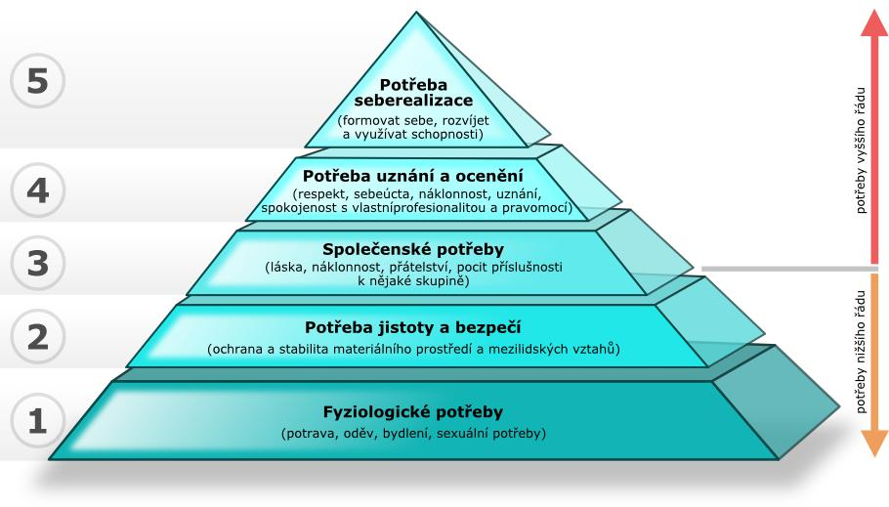
Obrázek 4 Maslowowa pyramida
Jeho seznam potřeb vyzdvihuje význam, který má akceptace žáka jeho kolegy a učiteli, je to: potřeba sounáležitosti, úspěšnost v učení (potřeba uznání) a tvořivý a osobní vývoj (seberealizace) To jsou základní tlačítka, jež dodávají žákům motivaci, a učitel je musí umět zmáčknout.
V knize Zážitkově pedagogické učení autoři uvádějí obecná pravidla, která souvisí s motivací pod následným shrnutím
Devět zákonů motivace:
- Chcete-li motivovat, musíte být sami motivováni.
- Úspěch motivuje.
- Motivace má dvě stádia – vytýčit si cíl a ukázat, jak cíle dosáhnout.
- Uznání motivuje.
- Motivace je nikdy nekončící proces.
- Vlastní účast motivuje.
- Každý pokrok musí být zřetelně viditelný.
- Výzva k akci motivuje jen tehdy, je-li možno zvítězit.
- Ztotožnění se se skupinou motivuje.
V učení má jít o aktivní proces, kdy žák postupně zpracovává a třídí informace. Dále tvoří či přehodnocuje jejich významy.
Pro efektivitu učení je rozhodující motivace. Zčásti ji vyvolává opakovaný úspěch, zčásti okamžitá odměna za úspěch. Učení má lepší výsledky, pokud je motivováno touhou uspět, a nikoli strachem z neúspěchu.
V knize Moderní vyučování se objevuje mnemotechnická pomůcka FOCUS, která je složená z počátečních písmen motivačních faktorů (Fantazie, Ocenění, Cíl, Úspěch, Smysl). Tyto činitele má mít učitel na zřeteli při přípravě a hodnocení vyučovacích hodin.

Zážitek a zkušenost
Ve výuce hraje roli také zážitek. Zážitek tak v sobě obsahuje současně uskutečněné prožitky (emoční náboj ze situace a jednání) a zvnitřněné zkušenosti (proces uvědomění a zvnitřnění).
Žák něco vnímá, interpretuje a zakouší. Jak co slyší, vidí a pak o tom mluví. Může si dělat poznámky, zápisky nebo záznamy. Při výuce vzniká žákova jedinečná osobní zkušenost. Prožitky, které člověk nebo živá bytost získá vlastním přičiněním, jsou ty nejcennější. Jedná se ty prožitky, které vytváříme „vlastním tělem.“
Definice zkušenosti je jako poznání, které přichází z prostředí ‚vně' člověka a prostřednictvím činnosti, pozorování a pokusů.
Zkušenosti se vytvářejí dlouhodobě a celoživotně, a to většinou aktivním zapojením do činnosti. Důležitým rozměrem zkušenosti je emoční působivost a hodnota. Pokud je emotivně nepůsobivá, hodnotově nízká činnost či zážitek, pak nevzniká zkušenost.
Zkušenost může být žákům zprostředkována a předávaná pomocí poznání jiných didaktických materiálů ––knih, učebnic, z komunikace, sociálních vztahů a zpozorování.

Role učitele
Ve vlastivědě, podobně jako v jiných školních předmětech, závisí plánování, průběh a výsledný efekt na dané úrovni a kvalitě pedagogické práce učitele. Dlouholetý výzkum pedagogické laboratoře Výzkumného útvaru odborného školství došel k následujícím závěrům.
Úroveň pedagogické práce učitel závisí na: stupni a míře sociability učitele, typu vzdělání, oblibě ve sboru, interakci se žáky a její úrovni, odbornosti, přiměřenosti klasifikace, organizačních schopnostech, míře tvořivosti.
Učitelé se aktivně zúčastňují vytváření Školního vzdělávacího programu (dále jen ŠVP) a sestavují si ročníkový tematický plán. Potřebují dobře ovládat potřebné metody a účelně uplatňovat strategie, které vedou k zamýšleným cílům. Měli by také nejprve získávat a pak uplatňovat osobní kompetence učitele. Do nich lze zahrnout zodpovědný přístup, kreativitu, flexibilitu, schopnost aktivně a samostatně řešit problémy, týmově spolupracovat, uplatňovat empatii, sociální citlivost a být schopen sebereflexe.
Dalšími pedagogickými kompetencemi jsou profesní kompetence. Ty předpokládají výbornou znalost předmětu a orientaci v problematice, dále pak komunikativní, řídící, diagnostické dovednosti, co kvalitně směřují žáka v dalším vzdělávání a životě.
V efektivním vedení výuky by měl učitel dodržovat následující postupy:
  - Každý si na to musí přijít sám.
- Zážitky, které jsou multisenzorické, dramatické, neobvyklé či emočně silné, si žáci pamatují déle a podrobněji než běžné všední zážitky.
- Každý potřebuje cítit emoční jistotu a psychologické bezpečí.
4. Žáci jsou víc motivováni, angažování a otevření učení, mají-li nad svým učením
určitou kontrolu.

Rozhovor s edukátorkami muzea
V rámci přípravy VŠKP jsem navštívila Muzeum Kroměřížska. S edukátorkami muzea Mgr. Ludmilou Žákovskou a Dis. Kateřinou Mozgovou jsem mluvila o náplni a formě jejich práce a spolupráce se školami.
V letošním roce mělo muzeum v nabídce k významným příležitostem Mezinárodní den dětské knihy, Mezinárodní den Země, Mezinárodní den muzeí a Mezinárodní den větru. Edukační akce o Zemi jsou plánovány v objektu Muzea v přírodě v Rymicích a o větru ve větrném mlýnu ve Velkých Těšanech. Prostředí rekonstruovaných starobylých chalup a zahrad umožňuje žákům názorně a aktivně vstoupit do podobného prostředí, v jakém kdysi žili jejich předci. V zahradách jsou záhonky s bylinkami, z kterých si žáci potom připravují čaj.
Pravidelně se pak v muzeu konají velikonoční a vánoční programy, které jsou oblíbené a hojně navštěvované. Také se zde konají dva turnusy příměstských táborů. Loni probíhal jeden tábor s výtvarným zaměřením, který byl zakončen vernisáží. Druhý tábor měl téma S muzeem v oblacích a věnoval se fenoménu létání v přírodě a letectví.
Muzeum má k dispozici vlastní kinosál a edukační místnost. Do většiny akcí se zařazuje činnostní nebo zážitkový rozměr. Součástí programů většinou bývají i pracovní listy. Konají se i tvořivé workshopy. Na příklad v programu Paleta Maxe Švabinského měli žáci za úkol ušít kopii šatů dívky z růžového portrétu.
Muzeum o své činnosti informuje přímo jednotlivé vyučující ze základních škol, kteří už akce navštívili, případně oslovuje nové. Neosvědčilo se plošné zasílání nabídky muzea na školu. Někteří pedagogové si pak stěžovali, že se o akcích muzea včas nedozvěděli. Zpětná vazba pracovníkům muzea pak probíhá hned po programu pomocí krátkého rozhovoru a později e-mailovou komunikací.
V covid období bylo v některých školách umožněno, aby edukační muzejní program proběhnul na půdě školy (viz Příloha 5).

Stručný portrét Valašska
Následující přehled o Valašsku tvoří několik krátkých kapitol s informacemi, které mohou být použity ve výuce vlastivědy.

Geografická charakteristika
Pokud chceme Valašsko vymezit zeměpisně, dostaneme se do východní části Moravy. Na západní straně se rozprostírá Haná a na jižní sousedí Slovácko. Pokud postoupíme na východ, dostaneme se na Slovensko. Jižní hranice oblasti postupuje od Zlína na Luhačovice a Vlárský průsmyk, západní přes Holešov, Bystřici pod Hostýnem až k Hranicím, severní vede od Hranic ke slezskému Třinci. Náleží sem i hory Beskydy. Ve středu území se rozkládá Hostýnsko-vsetínská hornatina a severní část pokrývá Vizovická vrchovina. Jde o plochu 2 000 km², s 250 000 obyvateli. Když se Valašsko definuje geograficky obecně, v rámci Evropy, řadí se do karpatského horského systému a tvoří jeho nejzápadnější část. Hornatý charakter kraje sehrál významnou roli a do velké míry určoval možnosti a způsob obživy.
Do oblasti s největším podílem karpatské salašnické kultury zařazujeme území při horním toku řeky Ostravice (obce Čeladná, Ostravice a Trojanovice), při horním toku Rožnovské Bečvy (obce Dolní, Prostřední a Horní Bečva, Solanec, Hutisko a Valašská Bystřice) a konečně horní povodí Vsetínské Bečvy (obce Velké Karlovice, Karolínka, Nový Hrozenkov, Halenkov, Huslenky, Hovězí).
V okrajových částech Valašska protékají řeky Vlára a Dřevnice. Nacházejí se zde přehrada Bystřička, na území obce Bystřička a Velké Lhoty, přehrada Horní Bečva, na území obce Horní Bečva a vodní nádrž Stanovnice, poblíž města Karolinka.
Nejvyšší horou Valašska je Radhošť (1129 m n.m.) Vsetínské vrchy dosahují přes 650 metrů výšky, nejvyšším bodem Javorníků na pomezí se Slovenskem je Velký Javorník (1070 m n. m.) a Kohútka (913 m n. m.). Nejníže položeným bodem (260 m n.m.) je místo odtoku Bečvy od Valašského Meziříčí směrem do Hranic na Moravě. Rozdíl mezi nejnižším a nejvyšším bodem Valašska tak činí téměř 900 metrů.
Tímto geografickým určením se vymezí ucelená oblast, se svéráznými a svébytnými zvyky, s nářečím a kulturou a historickým vývojem. (viz Příloha 1).
Flóra a fauna
Na severní hranici Valašska se rozkládá CHKO Beskydy. Z velké části ji zabírá les. Louky a pastviny tvoří přibližně patnáct procent. Dříve vznikaly travní porosty na místě lesa a využívaly se k pastvě dobytka. Střídalo se zde vypásání a sečení. Kvůli zemědělství byla důležitá i bylinná píce. Tento způsob hospodaření s travními porosty ovlivnil i vegetaci, která má jak prvky louky, tak prvky pastviny. Zvláštním úkazem některých pastvin moravských Karpat je častý výskyt jalovce. Pouze na území okresu Vsetín se nacházejí světlík slovenský a chrpa javornická. V obci Střelná se nachází jediné naleziště čilimníku na severní Moravě. U břehu potoka Smolinky, západně od středu obce Lačnov, na území státní přírodní rezervace, kvete šafrán bělokvětý. Jinak je tato květina rozšířena v jižní Evropě, z našeho území jsou nejbližší Alpy. V této lokalitě se jedná o jediný přirozený výskyt na Moravě. Lokalita Požáriska se rozprostírá na kateřinských pasekách, asi 400 m jižně od kóty Chladná. Na zdejším svahovém prameništi roste kruštík bahenní a tolije. Na okolních loukách se vyskytují orchideje. Najdete tu zejména vstavač kukačku, vstavač mužský, vemeník dvoulistý, badil a jiné. Naleziště orchidejí se objevují i na jiných místech Valašska, např. v Jablůnce nad Bečvou a ve Valašské Bystřici. Výskytem orchidejí v posledně zmíněné lokalitě se v této práci zabývá žákovský projekt Orchideje v naší přírodě.
Výčet různých druhů zvířat regionu přesahuje rámec této práce, a proto krátce zmíním ty, které souvisejí s pracovními aktivitami a listy.
Lesy
Z ekosystému lesa jde o dravce jako káně lesní a poštolka obecná. Ze skupiny sov zde žije výr velký, puštík obecný a kulíšek obecný, naše nejmenší sova. Této sově je věnována místní přírodovědná stezka. Z řádu hrabavých uvádím chřástala polního, který se řadí mezi celosvětově ohrožené druhy. Spolu s křepelkou polní lze chřástala pozorovat v okolí obce Velká Lhota.
Vodstvo
V okolí valašských řek hnízdí kormorán velký, volavka popelavá čáp bílý, čáp černý, ledňáček říční a další druhy. V řekách žijí vedle sebe původní druhy ryb s dalšími vysazenými z jiných oblastí. Vyskytují se zde pstruh obecný, lipan podhorský, parma obecná. V nádržích a rybnících se chová kapr obecný, candát obecný, lín obecný, amur bílý a jiné druhy.
V rybnících u Choryně se vyskytuje labuť velká, husa velká, kachna divoká, lyska černá.
Z obojživelníků se v oblasti Valašska nacházejí mlok skvrnitý, čolek velký a endemitem je čolek karpatský.
Na březích obou Bečev se vyskytuje rosnička zelená, skokan hnědý a ropucha obecná. Méně známým druhem je kuňka žlutobřichá. U vody žije užovka obojková. Naproti tomu užovka hladká vyhledává sušší místa. V sušších oblastech na stráních, pasekách a mezích žijí ještěrka obecná a slepýš křehký.

Etnografická originalita
Hledisko etnografické vymezuje oblast jako etnické společenství, vyznačující se zvláštním charakterem lidové kultury, vědomím sounáležitosti a vnímáním vlastní kulturní odlišnosti. Typické půvabné dřevěnice, krásné výšivky, bohatě vyřezávaná nářadí, osobitá vypravování, spolu se zpěvnými melodiemi a texty vždy přitahovaly a přitahují zaslouženou pozornost.
Historie Valašska
Význam slova Valach byl zprvu velmi zúžený a označoval salašnické pastevce. Na území přišli se svými stády z východnějších oblastí. Příslušná odborná literatura mluví o pastevecké (valašské) kolonizaci. V průběhu 16. století pastevci postupně osídlili okolní vrchy a kopce. V horských údolích byly zakládány nové osady a na svazích hor paseky, tj. sezonní nebo i stálá horská hospodářství.
Výrazná změna, která navenek propojila obě vrstvy v souhrnném pojmu Valaši, nastala v průběhu třicetileté války. Nebudu zmiňovat historické souvislosti a podrobnosti, protože přesahují rámec této práce. Stručně řečeno, šlo o ozbrojené vystoupení východomoravských horalů, kteří se hlásili k evangelickému vyznání. Ti se postavili proti císařskému vojsku a bojovali na švédské straně. Svým povstáním se nesmazatelně vepsali do povědomí okolí. A odtud se označení Valaši rozšířilo na všechny obyvatele.
Lidová architektura
Vznik typických lidových staveb souvisí s valašskou kolonizací, v níž se uplatňovaly stavební prvky z karpatských území. Teprve postupně se ustálil typ karpatského roubeného stavení, ale určité oblasti mu ještě navíc vtiskly svůj specifický ráz. Na Kloboucku je obytná budova s hospodářskými objekty jeden celek uspořádaný do čtverce nebo obdélníku. Naproti tomu v oblasti Rožnovska a Karlovicka stojí chalupa odděleně.
Domy stavěli místní lidoví tesaři. Určité skupiny se tímto řemeslem živili. Putovali za prací a stavěli na objednávku jak na Moravě, tak i na blízkém Slovensku. O hospodářství, zvířata a pole se pak starali ostatní členové rodiny. Hlavním stavebním materiálem bylo dřevo. Bylo nejdostupnější a nejlevnější. I když se pracovalo s různými druhy dřeva, převládalo použití smrku. Celkově šlo o stavebně nenáročná a funkčně spolehlivá obydlí. Krov obydlí tvořila loupaná kulatina a střechu pokrýval šindel. Její sedlový tvar měl praktický význam v zimním období, kdy ve výše položených oblastech napadlo mnoho sněhu. Sníh se rychleji a snadněji sesunul.
Na špicích chalupy býval znak náboženské konfesijní příslušnosti. U katolických stavení se jednalo o kříž, evangelické zdobil kalich anebo hvězdice. U vchodu byl přístřešek, za nímž následovala síň. Z ní se mohlo jít dále do komory anebo do světnice. Ta sehrávala největší sociální roli, protože se v ní scházela celá rodina. Často v ní byla vestavěna pec. A na ní nahoře spaly děti. Pro nejmenší z nich byla dole nachystaná dřevěná kolébka. Co se týká vnitřního vybavení, bylo sice skromné, ale plně funkční. Veškerý nábytek byl dřevěný. Vedle velkého stolu a lavice tady nesměla chybět almara, do níž se schovávaly cennosti v podobě kancionálů, rodinných Biblí, kalendářů a jiných knih. Sváteční šaty měly své místo ve vedlejších truhlách. (viz Příloha 2).
Řemesla
Kromě společného stolování a nocování se světnice stávala dílnou. Dralo se zde peří, tkaly látky, pletly se koše a ošatky. Také se tu vyráběly metly, opravovalo domácí nářadí a určitě by se dalo jmenovat ještě mnoho podobných činností. Potřebné nářadí měli hospodáři buď po ruce uvnitř ve světnici nebo v sousední síni. Šlo především o pilky, dláta, pořízy, kladiva a nebozezy. Pro opracování dřeva zde nesměly chybět sekyry a pantoky. S nimi v lese většinou pracovali chlapci a muži. Z prací mělo bohatou tradici šití a vyšívání, které zase bylo typicky ženským uměním. Výzdobu síně tvořily obrázky na skle, s poutními nebo historickými výjevy, a vyšívané obrazy. Lidová umělecká tvorba měla bohatou tradici, a to i v textilní výrobě.
V mnoha valašských staveních pracovaly ženy na tkalcovských stavech. Sukna a plátna na prodej se odtud vozila do Polska, do Uher, někdy dokonce až do Turecka. Teprve rozvoj průmyslu tuto podomáckou řemeslnou práci potlačil a omezil (viz Příloha 3).

Tradiční jídla
U přehledu o Valašsku uvádím několik typických jídel, které zde byly v minulosti připravovány. Receptář, z něhož jsem názvy pokrmů čerpala, byl sestaven na základě terénního průzkumu v 80. letech 20. století. V minulosti byly velmi častými jídly kaše. Připravovaly se jak nasladko, tak i naslano. Příkladem je pohančená kaše se sýrem, se špekem anebo pohanská kaše s trnkami. V jídelníčku se většinou objevovaly potraviny, které si lidé vypěstovali, nebo živočišné produkty, které získali z domácích zvířat. Příkladem je domikát, kdy se tvaroh nechal uležet s kmínem a solí 3–4 dny. Pak se rozmíchal ve vodě a povařil. Z mléka, vajíčka a mouky se udělala zátřepka a směs se ještě povařila. Pokrm se jedl s chlebem nebo brambory. Brambory tvořily základ mnoha valašských pokrmů. Jak pravilo tradiční valašské úsloví – Zemáky a zelé-živobytí celé. Jedním z jídel z brambor byl kontrabáš. Uvařily se oloupané brambory a pohanka ve vodě. Obojí se smíchalo, osolilo. Přidala se usmažená cibule, česnek a drobně pokrájená klobása. Vše se promíchalo a vložilo do vymaštěného pekáčku. Ze zelí se připravovala palibrada. Čerstvé zelí se nakrájelo na větší kousky a uvařilo ve vodě do měkka. Do zelí se přimíchala zátřepka z vody a mouky, přidala se rozpuštěná slanina, sůl a hodně pepře. Z kysaného zelí se vařila kyselica – zelňačka.
Ale kyselica byla pro chudobné a ti neměli všechny ty špajscétle, co včil sú. Kyselica mosí byt taká, co po ní uši dobře držíja a potem sa móže při první užici pověděť: Moji milí, kdo sto rokú jí kyselicu, je dlúho na světě.
Kyselé zelí se uvařilo s pepřem, bobkovým listem, klobásou. Zvlášť se uvařily oloupané brambory. Když zelí změklo, přidala se zátřepka ze smetany, mouky a vajíčka. Na talíř se rozdělily brambory s klobásou, a nakonec se nalila polévka.
Je zajímavé, že polévky dřív mívali Valaši i k snídani. A často je i obědvali a večeřeli. A proto byly v oblibě husté a vydatné polévky.
Mezi tradiční a oblíbené valašské pokrmy se řadil frgál. Těsto na frgál (vdolek) se zadělávalo z pšeničné, ale mnohdy také z žitné mouky. Zamísilo se s mlékem nebo jen vodou a nechalo vykynout. Rozválelo se do kulatého tvaru a namazalo po povrchu. Náplň byla tvarohová, hrušková, povidlová a maková. Nakonec frgál hospodyně potřela po povrchu mlékem, máslem a posypala posýpkou. V majetnějších domech bývaly vdolky každou neděli.
V chudých domácnostech se frgály pekly pouze k svátečním příležitostem jako v době Velikonoc, Vánoc, na svatby a křtiny. Když nebyla dostatečná úroda ovoce, připravoval se i vdolek zelňák.
Žáci 1. stupně ZŠ Hovězí se zúčastnili na jaře 2022 na vsetínském zámku edukačního velikonočního programu a zároveň si prohlédli stálou expozici zámku. V adventu 2022 navštívili Valašské muzeum v přírodě v Rožnově pod Radhoštěm a expozici Betléma v Horní Lidči. Jejich stručnou reflexi uvádím v praktické části této práce.

Velikonoce a Vánoce
Velikonoce
Velikonoce tradičně patřily k nejvýznamnějším svátkům v roce. Předcházel jim masopust před Popeleční středou. Jako typické masopustní jídlo se připravovaly koblihy, ve městech k nim přibývaly boží milosti. Konaly se masopustní průvody s medvědem. Byl to pacholek oblečený v hrachovině, vzadu se slaměným ocasem a zvonkem. Když přišel do domu, zatančil si s dívkou dvakrát dokola, aby se na poli urodilo konopí a len. Pak dostali kořalku, slaninu, vdolky, od dívek peníze. A za ně pak večer hodovali v hospodě. Také se pochovávala basa. Slavnostní „Velikonoční třídení“ začíná večerem Zeleného čtvrtku a uzavírá se v neděli na Zmrtvýchvstání Páně. Na Zelený čtvrtek hospodyně ještě před východem slunce zametla dům. Smetí se vyhodilo za humna z pověry, že se pak v domě nebudou zdržovat blechy. Kdo v tuto dobu snědl pečivo s medem, byl pak ochráněn před uštknutím hadem a žihadly vos a sršňů.
Doporučovalo se jíst nějakou zelenou stravu, jako špenát či zelí, aby celý rok vydrželo zdraví. Při mši na Zelený čtvrtek se ozývaly kostelní zvony naposled a odmlčely se až do Bílé soboty. Katolickými vesnicemi procházeli hrkači s řehtačkami nebo s klapačkami, které nahrazovaly zvony. Říkalo se, že pronásledují proradného Jidáše.
Velký pátek je dnem největšího půstu v celém roce. Jde o den hlubokého smutku, kdy se připomíná Ježíšovo ukřižování.
S tímto dnem se pojilo znamení vnější očisty. Na Valašsku, když slunce vycházelo, vyháněli dobytek k potoku. Tam jej i sebe lidé umyli, aby byli celý rok zdraví a dívky krásné.
V Hovězí se na Velký pátek zpívala píseň:
Hovězské panenky, černé oči máte,
enem mi povězte, čím sa umýváte.
My sa umýváme enem jednú v roce,
studenú voděnkú ráno na potoce.
K tomuto dni se pojilo mnoho zvyků a pověr. Bylo zakázáno doma pracovat, prát prádlo a dělat cokoli na poli a v sadu. Nesměl se péct chleba. A z domácnosti se nemělo nic půjčovat, aby se s věcmi nečarovalo. Podle lidové víry v onen den otevíral země a na krátký čas odhalila poklady
Na Bílou sobotu se konala jen noční bohoslužba – vigilie. Před touto bohoslužbou se posvětil oheň, od něhož se zapálil paškál (velikonoční svíce), toto světlo se přeneslo do kostela. Hospodáři si pak z ohně brali posvěcený uhlík, aby ho dávali do chléva, aby se dobytku dobře dařilo. Také posypávali tímto uhlím pole, aby se dařilo obilí.
Na Boží hod velikonoční se posvěcovaly pokrmy, což mělo i po dlouhém půstu praktický význam. Proto se světily určité pokrmy (vajíčka, chleba, beránek, uzené maso aj.). Přechod k běžné stravě měl být pozvolný, aby lidé neměli zažívací potíže.
Uvedená jídla se jen po kouskách jedla ještě před obědem. Zbytky těchto pokrmů (drobky, kosti, skořápky) se rozsypávaly po poli, louce i zahradě, aby krtice neryly.
Obřadním velikonočním jídlem byly mazance a beránci se zapečeným masem nebo klobáskou.
K Velikonočnímu pondělí se neváže žádná liturgická slavnost. Velikonoční pondělí se nazývalo také jako červené (podle červených vajec) a slavila se tzv. mrskačka – na Valašsku se častěji říká šmigrust. Nástroji, kterým se šmigrustuje, se říká korbáč, tatar, žila nebo mrskačka. Na Valašsku se chodilo také s jalovcem. Ženy a děvčata dávaly koledníkům za vyšlehání různobarevná vajíčka a pečivo.
Vánoce
Vánoční svátky mají svůj základ v lidové tradici a v křesťanském poselství narození Božího dítěte, Ježíše, zachránce světa. Odehrávají se v době zimního slunovratu. Jsou významnými svátečními dny během roku. Předchází jim doba adventu. Zde se krátce zaměřím pouze na Štědrý den, Boží hod vánoční a svátek sv. Štěpána.
Na Štědrý den měly valašské hospodyně už od rána hodně práce. Často pekly vdolky. Někde se vařila „štědračka“. Šlo o polévku, v níž většinou bývaly brambory, houby, pohanka, případně křížaly. Polévka byla zahuštěná zásmažkou z hovězího loje kvůli pověře, aby v chalupě bylo vždy dost jídla. Na mnoha místech Valašska se velmi přísně dodržoval půst a do večerní hostiny rodina nejedla. Půst se týkal i alkoholu, kouření a hlasité mluvy. V domácnostech dřív bývaly betlémy. Později se pod vlivem zvyků z Dolního Rakouska začal strojit stromek. Na Štědrý den se zdobil vánoční stromek, ze kterého mívaly velkou radost především děti. Stromek byl strojen velmi skromně. Visela na něm jablka, ořechy, suché trnky nebo i kousky zabaleného cukru. Stromek se zavěsil nad štědrovečerní stůl. Ve světnici pak nezabíral tolik místa a děti ho nemohly obírat. S večeří se začínalo, až se na obloze objevila první hvězda a někdy i později, po poklízení dobytka. Stůl byl prostřen bílým ubrusem. Na stůl se pokládaly i penízky, aby jich byl dostatek. Uprostřed ležel dožínkový věnec, na který se pokládala mísa. Většinou zde ležel čerstvý chléb. Na stůl často hospodyně dávaly trochu od různé úrody. Někdy tyto potraviny umístily i pod stůl, například koš brambor, kvaky (tuřínu) a řepy. Nohy stolu byly ovinuté řetězem, protože se věřilo, že pak zloději nebudou krást na poli. Po modlitbě se zasedalo ke štědrovečerní večeři. Hospodář všem rozdal chléb nebo oplatek s medem, aby pak byli dobří. Na stůl se pak podávaly různé polévky (hrachová, hřibová či bramboračka), krupice s medem, pohanková kaše a uvařený hrách. Po jídle se na stůl přinesly vlašské ořechy, jablka, sušené švestky, vdolky a buchty.
Vařil se čaj z bylin, které se v létě nasbíraly a usušily. Čím více se objevilo během štědrovečerní večeře chodů, tím lépe.
Vánočních zvyků se na Valašsku dodržovalo mnoho. Každý u stolu překrojil jablko, aby věděl, jestli bude celý rok zdráv. Házely se papuče za hlavu, aby se vědělo, kdo zůstane doma, či kdo do roka z chalupy odejde. Mezi nejznámější tradici patřilo odlévání olova, kdy se podle tvaru usuzovalo na budoucnost. Když se ozval z kurníku kohout, měli být všichni zdraví, když zakdákala slepice, měl někdo do roka zemřít (viz Příloha 4).
Dívky házely drobečky ptákům na poli (odkud přiletí první pták, odtud přijde ženich). Děvčata také chodívala na dvůr, odkud přinášela dříví. Když byl sudý počet polen, měly se příští rok vdát. Hospodyně hladila rukama od mouky stromy, aby hodně rodily.
Na Štědrý den se pamatovalo také na dobytek, drůbež, psa i kočku. Věřilo se, že tehdy dobytek vnímá lidskou řeč a může si i stěžovat na špatnou péči. Zvířata většinou dostala kousek placky nebo koláče. Pro psa byl určen chléb a mléko.
Boží hod vánoční 25. 12. byl také rodinným svátkem. Lidé zůstávali doma, nemělo se nic dělat. Brzy ráno šla dívka k potoku pro vodu, kterou pak nalila do mísy, do níž vložil každý minci. Touto vodou se pak všichni umívali. Nakonec děvečka touto vodou pokropila dobytek ve chlévě a v ovčírně. Sváteční oběd se většinou skládal z vařeného masa, zelí a masové polévky.
Na sv. Štěpána 26. 12. už se lidé navštěvovali a děti chodily po koledě (viz Příloha 4).

PRAKTICKÁ ČÁST

Dotazník
Dílčím cílem mé diplomové práce bylo zjistit, jaké metody a formy výuky využívají učitelé během výuky vlastivědy a jak často je do výuky zařazují. Také jsem zjišťovala, co podle pedagogů nejvíce působí na motivaci žáků. Další otázky mířily k tématu regionu ve vlastivědě v rámci učiva, k didaktickým materiálům a osvědčeným příkladům z praxe. Pro šetření byl použit nestandardizovaný on-line dotazník Forms (viz Příloha 9), který obsahoval otevřené i uzavřené otázky.
Chráska definuje samotný dotazník jako „soustavu předem připravených a pečlivě formulovaných otázek, které jsou promyšleně seřazeny a na které dotazovaná osoba (respondent) odpovídá písemně).“
Výzkumný vzorek tvořili pedagogové ze základních škol, především ze Zlínského kraje. Z oslovených 457 pedagogů odpovědělo 52 žen a 10 mužů.
Dotazník pro učitele
1. Jsem
Graf 1 Pohlaví respondenta
V dotazníku odpovídalo 84 % žen a 16 % mužů, kteří působí jako pedagogové 1. stupně základní školy.
2. Délka mé učitelské praxe

Graf 2 Délka učitelské praxe
Odpovědi pedagogů s praxí delší než 15 let tvořily třetinu.
3. Jak často zařazuji formy výuky
Graf 3 Častost zařazování jednotlivých forem výuky
Výukové programy využívá pravidelně téměř třetina dotázaných. Velmi často je zařazuje 9,7 %. Otevřené vyučování občas zařazuje více než polovina pedagogů 53,2 %. Nejčastěji užívanou formu výuky z uvedených příkladu byla projektová výuky, kterou občas použije 64,5 % učitelů a pravidelně ji provádí 25,8 %. Skupinovou práci používá pravidelně 43,5 % a velmi často 25,8 %. Individuální způsob používají průběžně všichni dotazovaní. Frontální vyučování uplatňuje velmi často 29 %, pravidelně 46,8 %, občas 22,6 % a nikdy 1,6 % vyučujících.

4. Jak často zařazuji metody výuky
Graf 4 Míra zařazování metod do výuky
Z využívaných metod byla nejčastější projektová (66,1 %), dramatizace (61.3%), dialogová forma, brainstorming a on-line zdroje. S učebnicí pravidelně pracuje 50 % respondentů a velmi často 33,9 % respondentů. U položky „velmi často“ se po práci s učebnicí umístil brainstorming s 25,8 %.
5. Na stupeň motivace žáka působí
Graf 5 Co působí na motivaci žáků
Na stupeň motivace působí silně skupinová práce (50 %) a projektová výuka (45,2 %), přes 30 % získaly výukové programy a individuální práce. Frontální výuku jako silný motivační činitel pro žáky zmínily pouze 3,2 % pedagogů.
6. Informace o mé obci a regionu považuji za
Graf 6 Informace o mé obci a regionu považuji za
Za velmi důležité informace o obci a regionu považuje 56 % respondentů a jako důležité je vnímá 37 % respondentů. Pouze jeden dotázaný je má za málo významné v rámci učiva.
7. Současná hodinová dotace na toto téma (obec, region) je
Graf 7 Současná hodinová dotace na toto téma (obec, region)
Současnou hodinovou dotaci tématu regionu a obce v rámci vlastivědy má za dostatečnou 73 % respondentů a jako nedostatečnou ji bere 27 % respondentů.
8. Jako didaktické materiály používám
Graf 8 Využívaní didaktické materiály
Mezi nejčastější didaktické materiály uváděli pedagogové on-line zdroje, vlastní vytvořené materiály a učebnice s pracovními sešity.
9. Do výuky o regionu zařazuji
Graf 9 Zařazované akce do výuky o regionu
Nejčastější byly projekty žáků, vycházky, návštěvy expozic, lektorských programů. Pedagogové s žáky často navštěvují obecní, městský úřad a účastní se kulturních akcí.
10. Besedu s významnými regionálními osobnostmi považuji
Graf 10 Pohled na význam besed s regionálními osobnostmi
Besedu jako přínosnou aktivitu v rámci učiva o regionu vnímá 81 % učitelů.
11. Žáky zajímají regionální osobnosti z oblasti (u odpovědi jiné alespoň 2 jména).
Graf 11 Míra zájmu o osobnosti s určitých společenských oblastí
Podle mínění učitelů žáky nejvíce zajímají osobnosti z kultury a sportu, a to shodně ve 36 % případů. Nejméně je zajímají političtí představitelé, a to v 7 %.
12. Během výuky o regionu se mi nejvíc osvědčilo
Během výuky o regionu se mi nejvíc osvědčilo (uvádím stručný přehled odpovědí):
- projekty žáků a vycházky (12x), práce s mapou, fotografiemi a obrázky, Retro kufřík her,
- připravený „výlet“ či vycházka na určité místo, žáci ve skupinkách vybaveni mapkou a pracovními listy, příprava předem je nutná, žáci musí vědět, co je čeká a na co zaměřit pozornost, po návratu (kromě odevzdaných vyplněných pracovních listů) i další zpětná vazba: slohová práce, s sebou na tyto „výlety“ balíček nařezaných výkresů A5 a měkké tužky 2B,
- návštěva konkrétních míst regionu, prohlídka firem a podniků v okolí, vycházky v obci;
- exkurze (8x), spolupráce s ekologickými centry, Domem přírody v rámci CHKO, s muzeem, např. návštěva muzea v přírodě (Rožnov pod Radhoštěm), jejich lektorské programy, např. řemeslné výroby, na kterých se děti přímo podílejí, vyzkoušejí si, vánoční a velikonoční tematické prohlídky, tematická scénka, motivační hra, dramatizace,
- umožnit vše vidět na vlastní oči, dopřát žákům vlastní zkušenost a zážitek spojený s místem (2x), propojovat a hledat souvislost s velkými dějinami,
- práce s kronikami školy, obce, knihami, dialog, badatelská činnost v archivu, skupinové a individuální projekty žáků (5x)
- zajímavosti, umění a kultura regionu, malování památek přímo v terénu,
- využití zkušeností a zájmu o tematiku samotných žáků ve formě referátů, projektová práce/vyučování (3x) a názornost učiva,
- beseda s odborníky, spolupráce si institutem Paměti národa,
- návštěva místního malíře, hudebníka, sportovce, spisovatele,
- vzpomínky místních pamětníků, využít pověsti o obci, zeptat prarodičů na jejich vzpomínky a zpracovat je, zapojení žáků a rodičů (viz Příloha 9).
Z výše uvedených učitelských odpovědí v dotazníku k výuce vlastivědy vyplynulo několik zjištění z praxe. Téměř polovina pedagogů používá skupinovou práci a více než polovina volí projektovou výuku. Obě formy výuky podle nich silně ovlivňují motivaci žáků. Jako velmi důležité považuje informace o regionu většina z nich. Čtvrtina učitelů pokládá současnou hodinovou dotaci k regionu za nedostatečnou.

Pracovní listy, projekty a exkurze
Pracovní listy a exkurze jsou zvoleny tak, aby zachycovaly region v jeho různých podobách během ročních obdobích. Objevuje se v nich typická regionální flora, fauna, vodstvo v krajině, architektura, vybrané tradice, svátky a osobnosti.
Pracovní listy a exkurze s tématem regionu:
  - Hovězí;
- Valašská Bystřice – Orchideje v naší přírodě, a především na Valašsku;
- Velká Lhota – dřevěný toleranční kostel, Jan Karafiát;
- Valašské Meziříčí – Rožnovská Bečva;
- Vsetín;
- Vánoce v dědině –Valašské muzeum v přírodě-edukační program;
- Horní Lideč – exkurze Betlém.

Hovězí
V pololetí 4. ročníku žáci souhrnně opakovali pomocí pracovního listu. V přechozí výuce se seznámili s uvedenými pojmy, porozuměli jejich významu a uměli je prakticky použít – na příklad zkratku CHKO. K úlohám s mapou používali atlas, mapu nebo on-line zdroje www.mapy.cz. Začleňovali obec Hovězí do příslušného kraje, určovali její charakteristické rysy. Vyhledali a doplnili fakta z minulosti a současnosti vesnice.
Pracovní list žáci vyplňovali ve dvojicích. Je možné jej použít i ke skupinové práci.
Projektové vyučování
Ročník: | 5.
Časová náročnost: | 3 vyučovací hodiny
Vzdělávací oblast: | Člověk a jeho svět
Předmět: | Vlastivěda
Tematický okruh: | Místo, kde žijeme Rozmanitost přírody Lidé a čas
Průřezová témata: | Osobnostní a sociální výchova, Multimediální výchova
Mezipředmětové vztahy: | Člověk a svět práce, Informační a komunikační technologie vyhledávání informací, ověřování údajů
Organizační formy | Projektové vyučování hromadná, skupinová, kooperativní výuka
Metody | Motivační rozhovor s demonstrací k tématu, slovní monologické (vysvětlování, popis, vyprávění); slovní dialogické (rozhovor, heuristická činnost); práce s textem; písemné (doplnění do pracovního listu); praktické (grafické a výtvarné práce, práce s mapou; řízené pozorování.)
Pomůcky | Pracovní list, mapy a plánky, počítač případně tablet (internet, on-line zdroje o městě), psací a výtvarné potřeby, papír, tabule, interaktivní tabule.
Edukační cíle vyučovací hodiny:
- Kognitivní: správně popíše a pojmenuje světové strany na směrové růžici, při procházce pozná důležitá místa obce Hovězí, seznámí se se symbolikou obecního znaku a rozpozná ho.
- Afektivní: utvrzuje si kladný vztah k místu, kde žije; aktivně a efektivně spolupracuje ve skupině; zodpovídá za svou práci, v případě potřeby druhým pomůže; tvořivě hledá řešení úkolů a dokáže požádat o pomoc; podílí se na vytváření pravidel skupinové práce; dokáže ohodnotit svou práci a činnost druhých.
- Psychomotorické: k vyhledávání informací používá různé zdroje, třídí je a vhodně doplňuje; používá informační a komunikační technologie k nalezení odpovědí z PL, případně k jejich ověření; pomocí symbolu umístí obec do mapy kraje a s využitím mapy popisuje její polohu v krajině
Klíčové kompetence
- k učení: plánuje a organizuje vlastní učení, vyhledává informace pomoci knižních a on-line zdrojů, porovná údaje, popisuje.
- k řešení problémů: rozpoznává a chápe problém, diskutuje, argumentuje, navrhuje řešení, uvádí věci do souvislostí.
- komunikační: naslouchá druhým a vyjadřuje své myšlenky a názory,
- sociální a personální: spolupracuje s členy skupiny, aktivně se podílí.
- občanské: poznává uspořádání města, zaujímá postoj.
- pracovní: organizuje práci, využívá výtvarné prostředky.

Popis pracovního listu
Pracovní list bude sloužit k shrnutí zopakování informací, které již žáci o své vesnici znají. Dále si prohloubí již získané znalosti a dozví se další zajímavosti. Žáci budou pracovat s mapou a budou vyhledávat o městě informace z různých zdrojů.
Datum Jméno: _________________________

Místo, kde žijeme

1. Vylušti křížovku.
B
1. Jednou ze světových stran je____________
2. Čechy, ___________, Slezsko.
3. Nejbližší okresní město je ___________
4. Druh lidského sídla, v němž žije více než 3 000 obyvatel.
5. Přístroj pro orientaci a navigaci v terénu je _________
6. Místní kostel je zasvěcen_________ Magdaléně.

Tajenka:____________________________.

2. Vybarvi obecní znak správnými barvami a na mapě vyznač kraj, kde se místo nachází.
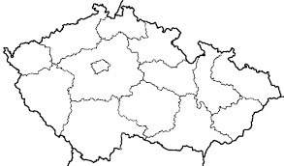

3. Urči správnou možnost a zakroužkuj.
Místo, kde bydlím je a) vesnice b) městys c) město d) krajské město.
Lesy zde pokrývají téměř……………………. a) 10 % b) 22 % c) 50 % d) 68%
Nejvýznamnější rybníček se nachází …………. a) v Hořansku b) v Dubčí c) v Hovízkách d) v Galově.
Celý katastr obce patří do …………. a) CHKO Poodří b) CHKO Brdy c) CHKO Šumava d) CHKO Beskydy
4. Dokonči věty:
Starosta se jmenuje_________________. Žije zde ____________obyvatel.
Obcí protéká______________. Nadmořská výška je __________.
Vesnice se nachází ve ___________kraji, kde je hejtmanem ______________.

5. Vyber služby, které se v obci nachází a podtrhni je:
a) pole obchody nemocnice knihovna rybník kavárna lesy restaurace výroba a prodej ponožek řeka kadeřnictví
b) Doplň:
Moje oblíbené místo ve vesnici je__________________, protože_____________________.
Návštěvě bych tady ukázal/ a____________________, protože______________________ .
Chybí mi zde____________________________.

6. Přiřaď k osobnostem zaměření jejich činnosti:
1/ Ing. PhDr. Zdeněk Hajný a) národopisný pracovník, regionální historik Valašska
2/ prof. ThDr. Rudolf Říčan b) naivní malíř a řezbář
3/ František Pavelka c) psycholog, výtvarník
4/ Josef Heja d) zasloužilý mistr sportu
5/ Josef Válek e) historik, vysokoškolský pedagog, evangelický teolog

1_____ 2_____3____4_____5____
Děkuji za Tvoje odpovědi.
Reflexe
Moje oblíbené místo ve vesnici:
- Líbí se mi všude ve vesnici, mám to tady, ráda.
- Fotbalové hřiště, kde si rád hraji (15x), work-outové hřiště u školy.
- Les (6x), mám ráda klid a ticho, na kopcích, můžu tam a relaxovat, kopce, protože odtud mám pěkný výhled, žije tam hodně zajímavých zvířat.
- Kopec Skalka, kde můžu bobovat na sněhu, kde je vysílač.
- Hořansko, které je u lesa.
- Hořanský potok, který je přítokem Vsetínské Bečvy.
- Řeka a její břehy, kde je příjemně, lavička u Bečvy, kde se dívám na západ Slunce, Dubčí, kde je rybník – 2x.
- Přírodní památka Stříbrník, kde jsou bučiny a kvetou tam vzácné chráněné druhy rostlin i orchideje.
- Škola, protože tam zábava.
- Restaurace u Jančíků, kde mají točenou kofolu, zmrzlinu
Návštěvě bych v Hovězí ukázal/a:
Celou vesnici, protože to tady chce určitě dobře poznat, všechno, je to tu krásné.
Náves/náměstí, které je hezké, fontánu, pomník (2x), který je památkou.
Školu, kde se učím (3x), naši třídu, která je hezky vyzdobená a barevná (2x).
Fotbalový zápas a jak dobře umím hrát fotbal
Posilovací hřiště, kde mě to moc baví.
Krásný potůček, který se třpytí a jsou v něm rybky.
Lesy, kde je klid a rostou tam houby, ostružiny a maliny, kopce, louky, rybníček v Dubčí.
Krásný most, protože hezky vypadá a je dlouhý.
Našeho psa, protože je roztomilý, náš dům(2x).
Na louce západ slunce, který bývá velice rudý.
V Hovězí mi chybí:
plavecký bazén (2x), lázně 3x, tréninky s koňmi, skatepark,
větší obchod, jiné obchody,
cukrárna (4x),
rozhledna,
více lesů, květin na louce, malá ZOO, nic (2x).
Otázka pro lidi z minulosti
Jak se vám žije? Co vás baví? Jaké máte oblíbené roční období? Zpíváte rádi? Jaká máte domácí zvířata? Co pěstujete? Jaký máte oblíbený recept? Co vám chybí? Jak to v Hovězí vypadá? Jste spokojení s bydlením? Jaké domy a stavby jsou nejstarší? Znáte fotbal? Umíte hrát fotbal? Kde nakupujete? Máte obchod? Z čeho máte radost? Jaké květiny tady kvetou? (viz příloha 6).

Valašská Bystřice-Orchideje v naší přírodě, a především na Valašsku
Projekt: (výukový blok-90 minut).
Časová dotace: 2 hodiny, v případě rozdělení hodin, v rozvrhu 2x hodinu týdně a domácí zkoumání.
Požadovaný prostor: třída, venkovní prostor, okolí školy, louky, okraje lesa.
Hodinu je vhodné zařadit na konci dubna, v květnu a červnu.
Téma projektu: Orchideje v naší přírodě, a především na Valašsku.
Cíle projektu:
- Žáci hledají, rozlišují orchideje pomocí krátkého odborného textu s obrázkem.
- Žáci vysvětlí význam a důležitost ochrany přírody, se zaměřením na zvláštnosti orchidejí, pracují s využitím badatelských kroků.
- Žáci během školního a následně domácího zkoumání sledují orchideje v přírodě.
- Žáci si zažijí badatelský postup, doplňují si tabulku o jednotlivých druzích orchidejí, jejich výskytu a období kvetení.
Významné: je třeba sledovat, jak dobře jde dětem vyhledávat a doplňovat údaje, využít kooperativní strategie, práci ve dvojici nebo skupině, děti povzbuzovat a ocenit.
Hodnocení projektu: průběžně žáky při práci sledovat a poskytovat zpětnou vazbu, vyhodnocovat-vyhledal jsi správně, zpřesni svou odpověď aj., poskytnout zároveň prostor pro sebehodnocení, vyslechnout postřehy a názory jednotlivců, dát prostor k otázkám, propojování s předchozími znalostmi, zhodnotit výsledně práci celé třídy i dlouhodobější průzkum a pozorování orchidejí v přírodě.
- Den před probíráním tématu dětem rozdat krátký motivační dopis.
- Evokace – video o orchidejích https://youtu.be/BqKz1mVUYe0 (lze i překládat, ale důležité jsou hlavně obrázky).
- Diskuse – Znáte orchideje? -brainstorming, Kdo doma pěstuje orchideje? Viděl už někdo orchidej v přírodě?
- Obrázky orchidejí – žák dostane vytištěnou A4 s obrázky (soubor orchideje obrázky tisk), vystřihne si je. Je možné si popovídat o tom, jestli někdo již tyto rostliny viděl. Nechat žáky všimnout si různosti obrazového materiálu, případně je na ni upozornit. Na některých obrázcích je celá rostlina, jinde vidí jen detail květu. U všech rostlin se jedná o druhy popsané v okolí Valašské Bystřice.
- Každý žák si vyrobí vlastní „atlas orchidejí“. Žák dostane pracovní list, do kterého si doplní informace. Venkovní varianta – na plot školní zahrady přikolíčkuji přehledy o jednotlivých orchidejích popisy druhu), děti chodí samostatně nebo ve dvojicích, čtou si popisky a doplňují údaje. Až to mají hotové, společně si zkontrolujeme. Mělo by z toho vyjít, že orchideje jsou různé nejen na pohled, ale každý druh roste v jiných podmínkách (sucho, vlhko, louka, les) a kvete v jiném období (některé orchideje budou kvést třeba až za měsíc).
- Obrázky, které vystřihli, si pak nalepí do pracovního listu (přilepí jen dolní část obrázku), po odklopení uvidí základní informace o dané orchideji.
- Čím jsou orchideje dále jedinečné, zajímavé a pozoruhodné:
  - Mají malinkatá semínka, která nemají zásobní látky. (opakování: Jaká semínka mají zásobní látky?) Jakým způsobem semínka situaci vyřeší? Semena spolupracují s houbovými vlákny v půdě (znáte jiné druhy, které spolupracují? Mohl by je napadnout třeba lišejník-symbióza houby a řasy). Dospělé rostliny mají zásobní hlízy pod zemí.
  - Ochutnali jste někdy orchidej? Vanilkový lusk. (na okraj-Možná by někdo mohl znát salep-podává se v čajovnách, který se vyrábí z hlíz orchidejí – drancování celých populací na Blízkém východě.
- Orchideje mají rafinované způsoby, jak nalákat své opylovače.
Motivace k vlastnímu objevování: zkusit najít v přírodě orchideje. Všechny orchideje jsou chráněné, proto je nutná opatrnost. Po úvodním videu se můžeme přesunout ven za školu a všechno dělat venku, po návratu do třídy si můžeme pustit video o opylování.
Motivační dopis:
Milí čtvrťáci, domácí pěstování orchidejí je v posledních letech poměrně populární. Orchideje svými květy fascinují lidi od nepaměti – a kdo by nechtěl mít krásné barevné květy z tropů doma v obýváku? Díky moderním technologiím si nejkrásnější orchideje světa můžete prohlédnout z pohodlí domova. Ale hlavně: díky tomu, že bydlíte uprostřed přírody, můžete objevit orchideje doslova za humny. V hodinách nás bude čekat o orchidejích ještě více informací a zajímavostí. Už se těším, až je budeme zkoumat.
P. uč. Jana Trefilová
Níže najdete seznam orchidejí, které byly objeveny ve Valašské Bystřici a blízkém okolí:
- Prstnatec bezový – začíná kvést už v dubnu, je zajímavý barvou květů: některé rostliny kvetou růžově, některé žlutě.
- Prstnatec májový a prstnatec Fuchsův – kvetou od května, většinou na vlhčích místech.
- Vstavač mužský – kvete od května, poměrně vysoká rostlina, často vykukuje někde na louce z trávy.
- Vemeník dvoulistý – kvete od května, roste ve světlých lesích, křovinách i na loukách.
- Kruštík bahenní – začíná kvést až v červnu, na vlhčích místech.
- Hlavinka horská – kvete až od června, roste na sušších místech.
- Pětiprstka žežulník – kvete od června, spíše na suchých loukách.
- Bradáček vejčitý – poměrně nenápadná, kvete od května, roste v řídkých lesích i na okrajích luk.
Odkaz na zajímavé video o orchideji, která si vyvinula specifický trik pro opylování.
Informace k pracovnímu listu:
Prstnatec bezový. Vyhledává plně osluněné horské louky, pastviny, světlé listnaté lesy, lesní lemy a křoviny. Roste od podhůří do hor. Kvete od května do června.
Prstnatec májový. Vlhkomilná vytrvalá bylina, obvykle roste ve velkém množství pohromadě. Rostlina je vysoká za květu i přes 50 cm. Květenství je nápadné, husté,
10–15 cm dlouhé, barva květů je rozličná – od skoro bílé až po tmavě nachovou. roste od nížin až do hor, převážně na vlhčích nebo bažinatých loukách. Kvete od května do června.
Vstavač mužský. Vytrvalá bylina, 25–50 cm vysoká. Lodyha je přímá, na přízemních listech tmavě tečkovaná. Květy jsou světle nachové nebo růžové. Vyrůstá hlavně na loukách a pastvinách. Objevuje se i na okraji lesů a v křovinách. Kvete od května do června.
Vemeník dvoulistý. Vytrvalá bylina, 30–55 cm vysoká. Lodyhu má přímou, dutou, listy většinou dva, vstřícné, široce oválné až podlouhlé, květy bílé. Najdeme ji v lesích a v nízkých porostech, na loukách se suchou a mírně vlhkou půdou. Kvete od května do července.
Kruštík bahenní. roste na nezastíněných a stále vlhkých nebo dočasně zaplavovaných lokalitách, na slatinách a prameništích, na vápenci, často i na druhotných stanovištích. Kvete od června do srpna.
Prstnatec Fuchsův. Vytrvalá bylina, 15–60 cm vysoká. Květenství až 7 cm dlouhé, květy růžově nachové, někdy i světlejší nebo tmavší. Roste na vlhčích i sušších loukách, na pastvinách, také v lesích, především v pásmu od pahorkatin až do hor. Kvete v červnu a červenci.
Hlavinka horská. Vyhledává sušší a slunná stanoviště, louky a pastviny, v nadmořských výškách zhruba od 500 až do 2700 metrů nad mořem. Kvete od června do července.
Pětiprstka žežulník. Vytrvalá bylina, 25–55 cm vysoká, přímá lodyha, druhý list zdola alespoň 11krát delší než široký, květy růžové až nachové. Roste na slunných místech, loukách a pastvinách, v pásmu od pahorkatiny až do hor. Kvete od května do července.
Bradáček vejčitý. Vytrvalá bylina, květy jsou žlutozelené, občas hnědonachově zbarvené. Náš nejběžnější zástupce vstavačovitých, roste ve světlých lesích, vlhkých hájích, lesních lemech i na otevřených loukách, v pásmu od nížin až do hor. Kvete od května do července.

K venkovnímu – domácímu pozorování a zkoumání:
Vzhůru na lov orchidejí!
Úkolem na tento týden je vydat se na lov orchidejí.
Místo zbraní si s sebou vezměte foťák nebo papír, pastelky, a především obrovskou dávku pozornosti, všímavosti a opatrnosti. Orchideje jsou chráněné, některým hrozí vyhynutí. Musíme tedy být velmi ohleduplní, aby zde mohly růst i nadále. Pokud orchidej objevíte a budete chtít ji prozkoumat zblízka, dávejte, prosím, pozor, kam šlapete. Občas se stane, že člověk v nadšení a nepozornosti omylem zašlápne rostlinku, která se teprve klube ven a není až tak viditelná. Někdy je vhodnější se na rostlinu jen dívat z bezpečné vzdálenosti. Pokud se vám poštěstí prozkoumat květy zblízka, možná zjistíte zajímavou skutečnost. I když u nás rostoucí orchideje nejsou tak obrovské jako tropické druhy, jejich květy jsou při podrobném zkoumání možná ještě hezčí.
Úkol: Vyfocené či nakreslené orchideje můžete poslat na (e-mail nebo uložiště prací).
Na závěr pár zajímavostí, Ochutnali jste někdy orchidej? Určitě! Třeba tuto! Vanilka!
Orchideje svými květy (barvou i vůní) lákají hmyz, který jim zajišťuje opylování. Květy některých druhů připomínají hmyz, předstírají samičku a lákají tak samečky. Jiný druh má ještě rafinovanější způsob, jak rozšiřovat svůj pyl: ve videu si můžete prohlédnout, jak je hmyz lapen v květu do sladké šťávy. Jediná úniková cesta vede úzkým okénkem, než se muška dostane ven, nalepí se na ní pyl.
Zájemci o botaniku v příloze naleznou brožurku o vzácných rostlinách v Beskydech.
Atlas orchidejí ve Valašské Bystřici a okolí Jméno: Datum:
V květnu začíná kvést řada orchidejí, které lze Valašsku najít. Udělej si vlastní atlas orchidejí, které se vyskytují ve Valašské Bystřici a okolí. Možná už některé znáš, při troše štěstí letos některé další objevíš. Semínka orchidejí bývají velmi malinká, nemají žádné zásobní látky, takže je pro ně těžké začít růst. Tento problém semínka vyřeší spoluprací s houbovými vlákny v půdě (mykorhiza). Když semínko klíčí, bere si živiny z houby.
Orchideje jsou chráněné, některým dokonce hrozí vyhynutí. To znamená, že musíme být velmi ohleduplní, aby zde mohly růst i nadále. Pokud orchidej objevíš a budeš ji chtít prozkoumat zblízka, buď velmi opatrný. Všímej si, kam šlapeš. Někdy se přihodí, že člověk v nadšení a nepozornosti omylem šlápne na rostlinku, která se teprve klube ven a není tak nápadná. Občas je vhodnější pozorovat rostliny jen z větší vzdálenosti.
Vemeník dvoulistý
kde roste:
kdy kvete

Kruštík bahenní
kde roste:
kdy kvete

Hlavinka horská
kde roste:
kdy kvete

Bradáček vějčitý
kde roste:
kdy kvete

Vlastní příklad:
kde roste:
kdy kvete

Pětiprstka žežulník
kde roste:
kdy kvete

Prstnatec bezový
kde roste:
kdy kvete

Prstnatec májový
kde roste:
kdy kvete:

Vstavač mužský
kde roste:
kdy kvete

Prstnatec Fuschův
kde roste:
kdy kvete

Velká Lhota-dřevěný toleranční kostel, Jan Karafiát
Pracovní list: Velká Lhota Jméno:
1. První latinsky psaná zpráva o Velké Lhotě je z roku 1374. Vyznač zelenou barvou tento rok na časové ose.
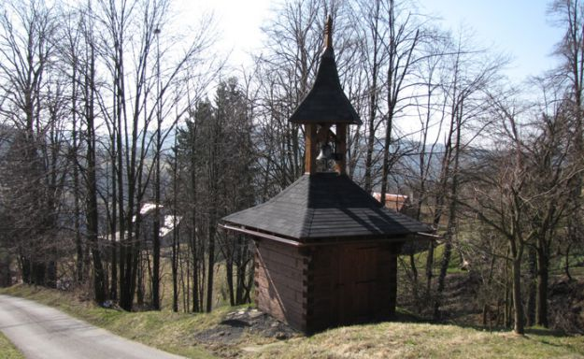
2. Vylušti přesmyčku, která je označením této stavby.
ČKANIZVO _____________

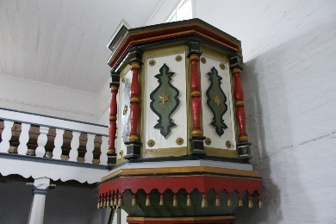
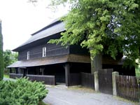
3. Jediná původní dřevěná toleranční modlitebna v České republice se zachovala na Velké Lhotě. Jde o památkově chráněnou památku a stále se zde konají bohoslužby. Dřevěná stavba je kryta dřevěným šindelem, který se vyměňuje každých 30–40 let. Prohlédni si pozorně střechu a pak vyber obrázek šindele.

 | 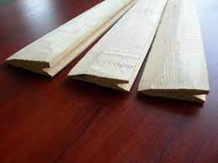
a) | b) | c)

4. Na informační tabuli u kostela vyhledej druh použitého dřeva na stavbu kostela
a) smrkové | b) bukové | c) jedlové | d) borovicové

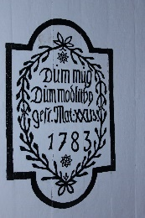
5. Na stropu modlitebny najdi letopočet dokončení stavby a vyznač ho oranžově na časové ose.

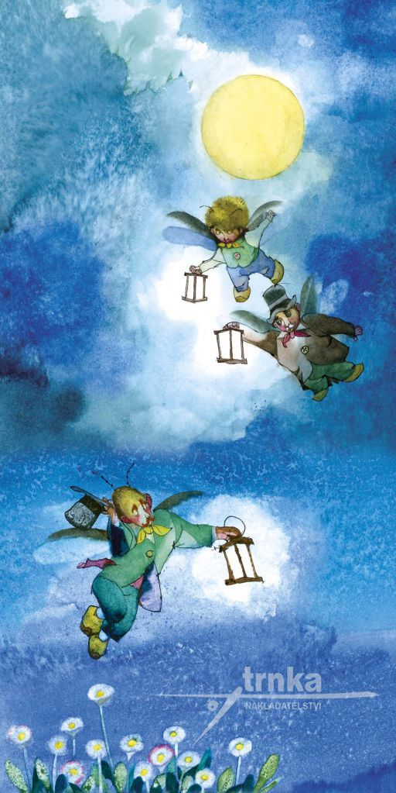
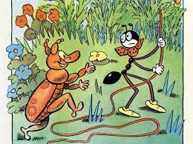
6. Nejznámější osobností, která zde v letech 1875–1895, působila byl evangelický farář a autor knihy pro děti Broučci. Dobu jeho působení zaznač pomocí úsečky modře na časové ose. Urči obrázek s ilustraci z knihy Broučci, z vydání ilustrovaného Jiřím Trnkou.

Bonus: Vytvoř komiks, kde převyprávíš jeden z příběhů z Broučků.
7. K vyhledání odpovědí vždy použij mapu. Pomocí mapy si ověříš a zkontroluješ i známé informace.
Doplň: Vesnice Velká Lhota se nalézá ve _________________kraji. Krajským městem je _____________

8. Aktivita se zeměpisnou mapou kraje a slepou mapou kraje
a) Vezmi si špendlík s ozdobnou hlavičkou, který bude označovat polohu vesnice Velká Lhota.
b) V aplikaci www.mapy.cz si zadej do vyhledávače Velká Lhota.
c) V mapě kraje ti při orientaci může pomoci přehrada Bystřička, u které vesnice leží.
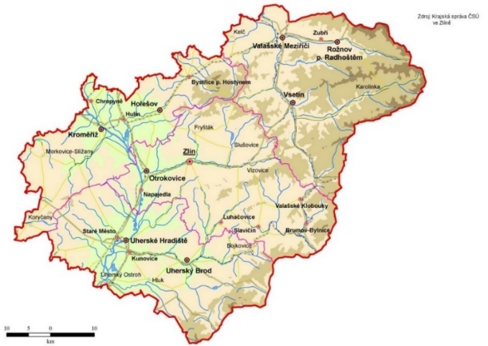
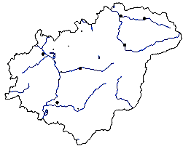

K vyhledání odpovědí vždy použij mapu. Pomocí mapy si ověříš a zkontroluješ i známé informace.

Valašské Meziříčí – Rožnovská Bečva
Ročník: | 5.
Časová náročnost: | 3 vyučovací hodiny
Vzdělávací oblast: | Člověk a jeho svět
Předmět: | Vlastivěda
Tematický okruh: | Místo, kde žijeme Lidé a čas
Průřezová témata: | Osobnostní a sociální výchova, Multimediální výchova
Mezipředmětové vztahy: | Člověk a svět práce  Informační a komunikační technologie (vyhledávání informací, ověřování údajů)  Rozmanitost přírody  Matematika a její aplikace (měření vzdálenosti…)
Organizační formy | Projektové vyučování hromadná, skupinová, kooperativní výuka.
Metody | Motivační rozhovor s demonstrací k tématu, slovní:  - monologické (vysvětlování, popis, vyprávění),  - dialogické (rozhovor, heuristická činnost),  - práce s textem, písemné (doplnění do pracovního listu)  - praktické (grafické a výtvarné práce, práce s mapou )  - řízené pozorování.
Pomůcky | Pracovní listy, mapy a plánky, počítač případně tablet (internet, on-line zdroje o městě), psací a výtvarné potřeby, papír, tabule.

Edukační cíle vyučovací hodiny:
Kognitivní: správně pojmenuje a určí světové strany na směrové růžici; při procházce pozná důležitá místa Valašského Meziříčí
Afektivní: utvrzuje si kladný vztah k místu, kde žije; aktivně a efektivně spolupracuje ve skupině; zodpovídá za svou práci, v případě potřeby druhým pomůže; tvořivě hledá řešení úkolů a dokáže požádat o pomoc; podílí se na vytváření pravidel při skupinové práci; dokáže ohodnotit svou práci a činnost druhých.
Psychomotorické: k vyhledávání informací používá různé zdroje, třídí je a vhodně doplňuje; používá informační a komunikační technologie k nalezení; odpovědí z PL, případně k jejich ověření.
Klíčové kompetence:
K učení: popisuje, porovnává, přiřazuje, propojuje, vyhledává a rozpoznává informace.
K řešení problémů: rozpoznává problém, vyhledává kroky k jeho řešení a postupně je realizuje.
Komunikativní: argumentuje, diskutuje, uvádí věci do souvislostí, navrhuje řešení.
Sociální a personální: spolupracuje s členy skupiny, aktivně se podílí.
Občanské: poznává uspořádání města, zaujímá postoj.
Pracovní: organizuje práci; využívá výtvarné prostředky.
Popis pracovního listu
Projekt bude sloužit k shrnutí zopakování informací, které již žáci o své městě znají. Dále si prohloubí již získané znalosti a dozví se další zajímavosti. Žáci budou pracovat s mapou a budou vyhledávat o městě informace z různých zdrojů.

Pracovní list – Místo, kde žiji –Rožnovská Bečva Jméno:
1. V čisté řece mohou žít – vyber z možností a zakroužkuj
parma obecná | makrela obecná | rak říční | halibut pravý
pstruh obecný | vydra říční | rejnok | krab palmový

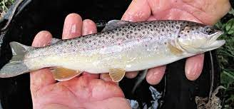

BonusPoznáš rybu na obrázku?

2. Vyhledej a napiš.
K čemu v minulosti sloužila řeka Bečva?

3. Dají se v dnešní době na této řece provozovat vodní sporty? Pokud ano, napiš jaké.

4. Jaké stavby mohou být na řece? Zjisti a uveď alespoň 3 příklady:

5. Odkud získává město Valašské Meziříčí pitnou vodu?
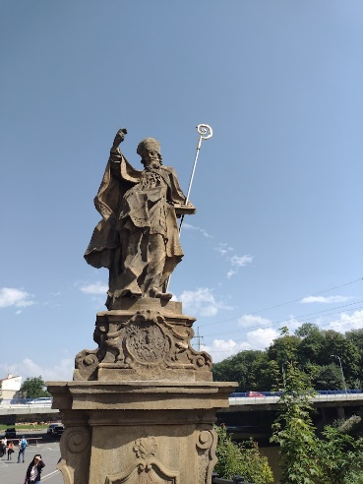

6. Centrem Valašského Meziříčí protéká
U mostu, který vede z náměstí, je pamětní deska
, který
U jeho začátku stojí socha_____________ na konci sochy
.
BonusKterá ze soch je na obrázku?
7. a) Uveď dva letopočty, kdy čelilo Valašské Meziříčí povodním ____________ a___________ .
b) Seřaď povodňové stupně od nejnižšího a očísluj je 1–3.
stav ohrožení – barva červená, stav pohotovosti – barva – žlutá, stav bdělosti-barva zelená.
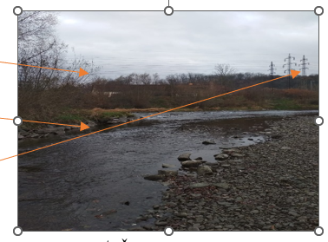
8. Zaznač na fotce jednotlivé části soutoku a pojmenuj je:

9. Cyklostezka, která vede podél řeky se nazývá_____________, protože _____________________ .
10. Vylušti křížovku
1. Valašským Meziříčím prochází železniční trať číslo 280 – Hranice na Moravě-
2. Stavba, která spojuje břehy řeky______
3. Na úbočí kopce Vysoká (1024 m n.m.) vyvěrá______Rožnovské Bečvy
4. Umělá vodní nádrž______
5. Lasicovitá šelma žijící u vody______
1
2
3
4
5
Chráněná oblast přirozené akumulace vod má zkratku /tajenka/__________.Toto území slouží ke snížení nepříznivých účinků povodní a sucha.
Vyber: Valašské Meziříčí patří / nepatří do / tajenka/_____________Vsetínské vrchy.
Zajímavost: V oblasti / tajenka/__________ je zakázána např. těžba, odvodňování zemědělských pozemků, umisťování staveb, ukládání radioaktivních odpadů
11. Moje oblíbené místo u řeky Bečvy/blízko řeky Bečvy je__________________
, protože____________________________________
O řece Bečvě zpívá Vlasta Redl v písni Bečva a Lucie Redlová v písni Vodo moja.
Vyhodnocení:
Pracovní list „Místo, kde žijeme – Valašské Meziříčí zpracovávalo 42 žáků 4. a 5. ročníku ZŠ Poličná.
U otázky č. 1 vybralo správné druhy ryba živočichů, kteří mohou žít ve sladkovodní moravské řece 92 % žáků. Pět žáků vynechalo parmu obecnou, tři chybně vybrali halibuta pravého a jeden špatně zvolil kraba palmového. Bonusovou otázku, kde měli poznat a pojmenovat rybu na obrázku, správně vyřešilo 75 %, kdy určili pstruha obecného.
V otázce č. 2 zjistilo 95 % žáků, že řeka Bečva v minulosti sloužila k plavbě vorů se dřevem, jako zásobárna ledu a jako dopravní cesta.
V otázce č. 3 uvedli vodní sporty jako plavání, veslování, rafting, kanoistiku, rybaření a při silné ledové vrstvě bruslení. V 88 % uváděli rybaření a ze 77 % kanoistiku. V otázce č. 4 uvedli jako příklady staveb na řece přehradu, molo, most, hráz, jez a vodní elektrárnu. V otázce č. 5 vyhledalo 41 žáků, že město Valašské Meziříčí bere pitnou vodu z nádrže Karolínka a 1 žák uvedl z Bečvy. V otázku č. 6 žáci doplňovali jméno Jana Šrubaře. Jan Šrubař žil ve Valašském Meziříčí. Byl otcem sedmi dětí, odbojářem a hrdinou, kterého umučili za 2. sv. války nacisté. Tento úkol zvládli všichni podobně jako názvy soch u mostu přes Bečvu. V otázce č.7 dokázali všichni vyhledat roky, kdy došlo k povodním. 92 % žáků správně seřadila povodňové stupně. V otázce č. 8 se všem podařilo popsat části soutoku Vsetínské a Rožnovské Bečvy a v otázce č. 9 uvedli správně název cyklostezky Bečva se zdůvodněním. Křížovku v otázce č. 10 vyluštilo se všemi položkami 96 % žáků, chybějícím doplněním v tajence byla stavba, která spojuje břehy řeky-most. Žáci dokázali určit, že Valašské Meziříčí náleží do CHOPAV Vsetínské vrchy.
Poslední položkou pracovního listu bylo doplnění oblíbeného místa u/blízko Bečvy. Uvádím stručný přehled odpovědí: Poličná, soutok Bečev (2x), kde je hezky, v létě chodím do Bečvy plavat (6x), břehy řeky, kde se dá pěkně procházet (7x), pozorovat ryby a kachny, sbírat kamínky, cyklostezka Bečva, protože rád jezdím na kole, u řeky, kdy poslouchám její zvuk a šumění, železniční most na trati 303, odkud se dají hezky fotit projíždějící vlaky.

Vsetín
Projektové vyučování
Ročník: | 5.
Časová náročnost: | 5 vyučovací hodin
Vzdělávací oblast: | Člověk a jeho svět
Předmět: | Vlastivěda
Tematický okruh: | Místo, kde žijeme, Lidé a čas
Průřezová témata: | Osobnostní a sociální výchova, Multimediální výchova
Mezipředmětové vztahy: | Člověk a svět práce (tvorba prezentace)  Informační a komunikační technologie (vyhledávání informací, ověřování údajů)  Matematika a její aplikace (měření vzdálenosti…)
Organizační formy | Projektové vyučování hromadná, skupinová, kooperativní výuka
Metody | Motivační rozhovor s demonstrací k tématu, slovní:  - monologické (vysvětlování, popis, vyprávění),  - dialogické (rozhovor, heuristická činnost), práce s textem, písemné (doplnění do pracovního listu)  praktické (grafické a výtvarné práce, práce s mapou, řízené pozorování)
Pomůcky | Pracovní listy, mapy a plánky, počítač případně tablet (internet, on-line zdroje o městě), psací a výtvarné potřeby, papíry A1 a A2. archy nebo balící papír, tabule

Edukační cíle vyučovací hodiny
Kognitivní: správně vyhledá a určí světové strany na směrové růžici; na obrázku/při procházce pozná důležitá místa města Vsetín; seznámí se se symbolikou městského znaku a pozná městský znak.
Afektivní: utvrzuje si kladný vztah k místu, kde žije; aktivně a efektivně spolupracuje ve skupině; zodpovídá za svou práci, v případě potřeby druhým pomůže; tvořivě hledá řešení úkolů a dokáže požádat o pomoc; podílí se na vytváření pravidel při skupinové práci; dokáže ohodnotit svou práci a činnost druhých.
Psychomotorické: k vyhledávání informací používá různé zdroje, třídí je a vhodně doplňuje; používá informační a komunikační technologie k nalezení odpovědí z PL, případně k jejich ověření pomocí symbolu; umístí obec do mapy kraje / s využitím mapy; popisuje její polohu v krajině.
Klíčové kompetence:
K učení: vyhledá informace pomoci knižních a on-line zdrojů, porovná údaje, popisuje
K řešení problémů: argumentuje, navrhuje řešení, uvádí věci do souvislostí
Komunikativní: formuluje a vyjadřuje své myšlenky, obhajuje svůj názor
Sociální a personální: aktivně se podílí na práci skupiny, oceňuje zkušenosti druhých a ovlivňuje kvalitu společné práce
Občanské: poznává uspořádání města, zaujímá pozitivní postoj k uměleckým dílům.
Pracovní: organizuje práci, dodržuje vymezená pravidla, vyrábí plakát, využívá výtvarné prostředky.
Popis projektu
Projekt bude sloužit k shrnutí zopakování informací, které již žáci o své městě znají. Dále si prohloubí již získané znalosti a dozví se další zajímavosti. Žáci budou pracovat s mapou a budou vyhledávat o městě informace z různých zdrojů.
Žáci udělají skupiny, s rozdělením rolí (vedoucí/ mluvčí, zapisovatel, vyhledávač – 1, vyhledávač – 2, jeden z nich může být i časoměřič). Rozdělení proběhne pomocí losování kartiček, které připraví učitel. Žáci se tiše najdou a udělají skupinu. Organizují si vlastní práci, podílí se na konečné podobě společného produktu.
Zjištěné údaje zachycují na velký formát A1, který použijí při prezentaci jako názorný materiál a podklad.
Závěrečný výstup: Žáci si zopakují a prohloubí znalosti o svém městě a představí je formou prezentace na závěr projektu. Výsledné práce se umístí ve třídě nebo školních prostorách. Je možné tento projekt nabídnout k realizaci do dalších škol ve městě. V případě jejich zapojení pak uspořádat výstavu prací.
Motivace
Vyučující donese do třídy model části města, který žáci vytvořili minulý rok v pracovní činnosti. Na tabuli promítne leteckou mapu města. Každý žák napíše pětilístek na město Vsetín, společně se shrnou výsledky.
Pokračování probíhá metodou V-CH-D na tabuli, kdy do jednotlivých sloupců zapisuje vyučující.
Milí žáci, právě jsme zjistili, kolik toho o svém městě už víme. Většinou zde žijete, po městě a okolí se pohybujte. Společně se zkusíte dozvědět ještě více. Možná i objevíte něco, co jste neznali. Na otázky budete hledat odpověď ve skupinkách po 4 žácích. Každá skupina dostane jedno téma, které zpracuje. Ke každému tématu je jeden pracovní list s úkoly a aktivitami. Budete zjišťovat a hledat řešení a odpovědi, které potom zaznamenáte na velký formát.
Čísla vylosovaných skupin jsou zároveň čísly otázek:
- Poloha Vsetína okolí.
- Přírodní podmínky.
- Z dějin Vsetína.
- Vsetín v současnosti a jeho dopravní síť.
- Významné osobnosti a události.
- Zajímavá místa.
Pracovní listy pro každého žáka – aktivita s plánkem města a shrnující informace
Závěr a hodnocení
Prezentace: Mluvčí skupin postupně představí témata od 1. skupiny až po 6.
Po prezentaci je prostor k otázkám a řízenému rozhovoru: Dozvěděl si se nové informace? Která z otázek/aktivit tě nejvíc zaujala? Co bys přidal/ubral?
Na škále 1–10 vyjádřete, jak se vám pracovalo ve skupině.
Co byste během skupinové práce změnili? Co vám vyhovovalo? Jak celkově hodnotíte svůj výsledek? + reakce třídy.
Společně vyplníme pracovní listy.
Na konec vyučující napíše nápady žáků z brainstormingu a potom proběhne řízená diskuse a reflexe.
1. Poloha města a jeho okolí
Opakování: K určování polohy budeš používat směrovou růžici.
1. Popiš na ní hlavní a vedlejší světové strany ve formě slov i zkratek.
K vyhledání odpovědí vždy použij mapu. Pomocí mapy si ověříš a zkontroluješ i známé informace.
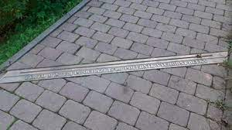
2. Město Vsetín se nalézá ve _____________________kraji. Krajským městem je _____________
3. Práce s on-line stránkou www.mapy.cz/zemepisna
Zjisti pomocí mapy a dopiš do textu
4. Ve Vsetíně je vyznačeno místo, kudy prochází ______poledník východní délky dvěma opracovanými kameny v ________ zahradě a měděným prahem v _________________u řeky Bečvy.
BONUS: Vyhledej další města u nás, jimiž tento poledník prochází.
5. Aktivita se zeměpisnou mapou kraje a slepou mapou kraje
- Vezmi si špendlík s ozdobnou hlavičkou, který bude označovat polohu města Vsetín.
- V aplikaci www.mapy.cz si zadej do vyhledávače Vsetín.
- V mapě kraje ti při orientaci může pomoci Vsetínská Bečva, na níž město leží.
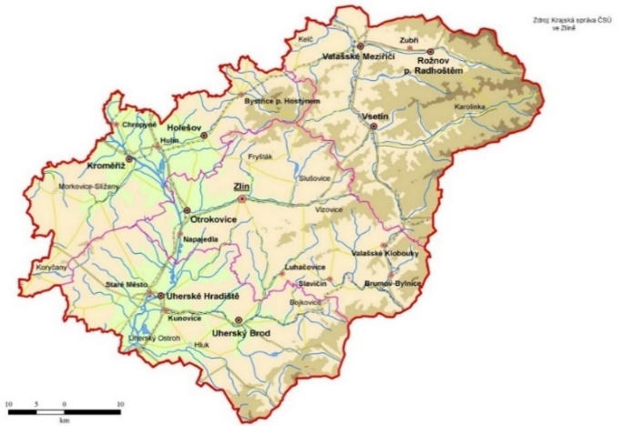
6. Práce s mapou České republiky
- Na slepé mapě České republiky vyznač červenou barvou kraj, kde se nachází Vsetín.
- BONUS: Do slepé mapy označ nejbližší stát, s nímž Zlínský kraj sousedí.
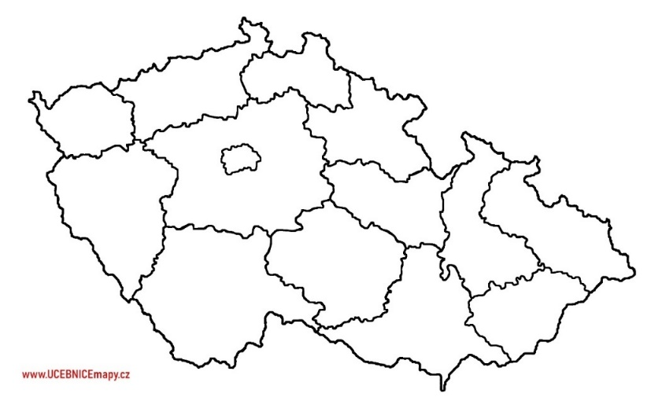
Okolní města a krajina
1. Na mapě najdi následující města:
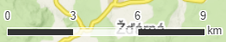
Bystřice pod Hostýnem, Rožnov pod Radhoštěm, Valašské Klobouky Valašské Meziříčí, Vizovice, Zlín
2. Zadej město Vsetín a zmenši si měřítko mapy.
3. Urči a zapiš zkratkou na které světové strany od Vsetína se tato města nacházejí.
BONUS: Nejdříve na mapě pomocí pravítka a měřítka mapy vypočítej vzdálenost těchto měst od Vsetína správnost si ověř pomocí https://cs.distance.to/
Město | Světová strana | Bonus: Odhad vzdálenosti | Měření
Bystřice pod Hostýnem
Rožnov pod Radhoštěm
Valašské Klobouky
Valašské Meziříčí
Vizovice
Zlín
2. Přírodní podmínky
1. Zakroužkuj slova, která popisují okolní krajinu Vsetína. Pracuj s mapou.
nížina hornatina vysočina vrchovina
2. Vyhledej, odkud bere město Vsetín pitnou vodu
………………………………………………………………………………………………………………………………..
3. Vezmi si mapu okresu Vsetín, případně vyhledej na www.mapy.cz Vsetínskou Bečvu
Podtrhni vesnice, kterými protéká Vsetínská Bečva.
Zděchov | Hovězí | Leskovec | Janová | Liptál | Lidečko | Jablůnka

4. Levý břeh řeky Bečvy býval v minulosti pravidelně zaplavovaný.
a) Přiřaď barvy ke stupňům povodňové aktivity a očísluj je 1-3 od nejnižšího po nejvyšší.
stav pohotovosti zelená
stav ohrožení žlutá
stav bdělosti červená

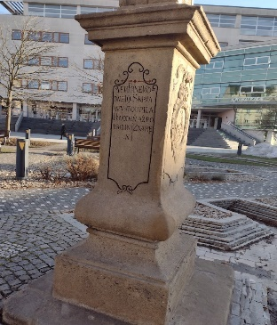
b) Uveď dva letopočty, kdy čelil Vsetín povodním v r. ………. a r. ……………….
BONUS: Na kříži z 18. stol na Dolním náměstí je ryska,
kam dosáhla povodeň r.1854. Odhadni výšku vody, přesnost odhadu si pak ověř vlastním měřením.

5. Aktivita se zeměpisnou mapou – přírodní památky na území Vsetína.
Zaznač přírodní památky Bečevná a Vršky-Díly do mapy Vsetína
K rozhovoru: Proč jsou některá území chráněna?
Přírodní památka Bečevná je tvořena (vyber jednu z možností)
a) jehličnatým lesem b) smíšeným lesem c) listnatým lesem.
Rostou zde silně ohrožené druhy rostlin jako vstavač bledý, vstavač mužský, lilie zlatohlavá, lýkovec jedovatý a jiné.
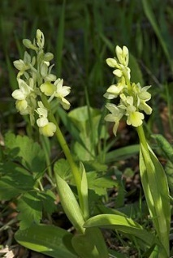
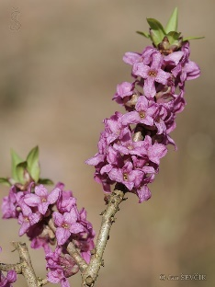
vstavač bledý a lýkovec jedovatý

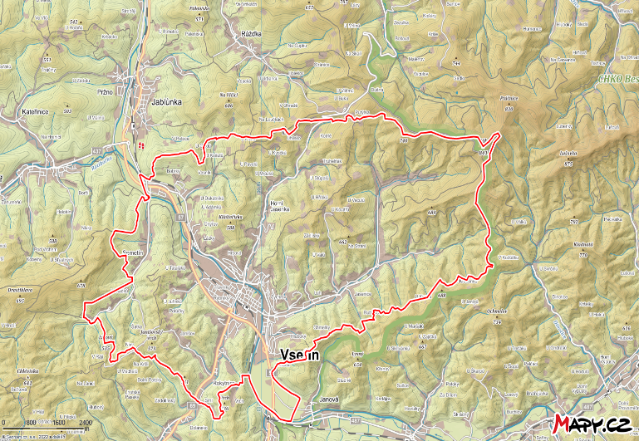
PP Vršky – Díly
Jsou zde květnaté louky s orchidejemi a teplomilnými druhy a ohroženými a vzácnými druhy živočichů. Z ptáků zde hnízdí pěnice vlašská, ťuhýk obecný, krutihlav obecný a jiní.
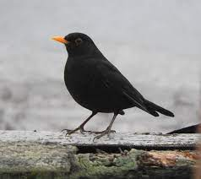
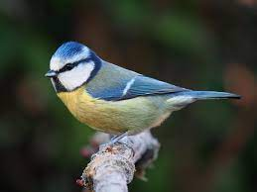
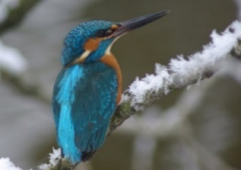
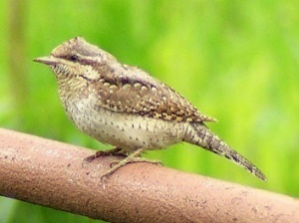

Zakroužkuj fotografii, na níž je krutihlav obecný.
BONUS: Urči názvy dalších ptáků.
……………………………………………………………………………………………………………………
3. Z dějin města Vsetína
1. První latinsky psaná zpráva o Vsetínu je z roku 1308. Vyznač zelenou barvou tento rok na časové ose.
2. Ve městské pečeti z r. 1627 je umístěn (vyber: doleva/ doprava) obrácený , vyber: beránek/býček) na trojvrší, kartuši se štítem drží anděl jako štítonoš.
Stejný symbol se nachází i na mladších pečetích i na praporu, který byl městu udělen r. 1993. Podtržený letopočet zaznač fialovou barvou do časové osy ze cv. 1.
Zajímavost: Beránek neznamená pasteveckou obživu obyvatel. Ve Vsetíně působil řád johanitů, od nichž pravděpodobně město tento symbol převzalo.
3.Překresli znak Vsetína

4. Přiřaď uvedené letopočty s událostmi a zaznač je oranžově do časové osy.
Ke každému bodu přiřaď rok, kdy došlo ke jmenované události:
- Slavnostní otevření vsetínské hvězdárny bylo ______2001
- Zatím poslední mistrovský titul vsetínských hokejistů_____ 1603
- Sloučení Horního Vsetína a Dolního Vsetína_____ 1950
- Krejčovský a ševcovský cech byl zřízen_____1928
- Návštěva 1. čsl. prezidenta Tomáš Garrigua Masaryka jako prezidenta_____ 1849

4. Současnost Vsetína a dopravní síť
1. Vyhledej a doplň, kolik má Vsetín v současné době obyvatel (zaokrouhli na tisíce)
2. Jak se jmenuje současný starosta Vsetína?
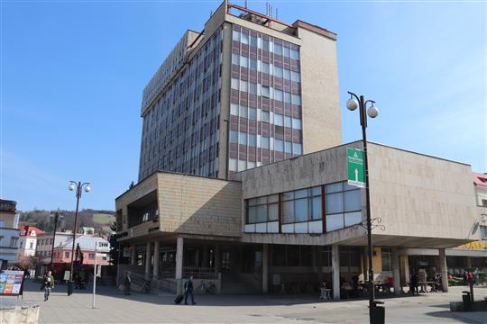
3. Najdi informaci a dopiš správnou číslici. Vsetín se člení na …………části, ležící na ……. katastrálních územích.
BONUS: Uveď názvy jednotlivých částí Vsetína.
EXTRA BONUS: Napiš jména obcí, které dřív byly součástí Vsetína městský úřad Vsetín a dnes jsou samostatné.
3. Zjisti a uveď, ve které místní části Vsetína se nachází:
Masarykova veřejná knihovna…………… Alcedo……………………………
Climax – továrna na žaluzie a stínící techniku ……… pivovar Valášek…………….
Hlavní pošta…………… Irisa – továrna na skleněné ozdoby…………………………
4. Vlakové a autobusové spoje
a) Podle mapy (své znalosti) vyhledáš polohu autobusového a vlakového nádraží.
Zjisti a uveď čísla zastávek, z kterých jedou autobusové spoje do Zlína, Valašského Meziříčí a Velkých Karlovic.
…………- Zlín ……………-Valašské Meziříčí ………………. -Velké Karlovice
Vypočítej vzdálenost v kilometrech do Velkých Karlovic ………………………………
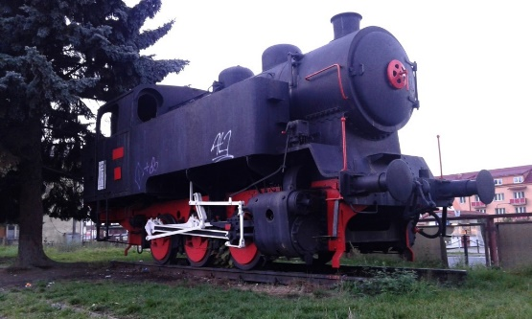 | 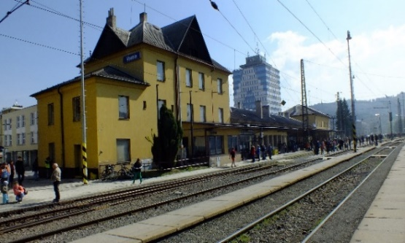
Do roku 2015 u nádraží stála historická lokomotiva | Vsetínská železniční stanice

b) Najdi, na jakých tratích se nachází železniční stanice Vsetín. Jde o tratě č.…a.…. Vyznač je na mapě:
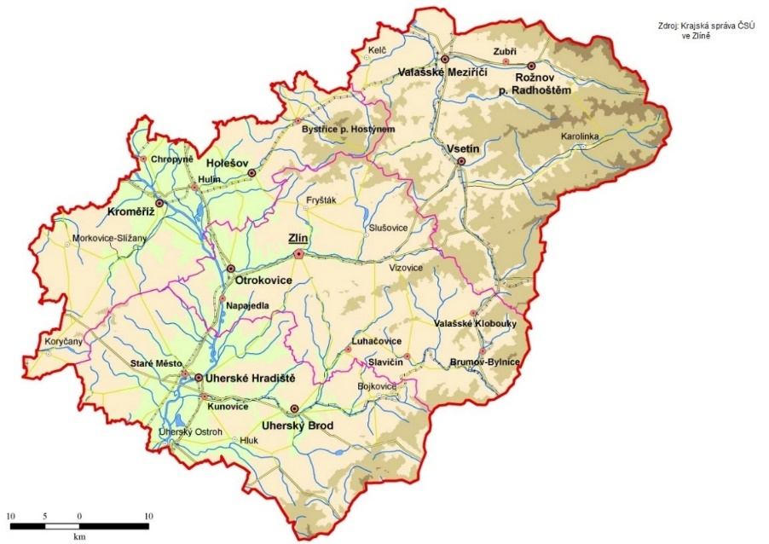
5. Významné osobnosti a události
1. Josef Sousedík byl vsetínský podnikatel a vynálezce v oboru elektrických strojů. Podal celkem 222 patentů. Vymyslel elektromotor do motorového vozu M29.0 tzv.…………. (vytvoř přídavné jméno z názvu sousední země na východě).
Rychlost elektromotoru byla nastavena až na 130 km/hod.
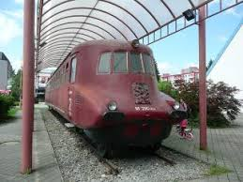
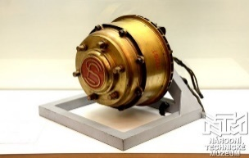
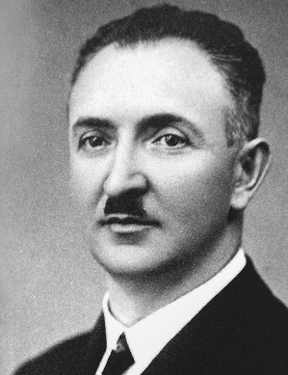
BONUS: Josef Sousedík získal díky svým vynálezům přezdívku podle amerického vědce…………………….
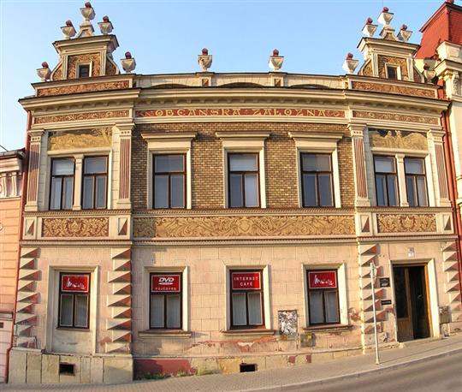
2. Michal Urbánek žil na přelomu 19. a 20. století. Ve Vsetíně vedl stavitelskou firmu. Návrh na výzdobu Občanské záložny v Urbánkově ateliéru vytvořil Mikoláš Aleš. Michal Urbánek se také stal starostou místní sokolské jednoty.
V Sokolu se děti a dospělí věnují hlavně
- malířské činnosti
- vaření
- tělovýchovné činnosti
Občanská záložna
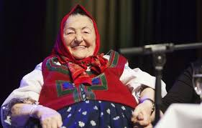
3. Vsetínská zpěvačka Jarmila Šuláková zpívala s
- dechovými hudbami
- heavy-metalovými skupinami
- cimbálovými kapelami a s rockovým Fleretem

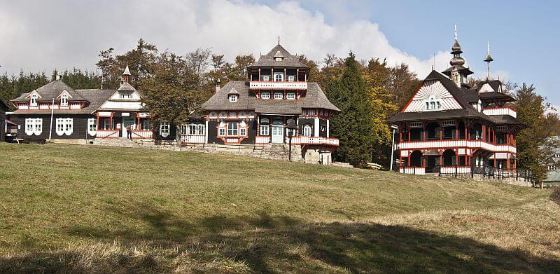
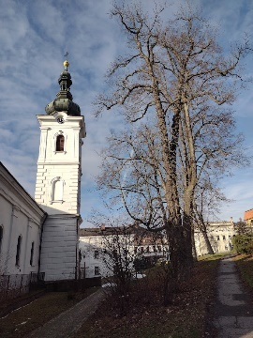
4. Dušan Samo Jurkovič působil ve vsetínské stavitelské společnosti jako architekt. Ze vsetínských staveb byla jednou z realizací úprava římskokatolického chrámu.
Jak se jmenují další známé Jurkovičovy stavby? Kde se nacházejí?
_____________________________________________________
BONUS: Zjisti a doplň. V noci z 2. na 3. března 2014 chata Libušín_____________
5. Ve městě Vsetín působí folklorní soubory Vsacan a Jasénka. Pravidelně konaný Mezinárodní folklorní festival se jmenuje:
a) Vsetínský Škrpál b) Vsetínský Střevíček c) Vsetínský Krpec

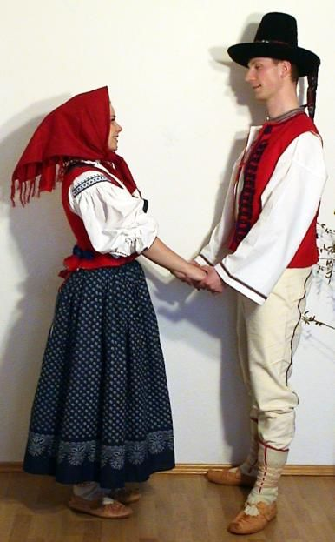
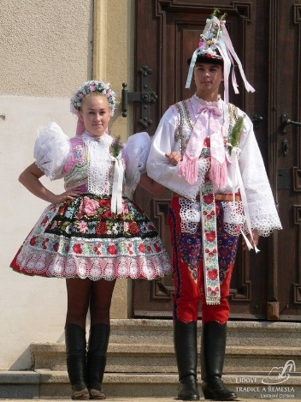
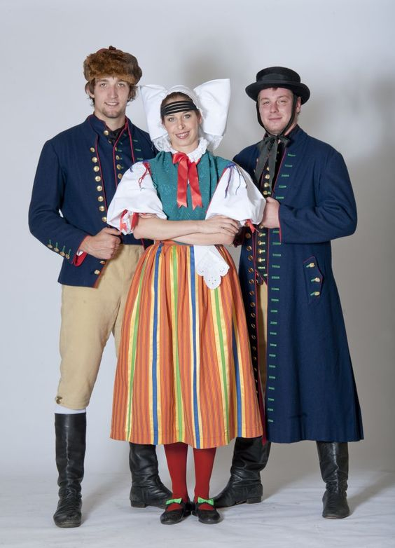
Vyber valašský kroj a podtrhni jej.

BONUS: Zjisti, odkud pocházejí další zobrazené kroje.
6. Vyhledej a zapiš co nejvíce pravidelně pořádaných akcí ve Vsetíně (do závorky uveď oblast, např. kultura, sport…).
______________________________________________________________________
______________________________________________________________________
______________________________________________________________________
______________________________________________________________________
6. Zajímavá místa:
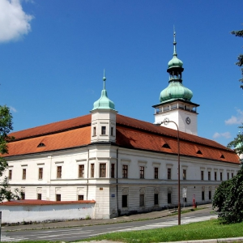
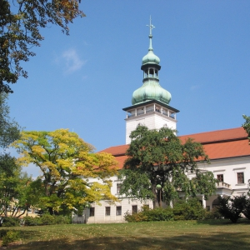
1. Zámek Vsetín byl postaven v 17. století na vyvýšenině pravého břehu Vsetínské Bečvy. V současné době slouží jako muzeum. Je zde stálá expozice o regionu a během roku jsou různé výstavy a programy. Zámek obklopuje park se vzácnými dřevinami.
Vyhledej a doplň. V roce 1915 zámek ______________Zámecká věž je vysoká_______. V srpnu se každoročně konají _______________ slavnosti. Nakresli znak tohoto mnišského řádu:

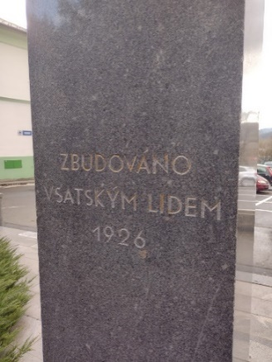
2. Tomáš Garrigue Masaryk, byl v roce 1907 zvolen poslancem za valašská města. Hlasování občanů Vsetína tehdy sehrálo velkou roli. (volebních hlasů ze Vsetína pro T. G.M. bylo více než z Valašského Meziříčí a Zlína dohromady). V roce 1918 se TGM stal 1.čsl. prezidentem.

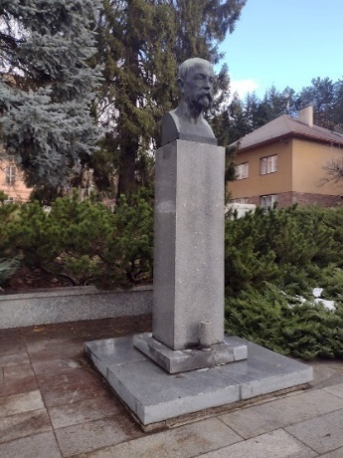

Pod kterou budovou se nyní nachází jeho socha?
________________________________________

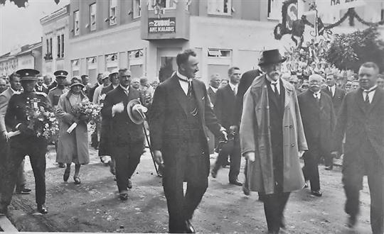
BONUS: Který vsetínský starosta a továrník přivítal v roce 1928 na Vsetíně prezidenta Tomáš Garrigua Masaryka?
_____________________________

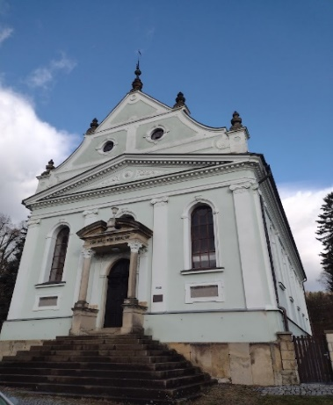
3. Dušan Samo Jurkovič pracoval ve Vsetíně od roku 1889. Pro národopisnou výstavu v Praze 1895 vytvořil Valašskou vesnici, ve Vsetíně dále navrhl na příklad portál Horního sboru ČCE.
Doplň: Nad vstupními dveřmi je nápis______________________
Nakresli náboženský předmět nad portálem

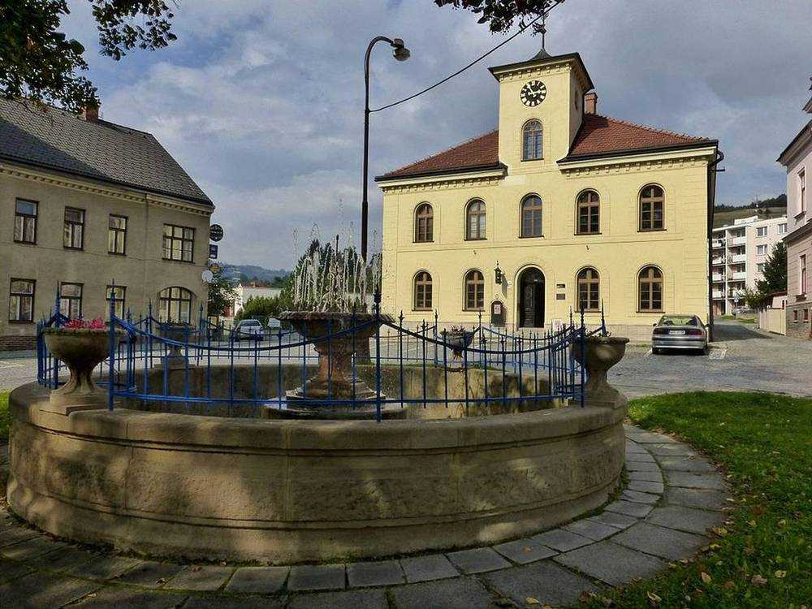
BONUS: Letopočet výstavby uvedený římskými číslicemi přepiš do arabských čísel___________________________
4. Kašna kruhového tvaru ze 17. století byla postavena na Horním náměstí. Uprostřed je mísa z umělého kamene s kovovými prvky. Kolik mís na květiny je na obrubě kašny? ________
K čemu v minulosti sloužila budova se žlutou fasádou? __________________

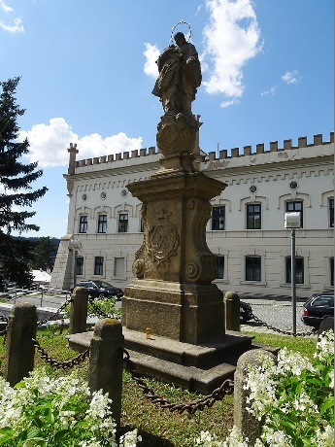
8. Sv. Jan Nepomucký je zemským patronem Čech a Bavorska. Je vnímán jako patron při přírodních pohromách, povodních a zpovědního tajemství. Často se jeho sochy umísťovaly na mosty.
Vsetínská socha světce nestojí na mostě, ale před ________
BONUS: Kolik let uplynulo v roce 2021 od světcova svatořečení? _________
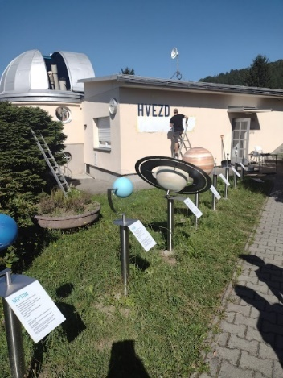

5. Dalším zajímavým místem na Horním městě je Hvězdárna Vsetín.
Před vstupem jsou umístěny ___________________v poměrné vzdálenosti od __________________.

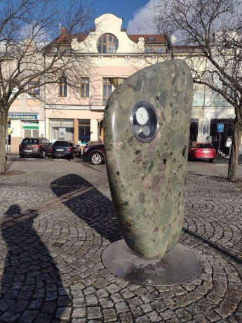

Na Dolním náměstí stojí model________________.
Tento vesmírný objekt je viditelný pouhým okem Ano / Ne.

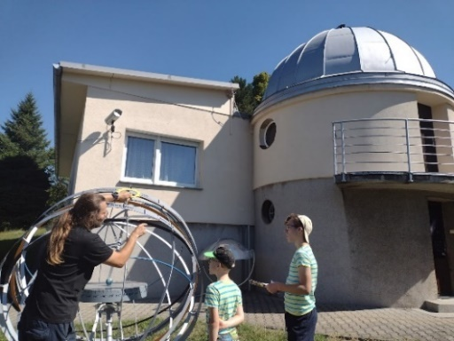

BONUS: Odborný pracovník vsetínské hvězdárny pan Stolařík právě názorně ukazuje pomocí modelu_____________, jak__________________.

6. Pojmenuj budovy na obrázcích:
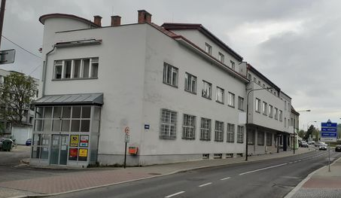 | 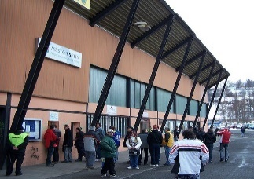 | 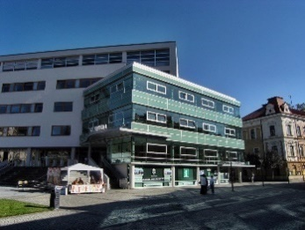
………………….. | ………………….. | …………………..

7. Napiš názvy vsetínských sportovních areálů
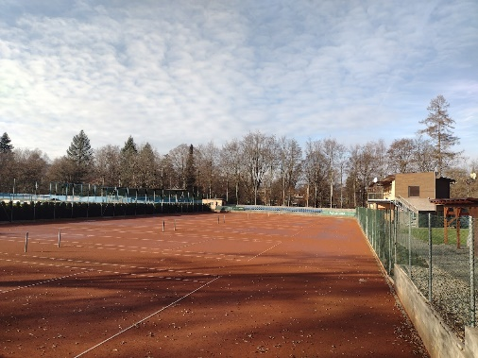 | 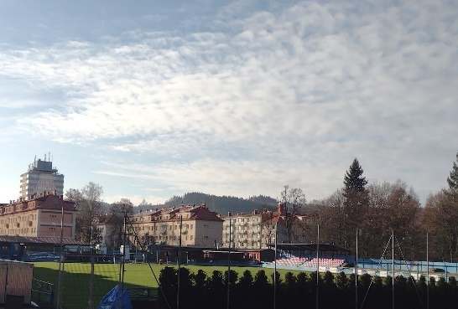
………………….. | …………………..

Vybarvi správnými barvami znak hokejového klubu Vsetín.

BONUS: Napiš jméno hráče/hráčů tohoto klubu…………

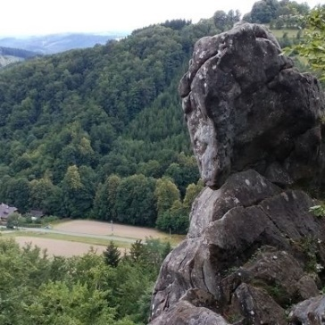
8. V údolní oblasti zvané Velký Skalník, asi 3 km od centra města, se nachází ________________ skála. Je tvořena moravským pískovcem. Její západní stěna je vysoká 35 metrů.
a) Topolánkova b) Krakonošova c) Valova d) Čunkova

BONUS: Jakou tvrdost má moravský pískovec? Údaj srovnej s českým pískovcem.
9. Nakresli místo, které považuješ / považujete ve Vsetíně za zajímavé a doporučili byste ho návštěvníkům.
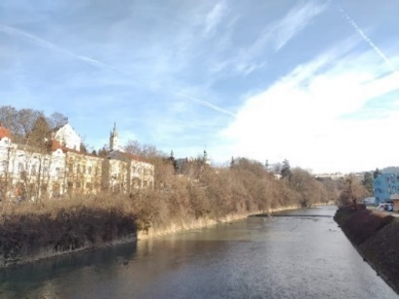
Plánek města – pro každého žáka
Rozhodni (s pomocí mapy).
Částí Lázky protéká potok/ řeka s názvem……………… Částí Luh protéká potok/ řeka s názvem ……………… Částí Rokytnice protéká potok/řeka s názvem ……………… Částí Horní Jasénka protéká potok/ řeka s názvem……………… Dolním městem protéká potok/řeka s názvem………………
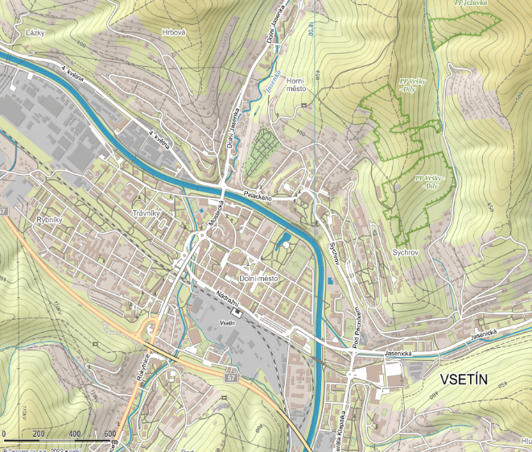
Použij podrobnou mapu Vsetína a vyznač do ní barevnými puntíky místa: nemocnice, zámek, městský úřad, autobusové nádraží, kino Vatra, městské lázně, zimní stadion Na Lapači, Střední odborná škola Josefa Sousedíka.

BONUS: Zaznač místo svého bydliště/ školy/ aj.
Pracovní list pro souhrn a přehled informací – pro každého žáka
1. Město Vsetín se nachází ve ………………………kraji. Jeho krajské město je ……………….
2. Ve Vsetíně žije………. obyvatel.
a) 42 000 b) 25 000 c) 17 000 d) 3 000
Současný starosta se jmenuje……………………………
3. S použitím mapy kraje zaznač červeným
puntíkem, kde se nachází Vsetín.
Napiš název řeky, která městem protéká
a tmavě modře vyznač její tok od pramene k soutoku.

BONUS: Uveď město, kde dochází k soutoku Vsetínské a Rožnovské Bečvy. ________________________________
4. První latinsky psaná zpráva o Vsetínu je z roku 1308, zelenou barvou vyznač tento rok na časové ose.
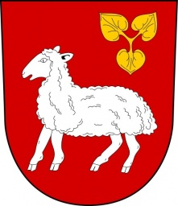
5. Zakroužkuj vsetínský městský znak

6. Okolí Vsetína převážně tvoří…(podtrhni správnou možnost).
nížina | vrchovina | polopoušť | bažina | vysočina | hornatina
7. Přiřaď názvy k obrázkům.
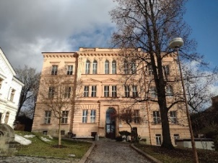
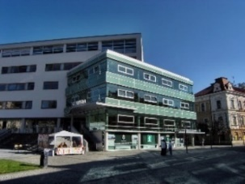
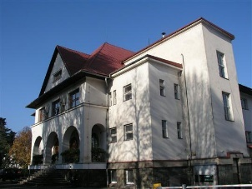
Základní umělecká škola Vsetín, Masarykova veřejná knihovna, Sokolovna, Zámek
8. Vyber a zakroužkuj dopravní prostředky, kterými se mohou lidé přepravovat ve Vsetíně
a) trolejbus | b) vlak | c) taxi | bažina | d) autobus | e) metro
9. Napiš alespoň dvě každoročně tradičně konané akce
____________________________________________
10. Ze vsetínských osobností z prezentace mě zaujal/ a
____________________________________________
11. Pomocí myšlenkové mapy zpracuj město Vsetín.
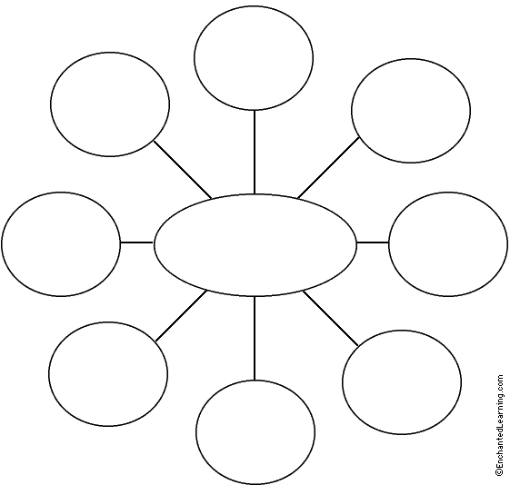

Vánoce v dědině – Valašské muzeum v přírodě
Ve středu 7. prosince navštívili žáci 5. A a 5. B Valašské muzeum v přírodě v Rožnově pod Radhoštěm. Zapojili se do edukačního programu Vánoce na dědině. Seznámili se se způsobem života v minulosti v adventní době. Prošli si jednotlivé domy, světnice a dílny. V jedné odlévali olovo, v další popíjeli čaj a pochutnávali si na perníčcích. Navštívili i kovárnu, kde jim své umění ukázal kovář. Nejvíce času jim zabrala návštěva starodávné školy z Velkých Karlovic, kde je ochotně provedla paní katechetka. Ukázala jim, jak vypadala třída v 19. století a dětem zahrála i na harmonium.
Ve škole pak žáci vyplnili krátký dotazník.
Z minulosti je nejvíce zajímají: stavby (3x), řemesla (4x), zvyky (10x) a příběhy (15x).
Ve valašských chalupách se jim líbilo: všechno, protože to bylo zajímavé; pečení perníků; starodávná atmosféra; příběhy a vyprávění z minulosti; dřevo a zařízení domu.
K bydlení by jim chybělo: pohodlná postel, televize, mobil, počítač, dnešní jídlo, elektřina, nechybělo nic.
Z řemesel by si chtěl/ a vyzkoušet: kovářství, výrobu podkov, ukování meče, krumpáče, tesařství a tkalcovství.
Dřívější škola jim připadala: malá; hodně malá, ale krásná; dobrá, lepší než dnes; krutá, divná, když se používala rákoska (kritika školy zazněla pouze od kluků).
Lidé dřív uměli líp: zpracovávat dřevo, vyrábět rukama a jednoduchými nástroji, péct, kovat, pracovat (uvedla většina žáků)
Z vánočních zvyků mají rádi: lití olova, rozkrajování jablka, štědrovečerní večeři, kapří šupinu, pečení perníčků, zdobení stromečku, líbil se jim stromeček zavěšený u stropu.
Lidí z minulosti by se zeptali: Jak se jim žilo? Jak káceli stromy a těžili dřevo? Jaké měli recepty? Co dělali rádi? S čím si hrály děti? Jakou zábavu měli, když pršelo nebo mrzlo? Co zažili během 2. světové války? (viz Příloha 7).

Horní Lideč-Betlém
12. prosince 2022 navštívili žáci 2. a 3. třídy česko-slovenský mechanický betlém v Horní Lidči. Všechny části Betléma vytvořilo 14 řezbářů a dalších řemeslníků během jediného roku a Betlém byl otevřen 10. 12. 2011. Nejdříve žáci zhlédli film, který byl o putování časem, o víře a zvycích. Doprovázela ho hudba a písně Hradišťanu. V závěrečné části se odkryla opona. Všichni užasli nad krásnou betlémském scénou Marie, Josefa a Ježíška. Nakonec si žáci prohlédli více než sto staveb a přes dvě stě dřevěných postaviček. Mnoho z nich se pohybovalo. Muži pracovali, sekali dřevo, pásli ovce a jedna z žen předla na kolovrátku. Z vyřezávaných staveb žáci rozpoznali zámek ve Vsetíně, archeoskanzen Modrá, poutní místo sv. Hostýn, Jurkovičovy stavby Libušín a Maměnku z Radhoště, hrad Buchlov a jiné stavby. Výstava dřevěných modelů všechny zaujala a líbila se jim. Nakonec žáci ještě navštívili místní kostel. Exkurzi a návštěvu tohoto zajímavého místa by žáci všem doporučili. (viz Příloha 8).

Závěr
Teoretické části jsme rozdělili na šest kapitol, které se dál členily na podkapitoly. V první kapitole jsme stručně vymezili pojmy související s regionální vlastivědou. Ve druhé kapitole následovalo zařazení regionálních témat ve vlastivědě v Rámcovém vzdělávacím programu, ve vzdělávací oblasti Člověk a jeho svět. Ve třetí kapitole následovaly vybrané organizační formy, vyučovací metody a vyučovací prostředky využívané ve vlastivědě. Podrobněji jsme se zaměřili na projektovou výuku a její možnosti ve zprostředkování a přiblížení tématu regionu. Ve čtvrté kapitole jsme charakterizovali děti mladšího školního věku, s ohledem na rozvoj poznávací procesů a socializaci. Uvedli jsme zásadní změny dítěte v jazykové, emocionální a sociální oblasti. V páté kapitole jsme zmínili důležitou roli motivace v pedagogickém procesu. Vhodná a účinná motivace nepochybně přispívá k aktivnímu zapojení žáka do poznávání regionu. Kdy si žák nejprve pojmenovává, co zná. Pak si osvojuje nové informace a prohlubuje si znalosti o místě, kde žije. Vytváří si vztah ke svému okolí. V šesté kapitole jsme se věnovali regionu Valašska, v přírodní a kulturní jedinečnosti. Pojednávali jsme o geografii, floře a fauně. Také jsme v ní zmínili typická řemesla, lidovou stravu, zvyky a tradice spojené s Vánocemi a Velikonocemi.
V praktické části v 7. kapitole odpovídali v dotazníku vyučující 1. stupně, kteří učí vlastivědu. Otázky se týkaly četnosti užívání forem a metod výuky vlastivědy. Učitelé vyjádřili názor na míru efektivitu a motivaci jednotlivých metod. Dále volili témata z regionu, která podle nich zajímají žáky a uváděli příklady dobré praxe. Výsledky dotazníkového šetření naznačují, že učitelé k tématu regionu ve vlastivědě přistupují aktivně, zodpovědně a tvořivě s využitím různých metod a forem výuky. Do osmé kapitole jsme umístili pracovní listy, projekty a exkurze s tématem regionu Valašska.
Cílem diplomové práce bylo nastínit možnosti zpracování témat regionu pomocí různých organizačních a výukových metod. Při jejich zpracování a vytváření edukativních materiálů a plánů exkurzí má učitel citlivě a pozorně vnímat znaky a rysy vývojového období mladšího školního věku. Vyučují má umět efektivně pracovat s prvkem motivace, kooperace a vrstevnického učení. Praktickou část tvoří sedm navržených pracovních listů, projektové výuky a exkurzí. V uvedených aktivitách jsou obsaženy mezipředmětové vztahy s přírodovědou, českým jazykem, matematikou, pracovními činnostmi a výtvarnou výchovou.
Žáci během navržených činností uplatňují a rozvíjejí kompetence k učení, řešení problémů, občanské a sociální. Žáci pracují jak jednotlivě, tak i ve skupině, kdy používají kooperativní a vrstevnické učení. Některé výše uvedené pracovní listy a exkurze byly ověřeny v praxi. K nim připojujeme analýzu, reflexi témat a didaktický potenciál materiálu. Při tvorbě diplomové práce jsme volili ke zpracování různá regionální témata, aby mohla více a lépe přiblížit a zprostředkovat rozmanitost a bohatost regionu Valašska. Uvedené projekty a pracovní listy mohou posloužit pedagogům a žákům k novému pohledu, poznávání a rozšíření povědomí o místě, kde žijí.
Cíl práce pokládám za splněný.

Resumé
Diplomová práce se věnuje vlastivědnému vyučování regionálních dějin na 1. stupni základní školy, se zaměřením na oblast Valašska. Teoretická část popisuje zařazení vlastivědného vyučování do Rámcového vzdělávacího programu, s jeho náplní a požadovanými výstupy. Práce stručně uvádí organizační formy a výukové metody ve vlastivědě. Sleduje velký význam motivace a aktivního zapojení žáků do zkoumání a poznávání regionu. Připomíná vývojové zařazení dětí mladšího školního věku, kdy nastává velký rozvoj poznávacích procesů a socializace. Uvádí charakteristiku Valašska, v oblasti přírodní a kulturní, zmiňuje typická řemesla, lidovou stravu a Velikonoce a Vánoce. Dotazník pro pedagogy zkoumá používané vyučovací metody a organizační formy ve vlastivědě, důležitost tématu regionu a příklady dobré praxe. Praktická část se skládá z pracovních listů a exkurzí s tématem regionu. Součástí příloh jsou fotografie z exkurzí.

Summary
The diploma thesis is devoted to the teaching of national regional history at the 1st grade of primary school, with a focus on the region of Wallachia. The theoretical part describes the inclusion of homeland studies teaching in the Framework Education Program, with its contents and required outputs. The work briefly presents organizational forms and teaching methods in this subject. It observes the great importance of motivation and active involment of pupils in exploring and getting to know the region. It resembles the development stage of children of younger school age, when a great development of cognitive processes and socialization occurs. It presents the Wallachia region, in the natural and cultural area, mentions typical craft, folk food and Easter and Christmas. The questionnaire for teachers examines the used teaching methos and organizational forms in homeland studies, the importance of the region topic and some good practise examples. The practical part consists of worksheets and excursions with the theme of the region. Photos from the excursions are part of the attachments.

Seznam použitých zkratek
Aj. a jiné
Apod. a podobně
Atd. a tak dále
a.s. akciová společnost
č. číslo
ČD České dráhy
Čp. Číslo popisné
ČSOP Český svaz ochránců přírody
ČR Česká republika
EU Evropská unie
CHOPAV Chráněné oblasti přirozené akumulace vod
Ing. inženýr
km kilometr
ks kus
mj. mimo jiné
ml. mladší
m n. m. metrů nad mořem
např. například
pp přírodní památka
sv. svatý
tj. to jest
tzv. takzvaně/ý
VŠ vysoká škola
ZŠ základní škola

Literatura
BALETKA, Ladislav, 2008. Vsetín: město a čas. Vsetín: Masarykova veřejná knihovna. ISBN 978-80-904139-1-7.
BARTOŠ, Josef, Jindřich SCHULZ a Miloš TRAPL, 2004. Regionální dějiny: pojetí, poslání, metodika. Olomouc: Univerzita Palackého. ISBN 80-244-0865-1.
CIPRO, Miroslav, 2002. Galerie světových pedagogů: encyklopedie Prameny výchovy. Praha: M. Cipro. ISBN 80-238-8004-7.
CIPRO, Miroslav. Průvodce dějinami výchovy. Praha: Panorama, 1984. Pyramida (Panorama).
FABIÁNKOVÁ, Bohumíra, 1996. Prvouka v 1.-3. ročníku základní školy. Brno: Paido. Edice pedagogické literatury. ISBN 80-85931-31-1.
FISHER, Robert, 2004. Učíme děti myslet a učit se: praktický průvodce strategiemi vyučování. 2. vyd. Přeložil Karel BALCAR. Praha: Portál. Pedagogická praxe. ISBN 80-7178-966-6.
GINNIS, Paul, 2019. Efektivní výukové nástroje pro učitele: strategie pro zvýšení úspěšnosti každého žáka = The teacher's toolkit : raise classroom achievement with strategies for every learner. Ilustroval Les EVANS. Praha: Euromedia Group. Universum (Euromedia Group). ISBN 978-80-7617-582-2.
HÁBL, Jan a David LOULA, 2019. To nejlepší z Komenského Obecné porady o nápravě věcí lidských. Vojnův Městec: České studny. ISBN 978-80-905574-6-8.
HANUŠ, Radek a Lenka CHYTILOVÁ, 2009. Zážitkově pedagogické učení. Praha: Grada. Pedagogika (Grada). ISBN 978-80-247-2816-2.
HOLEČEK, Václav, 2014. Psychologie v učitelské praxi. Praha: Grada. Pedagogika (Grada). ISBN 978-80-247-3704-1.
CHRÁSKA, Miroslav, 2016. Metody pedagogického výzkumu: základy kvantitativního výzkumu. 2. aktualizované vydání. Praha: Grada. Pedagogika (Grada). ISBN 978-80-247-5326-3.
KIRCHNER, Jiří, 2009. Psychologie prožitku a dobrodružství: pro pedagogiku a psychoterapii. Brno: Computer Press. ISBN 978-80-251-2562-5.
MAŇÁK, Josef a Vlastimil ŠVEC, 2003. Výukové metody. Brno: Paido. ISBN 80-7315-039-5.
MAREŠ, Jiří a Jaro KŘIVOHLAVÝ, 1990. Sociální a pedagogická komunikace ve škole. Praha: Státní pedagogické nakladatelství. Pedagogické a psychologické studie. ISBN 80-04-21854-7.
NEKUDA, Vladimír, ed., 2002. Okres Vsetín: Rožnovsko, Valašskomeziříčsko, Vsetínsko. Valašské Meziříčí: Hvězdárna Valašské Meziříčí. Vlastivěda moravská. ISBN 80-7275-024-0.
ČECHUROVÁ, Milana, Jana HAVLÍČKOVÁ a Ladislav PODROUŽEK, 2017. Přírodověda 4: člověk a jeho svět : pro 4. ročník základní školy. 2., doplněné vydání. Praha: SPN – pedagogické nakladatelství, akciová společnost. ISBN 97-8807-2355907.
SIEGLOVÁ, Dagmar, 2019. Konec školní nudy: didaktické metody pro 21. století. Praha: Grada. ISBN 978-80-271-2254-7.
SPOHN, Margot, 2016. Co tu kvete? originální průvodce přírodou. Ilustroval Marianne GOLTE-BECHTLE, přeložil Hana JANÁČKOVÁ. Praha: Knižní klub. ISBN 978-80-242-5066-3.
Průvodce naší přírodou, 2002. Praha: Svojtka & Co. ISBN 80-7237-520-2.
ŠTIKA, Jaroslav, 2007. Valaši a Valašsko: o původu Valachů, valašské kolonizaci, vzniku a historii moravského Valašska a také o karpatských salaších. V Rožnově pod Radhoštěm: Valašské muzeum v přírodě. ISBN 978-80-254-0836-0.
ŠULEŘ, Oldřich, 1989. Je to chůze po kotárech! povídání o valašském folklóru a lid. kultuře na Valašsku. Ilustroval Antonín STRNADEL, ilustroval Karel LANGER. Praha: Vyšehrad. ISBN 80-7021-009-5.
Valašsko: vlastivědná revue. Vsetín: Okresní vlastivědné muzeum, 1998-. ISSN 1212-3382.
VAVRDOVÁ, Alena, 2009. Didaktika vlastivědy. Olomouc: Univerzita Palackého v Olomouci. ISBN 978-80-244-2263-3.
Internetové zdroje
Albatros – nakladatelství literatury pro děti a mládež. Albatros.cz [online]. [cit. 2023-04-40]. Dostupné z: https://www.albatros.cz/
Taxonomic tree of plants and animals with photos, c1999-2023. BioLib.cz [online]. [cit. 2023-04-40]. Dostupné z: https://www.biolib.cz/
Spočítejte si vzdálenost online! Kalkulačka vzdálenosti [online]. [cit. 2023-04-40]. Dostupné z: https://cs.distance.to/
Drobné památky [online], c2022. [cit. 2023-04-40]. Dostupné z: https://www.drobnepamatky.cz/
Fotodoma [online]. [cit. 2023-04-40]. Dostupné z: http://www.fotodoma.cz/
Kde nás najdete, c2006–2023. Hvězdárna Vsetín [online]. [cit. 2023-04-40]. Dostupné z: http://www.hvezdarna-vsetin.cz/pages/showpage8a64.php?name=info#pid=3
SEDLÁČKOVÁ, Simona, c2020. Jaké orchideje najdete v české přírodě? Krásně kvetou a jsou chráněné. Prima Livin [online]. [cit. 2023-04-40]. Dostupné z: https://living.iprima.cz/zahrada/zemni-orchideje-cesko-druhy-orchideova-mykorhiza
Vsetín | Oficiální turistický portál [online], c2023. [cit. 2023-04-40]. Dostupné z: https://www.ic-vsetin.cz/
Izloinka.blog [online], c2023. [cit. 2023-04-40]. Dostupné z: https://www.izolinka.cz/
Střešní krytiny – info portál o střechách a střešních materiálech, c2023. Krytiny-střechy.cz [online]. [cit. 2023-04-40]. Dostupné z: https://www.krytiny-strechy.cz/
Školní projekty, c2023. Líska – Školní projekty [online]. [cit. 2023-04-40]. Dostupné z: https://www.liska-evvo.cz//doc/projekty
Obec Hovězí [online], c2023. [cit. 2023-04-40]. Dostupné z: https://www.obec-hovezi.cz
Kraje České republiky. Mapa České republiky, ČR, Česka – okresy, kraje, počet obyvatel, slepá mapa [online]. [cit. 2023-04-40]. Dostupné z: http://www.mapaceskerepubliky.cz/
Město Vsetín [online], c2023. [cit. 2023-04-40]. Dostupné z: https://www.mestovsetin.cz/
Chráněná území Zlínského kraje [online], c2022. [cit. 2023-04-40]. Dostupné z: https://nature.hyperlink.cz/
Boční poldr Skalička, c2023. Český svaz ochránců přírody (ČSOP) Valašské Meziříčí [online]. [cit. 2023-04-40]. Dostupné z: https://www.ochranci.cz/
Příroda. Valašsko moje [online]. [cit. 2023-04-40]. Dostupné z: http://www.valasskomoje.cz/priroda
Oficiální stránky obce Velká Lhota [online], c2023. https://www.velkalhota.cz/ [cit. 2023-03-30]. Dostupné z: https://www.velkalhota.cz/
Okres Vsetín. Znaky měst [online]. [cit. 2023-04-40]. Dostupné z: https://znakymest.webgarden.cz/temata/zlinsky-kraj/okres-vsetin
PUBLIC ADMINISTRATION OF THE ZLÍN REGION. Zlínský kraj [online]. [cit. 2023-03-30]. Dostupné z: https://www.kr-zlinsky.cz/en/public-administration-of-the-zlin-region-cl-233.html
Superia.cz - informační portál, studnice informací a zdroj zábavy pro vás a vaše bližní [online]. [cit. 2023-04-40]. Dostupné z: https://www.superia.cz/
Úvodní strana. Základní škola Bratranců Veverkových [online]. [cit. 2023-03-30]. Dostupné z: https://www.zsbrve.cz/

Seznam obrázků
Obrázek 1 Children are not listeners 19
Obrázek 2 Myšlenková mapa pro děti 24
Obrázek 3 Příklad myšlenkové mapy s vlastivědným tématem – J. A. Komenský 25
Obrázek 4 Maslowowa pyramida 30

Seznam grafů
Graf 1 Pohlaví respondenta 44
Graf 2 Délka učitelské praxe 45
Graf 3 Graf 4 Častost zařazování jednotlivých forem výuky 45
Graf 4 Míra zařazování metod do výuky 46
Graf 5 Co působí na motivaci žáků 46
Graf 6 Informace o mé obci a regionu považuji za 47
Graf 7 Současná hodinová dotace na toto téma (obec, region) 47
Graf 8 Využívaní didaktické materiály 47
Graf 9 Zařazované akce do výuky o regionu 48
Graf 10 Pohled na význam besed s regionálními osobnostmi 48
Graf 11 Míra zájmu o osobnosti s určitých společenských oblastí 48

Seznam příloh
Příloha 1 Mapa Valašska 108
Příloha 2 Valašské dřevěné chalupy ve Valašském muzeu v přírodě 109
Příloha 3 Ukázka řemesel na Valašsku 110
Příloha 4 Valašské vánoční zvyky 111
Příloha 5 Edukátorky Muzea Kroměřížska 112
Příloha 6 Hovězí 113
Příloha 7 Vánoce v dědině -Valašské muzeum v přírodě 114
Příloha 8 Horní Lideč-Betlém 116
Příloha 9 Dotazník – forms formulář 119

Příloha 1 Mapa Valašska
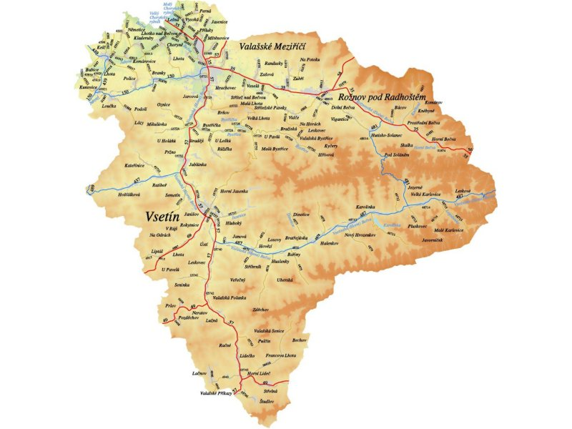

Příloha 2 Valašské dřevěné chalupy ve Valašském muzeu v přírodě

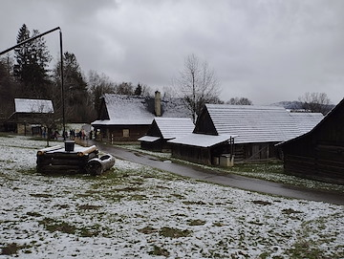
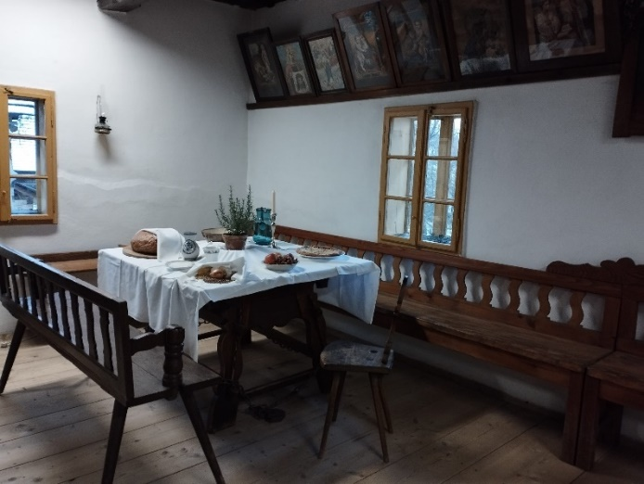
Příloha 3 Ukázka řemesel na Valašsku

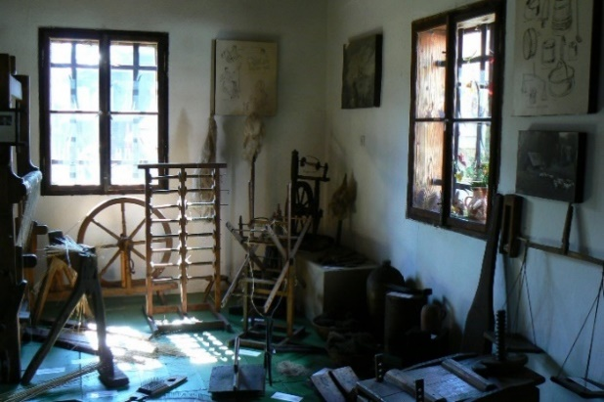
Nástroje k předení-kolovrat aj.
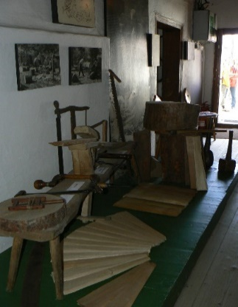
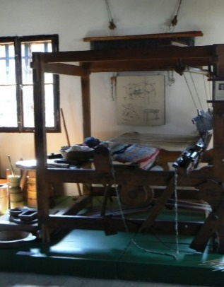

Výroba šindelů (vlevo), tkalcovský stav (vpravo).

Příloha 4 Valašské vánoční zvyky
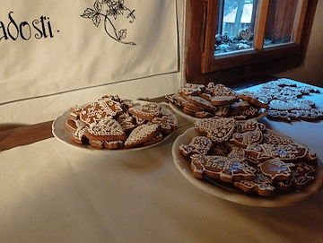
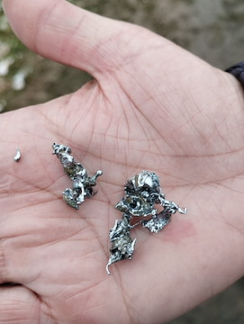

Pečení perníků (vlevo), zvyk lití olova (vpravo).
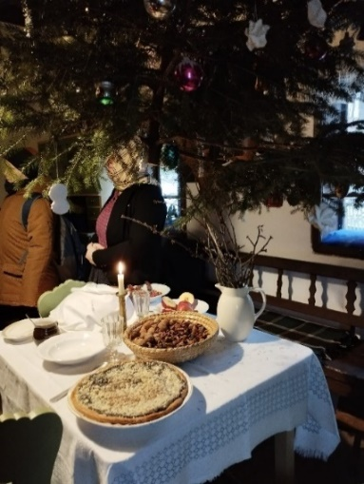
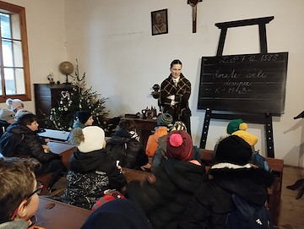

Advent v muzejní škole
Vánoce ve valašské světnici

Příloha 5 Edukátorky Muzea Kroměřížska
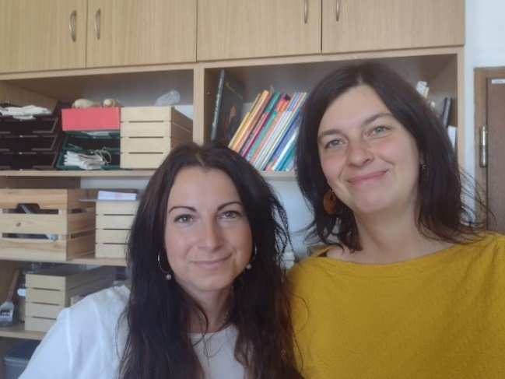
Dis. Kateřina Mozgová a Mgr. Ludmila Žákovská
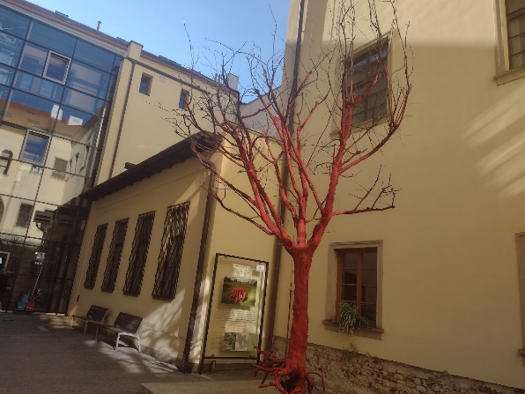
Muzeum Kroměřížska

Příloha 6 Hovězí
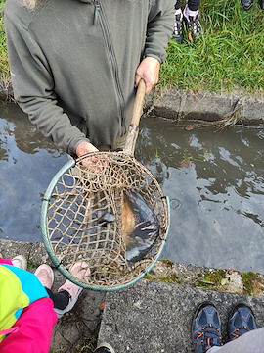
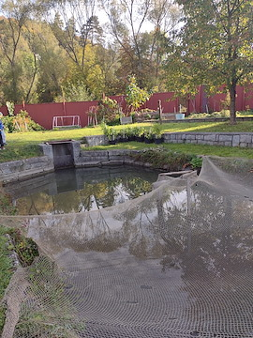

Rybářské Hovězí
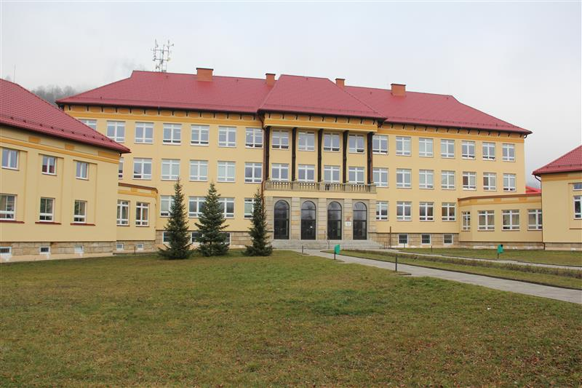
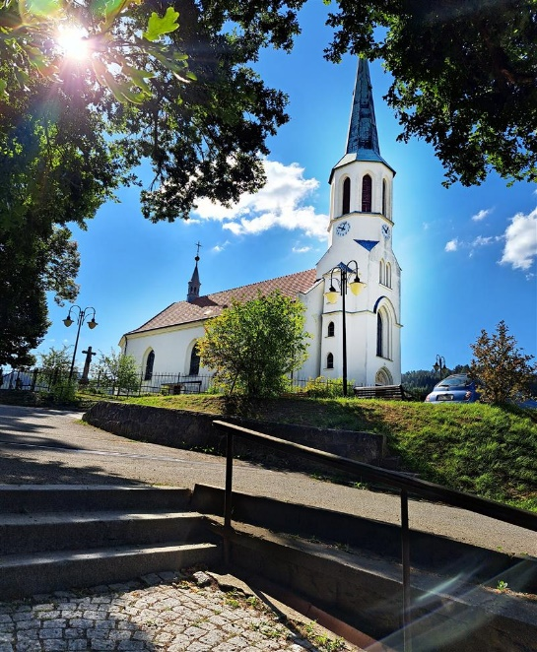

kostel svaté Maří Magdalény(vlevo) a budova základní školy v Hovězí (vpravo)
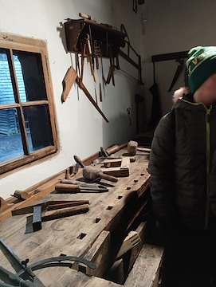
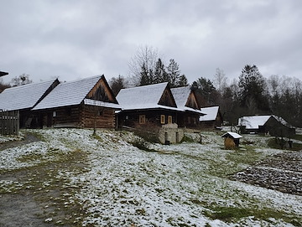
Příloha 7 Vánoce v dědině-Valašské muzeum v přírodě
Soustava valašských chalup ukázka tradičního nářadí

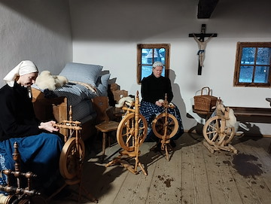
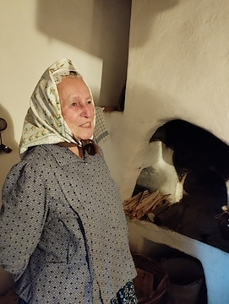
Ukázka předení lnu (vlevo) a lidová vypravěčka Vanda Vrlová (vpravo)

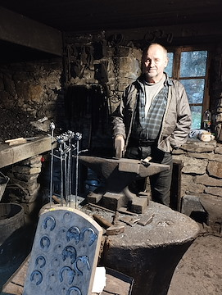
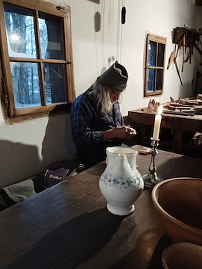
U kováře (vlevo) a ukázky vyrábění (vpravo)
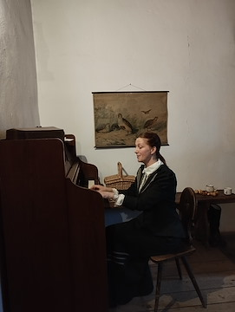
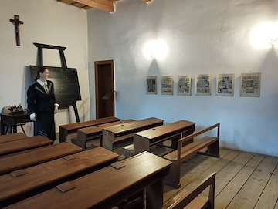
Škola ve Valašském muzeu v přírodě v Rožnově pod Radhoštěm

Příloha 8– Horní Lideč – Betlém
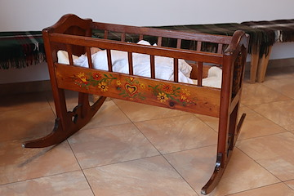
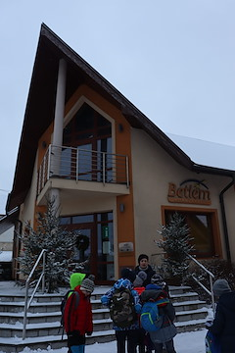
Budova expozice Betlému (vlevo) a tradiční dřevěná kolébka (vpravo)
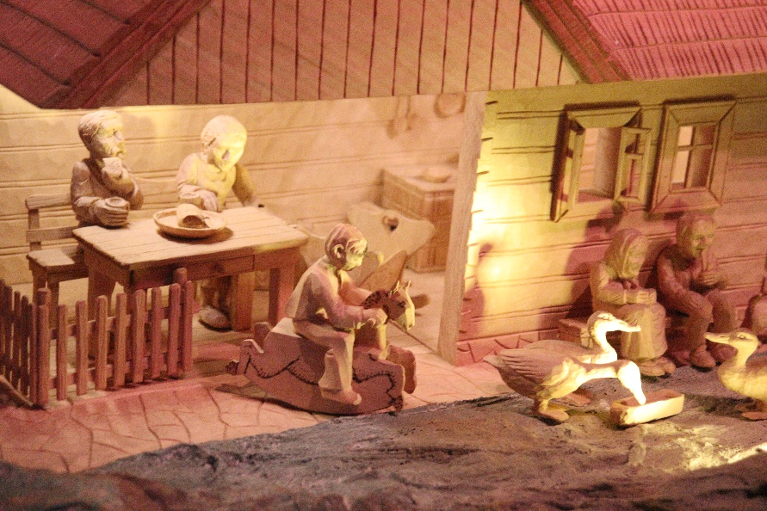
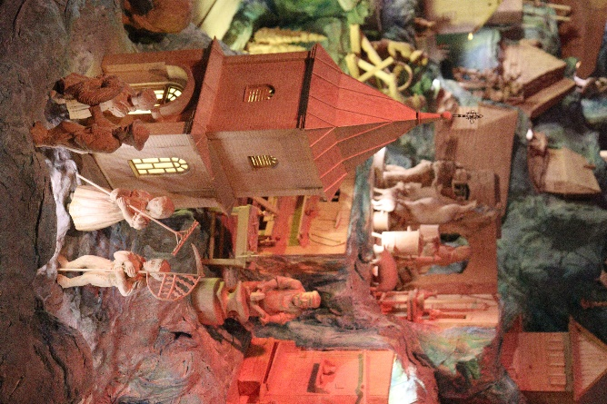
Rodina ve valašské chalupě (vlevo) a práce kováře a zemědělců (vpravo)

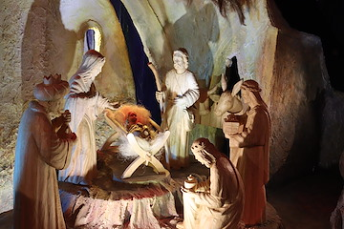
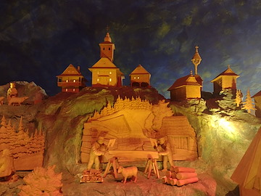
Betlém

zpracování dřeva v popředí, v pozadí roubené stavby

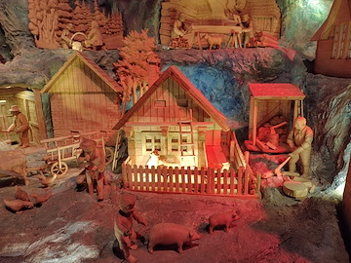
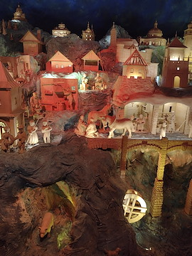

Práce se zvířaty okolo dřevěnice (vlevo) a krajina s mostem (vpravo)

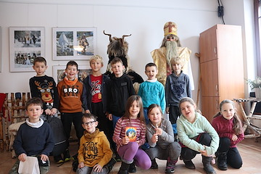
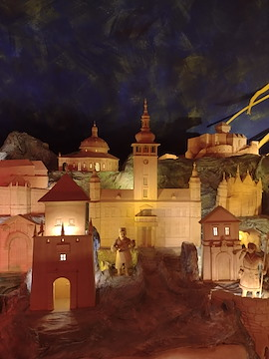

Vsetínský zámek (vlevo) a třída 2. B (vpravo)

Příloha 9 Dotazník – forms formulář
1. Jsem
žena
muž

2. Délka mé učitelské praxe je
0-5 let
5-15 let
15let a více
3. Jak často zařazuji formy výuky
 | velmi často | pravidelně | občas | nikdy
výukové programy
otevřené vyučování
projektovou výuku
skupinovou práci
individuální
frontální

4. Jak často zařazuji metody výuky.
 | velmi často | pravidelně | občas | nikdy
brainstorming
projektovou metodu
práci s učebnicemi
dramatizaci
dialogové formy
monologické formy (přednáška, výklad)
on-line zdroje (ČT-edu)
5. Na stupeň motivace žáka působí.
 | silně | průměrně | málo | velmi málo
výukové programy
otevřené vyučování
projektovou výuku
skupinovou práci
individuální
frontální

6. Informace o mé obci a regionu ve výuce považuji za

velmi důležité
důležité
na stejné úrovni jako jiné učivo
málo významné

7. Současná hodinová dotace na toto téma (obce, region)
nadměrná
dostatečná
nedostatečná

8. Jako didaktické materiály používám
vlastní vytvořené materiály
učebnice, pracovní sešity
on-line zdroje

9. Do výuky o regionu zařazuji
návštěvu obecního úřadu
expozici muzea
naučné stezky /vycházky /
projekty žáků
kulturní akce

10. Besedu s významnými regionálními osobnostmi považuji
přínosnou
trochu přínosnou
nevýznamnou
zbytečnou

11. Žáky zajímají regionální osobnosti z oblasti (u odpovědi jiné uveďte, prosím, alespoň 2 jména osobností)
politiky
kultury
vědy
sportu
12.Během výuky (o regionu) se mi nejvíc osvědčilo
Zadejte svoji odpověď.

Cit.4.4.2023 https://forms.office.com/Pages/DesignPageV2.aspx?origin=NeoPortalPage&subpage=design&id=DvLCC_8CY0ugSl-1gEPeiRLAUySRRK1OluGi5qMOkSFUNVI5VDNKREhDV1lMTUFBRUdNOVY4MTRFMS4u

Anotace
Jméno a příjmení: Mgr. Jana Trefilová
Katedra: Katedra společenských věd
Fakulta: Pedagogická fakulta v Olomouci
Vedoucí práce: PhDr. Pavel Kopeček, PhD.
Rok obhajoby: 2023

Název práce | Regionální dějiny ve vlastivědě a jejich zařazení do výuky se zaměřením na oblast Valašska
Název v angličtině: | How to teach regional history in homeland studies at primary school with the focus on the Wallachian region
Anotace práce | Tato diplomová práce se zabývá zařazením regionálních dějin do výuky se zaměřením na oblast Valašska. Teoretická část se zaměřuje na zařazení regionálního učiva a přehled výstupů v RVP. Obsahuje projektovou výuku, vyučovací metody a zkoumá roli motivace a zážitku. Zmiňuje vývojové změny u žáků mladšího školního věku. Charakterizuje přírodně a kulturně Valašsko. Praktickou část uvádí dotazník pro učitele, který se týká metod a výuky regionálních témat. Další kapitoly tvoří pracovní listy, projektová výuka a exkurze, které mohou být využity ve výuce vlastivědy.
Klíčová slova | region Valašska ve výuce vlastivědy, Člověk a jeho svět, mladší školní věk, motivace, zkušenost, regionální zřetele, projektová výuka
Anotace práce v angličtině | This diploma thesis deals with teaching of homeland studies at primary school with the focus on the Wallachian region. The theoretical part is focused on the regional facts in education area Human and its world. It describes teaching forms, project method and the motivation role. It mentions the development changes of personality of a primary school child. It contains some basic facts about Wallachia, its geography, nature, craft and culture. In the practical part there is a questionnaire survey for teachers about teaching forms, methods and ideas in regional topics. The next chapters denote some worksheets, projects and excursions, which can be used in pupils´ education.
Klíčová slova v angličtině | region Wallachia in homeland studies, Human and its world, primary school child age, motivation, experience, regional aspects, project education,
Přílohy vázané v práci | 1.Seznam obrázků 2. Seznam grafů 3. Seznam příloh
Rozsah práce | 97
Jazyk práce | český jazyk

FABIÁNKOVÁ, Bohumíra, Prvouka v 1.– 3. ročníku základní školy. Brno, 1996, s. 25.
VAVRDOVÁ, A. Didaktika vlastivědy. Olomouc, 2009. s. 38–39.
BARTOŠ, Josef. Podstata a poslání regionálních dějin. Olomouc, 2004. s. 13–14
Cit. 4.4.2023 (on-line) z https://revize.edu.cz/files/rvp-zv-2021-s-vyznacenymi-zmenami.pdf, str. 47–55.
HÁBL, Jan a David LOULA. To nejlepší z Komenského Obecné porady o nápravě věcí lidských. Vojnův Městec, 2019, s. 210.
JŮVA, Vladimír. Základy pedagogiky pro doplňující pedagogické studium. Brno, 2001, s. 30.
VAVRDOVÁ, Alena. Didaktika vlastivědy. Olomouc, 2009, s. 41.
CIPRO, Miroslav. Galerie světových pedagogů. Praha, 2002. s. 181–191.
CIPRO, Miroslav. Galerie světových pedagogů. Praha, 2002. s. 268–272.
(on-line), cit. 4.4.2023 z https://www.pedagogy4change.org/john-dewey/.
CIPRO, Miroslav. Průvodce dějinami výchovy, Praha, 1984 s. 285.
CIPRO, Miroslav. Průvodce dějinami výchovy, Praha, 1984 s. 222–224.
CIPRO, Miroslav. Galerie světových pedagogů. Praha, 2002. s 361–370.
PETTY, Geoffrey. Moderní vyučování. Praha, 2013. s. 122.
GRECMANOVÁ, Helena a Eva URBANOVSKÁ. Aktivizační metody ve výuce, prostředek ŠVP. Olomouc. s. 33.
GRECMANOVÁ, Helena a Eva URBANOVSKÁ. Aktivizační metody ve výuce, prostředek ŠVP. Olomouc. s. 33.
GRECMANOVÁ, Helena a Eva URBANOVSKÁ. Aktivizační metody ve výuce, prostředek ŠVP. Olomouc. s. 35.
MAŇÁK, Josef a Vlastimil ŠVEC. Výukové metody. Brno. 2003. s. 34.
VAVRDOVÁ, Alena. Didaktika vlastivědy. Olomouc. 2009. s. 20.
SINGULE, F. DEWEY, John. Americká pragmatická pedagogika. Praha. 1990. s 20.
BUZAN, Tony. Myšlenkové mapy pro děti: rychlá cesta k úspěchu nejen ve škole. Brno, 2013. s. 25.
BUZAN, Tony. Myšlenkové mapy pro děti: rychlá cesta k úspěchu nejen ve škole. Brno, 2013. s. 25.
příklad myšlenkové mapy s vlastivědným tématem- J. A. Komenský. (on-line),cit. 4.4.2023 z https://cz.pinterest.com/pin/494410865319207583/.
VAVRDOVÁ, Alena. Didaktika vlastivědy. Olomouc. 2009. s. 22.
PETTY, Geoffrey. Moderní vyučování. Praha.s.12
LEMROVÁ, Soňa. Pedagogická psychologie. Olomouc. 2017. s. 43.
tamtéž s. 44.
LEMROVÁ, Soňa. Pedagogická psychologie. Olomouc. 2017. s. 45.
KIRCHNER, Jiří. Psychologie prožitku a dobrodružství: pro pedagogiku a psychoterapii. Brno, s. 9.
HANUŠ Radek a Lenka CHYTILOVÁ. Zážitkově pedagogické učení. Praha, 2009, s. 72.
(on-line),cit. 4.4.2023 HALEK.INFO. Dostupné z: https://halek.info/
PETTY, Geoffrey. Moderní vyučování. Praha, 2013, s. 52.
HANUŠ, Radek a Lenka CHYTILOVÁ. Zážitkově pedagogické učení. Praha. 2009 s. 72.
PETTY, Geoffrey. Moderní vyučování. Praha, 2013, s. 54.
HARTL, Pavel a Helena HARTLOVÁ. Psychologický slovník. Praha, 2015, s. 32.
HANUŠ, Radek a Lenka CHYTILOVÁ. Zážitkově pedagogické učení. Praha. 2009, s. 74.
PETTY, Geoffrey. Moderní vyučování. Praha. 2013, s. 17.
PRŮCHA, Jan. Moderní pedagogika. Praha. 2017. s 195.
GINNIS, Paul. Efektivní výukové nástroje pro učitele: strategie pro zvýšení úspěšnosti každého žáka = The teacher's toolkit : raise classroom achievement with strategies for every learner. Praha: Euromedia Group, 2019. s. 19.
ŠTIKA, Jaroslav a Milena HABUSTOVÁ. Lidová strava na Valašsku. Ostrava. 1980. s. 66.
CHRÁSKA, Miroslav. Metody pedagogického výzkumu. Praha. 2007. s. 163.
(on-line), cit. 4. 4 .2023 z NAT GEO WILD, 2015, An Orchid’s Trap | Wings of Life, YouTube. https://youtu.be/_uHJGdTgtXE
(on-line), cit. 4. 4. 2023, Bečva, z https://www.youtube.com/watch?v=WPCZhaq76Js
(on-line), cit. 4. 4. 2023,z Lucie Rédlová, 2017, Vodo Moja. https://youtu.be/iJAdZUHk0qA

